2020 年互助县哈拉直沟乡费家村高标准农田建设项目(项目名称)2020 年互助县哈拉直沟乡费家村高标准农田建设项目(标段)


水利水电工程标准施工电子招标
(招标编号：青海唐融公招（工程）2020-005)
招标文件
招标人：互助土族自治县农业农村和科技局(盖单位

章)

日期：2020-09-16

招标代理机构：青海唐融工程咨询管理有限公司(盖单

位章)

日期：2020-09-16
依据中华人民共和国水利部《水利水电工程标准施工招标文件》编制

目 录
目 录 2
第一卷 22
第一章 招标公告 23
第二章 投标人须知 28
投标人须知前附表 28
1 总则 38
- 招标文件 40
- 投标文件 40
4 投标 42
5 开标 42
6 评标 42
- 合同和授予 43
- 重新招标和不再招标 43
- 纪律和监督 43
- 需要补充的其它内容 44
附件一： 招标文件澄清申请函 44
附件二：招标文件澄清通知 45
附件三：招标文件修改通知 45
附件四：开标纪录表 46
第三章 评标办法 47
1、评标方法 50
2 评审标准 50
3. 评标程序
附件一：
附件二：
第四章 合同条款及格式

......................................................................................................................................................................... 53
.......................................................................................................................................................................... 54
.......................................................................................................................................................................... 55
................................................................................................................................................ 56
第一节 通用合同条款 56
第二节 专用合同条款 98
第三节 合同附件格式 107
第五章 工程量清单 111

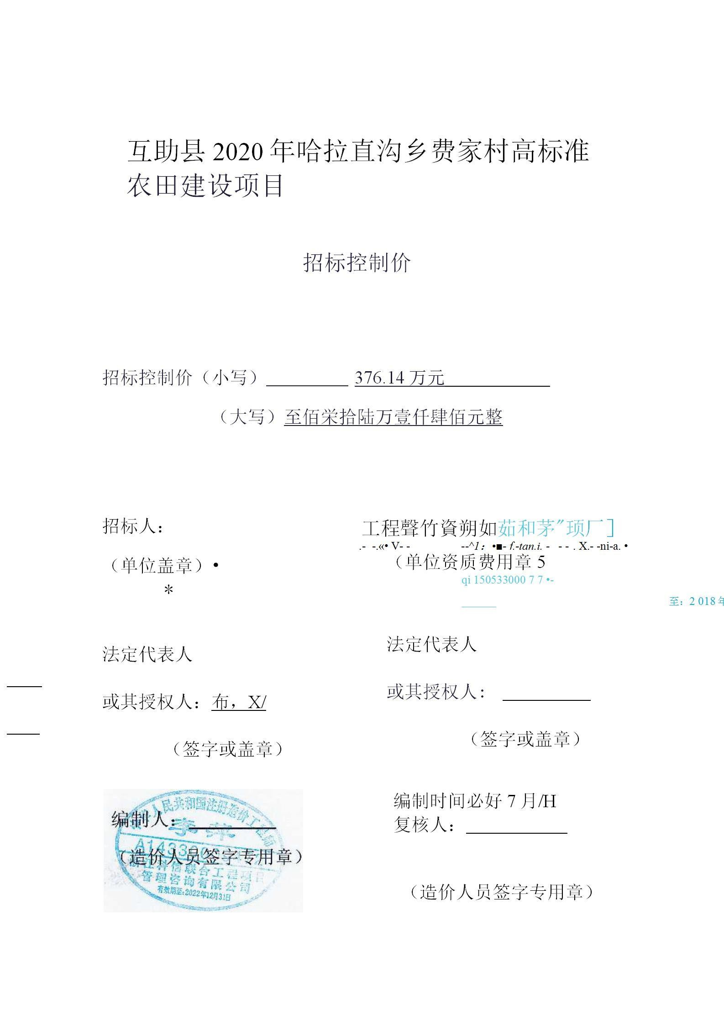



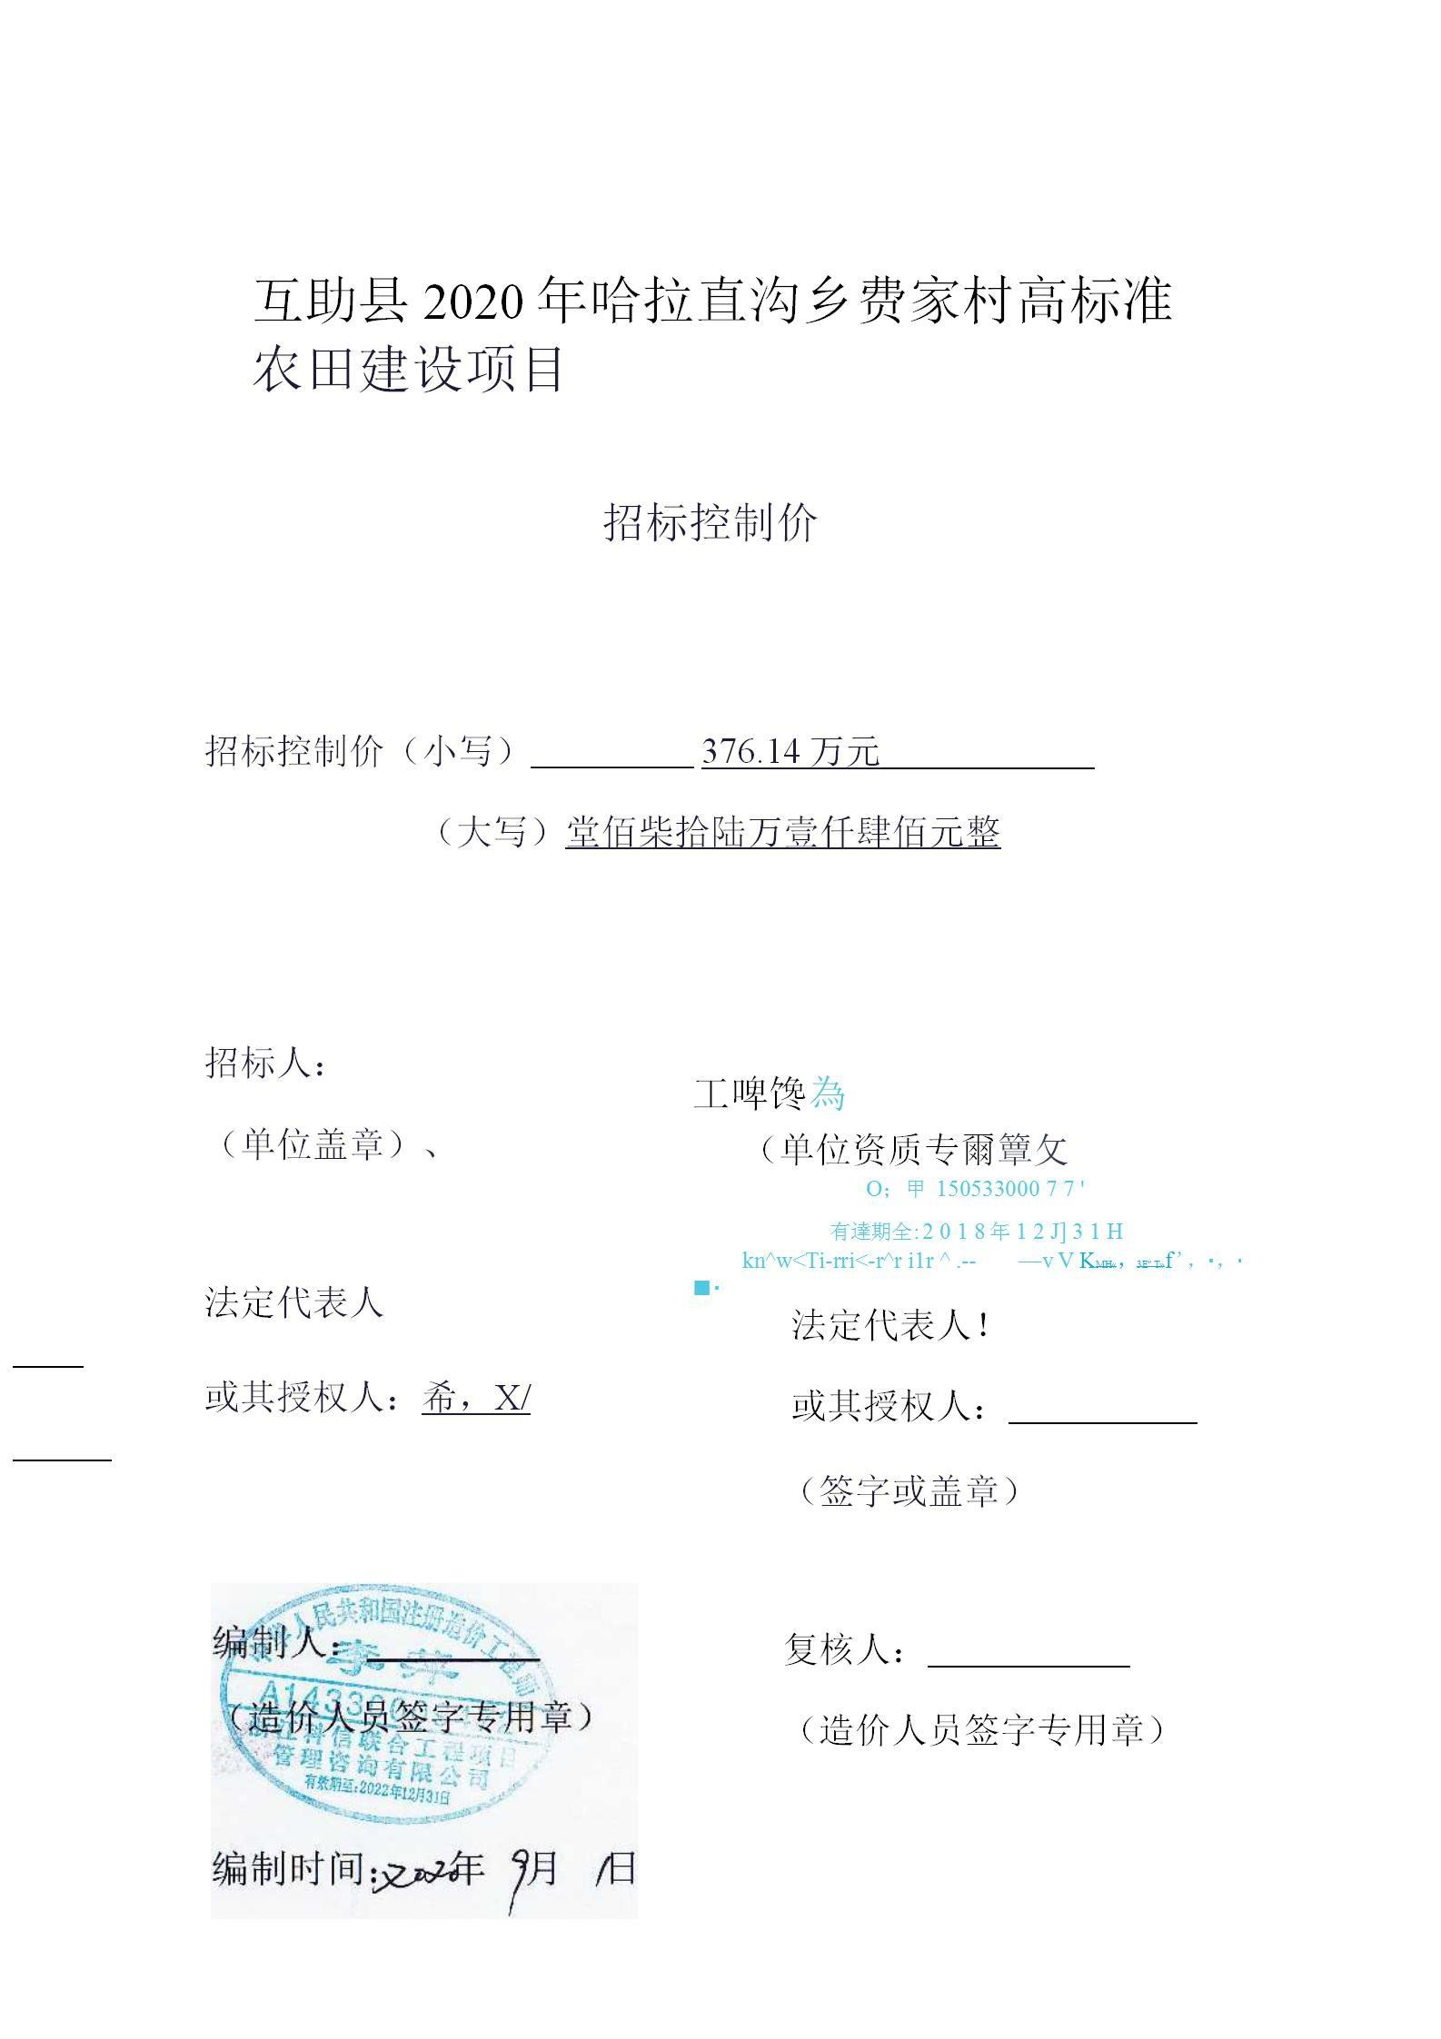



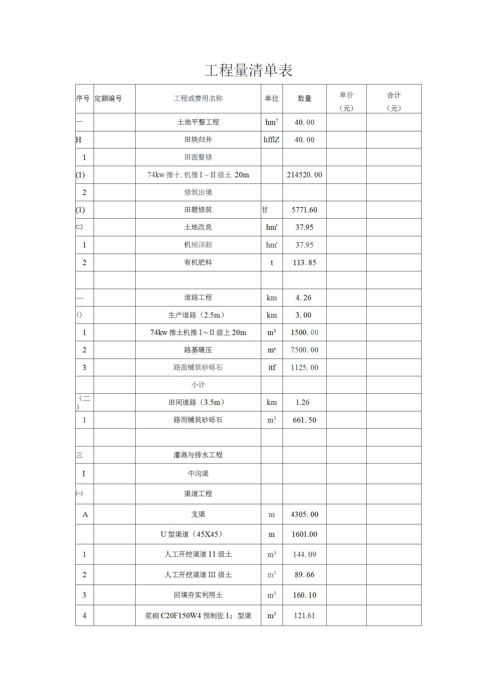

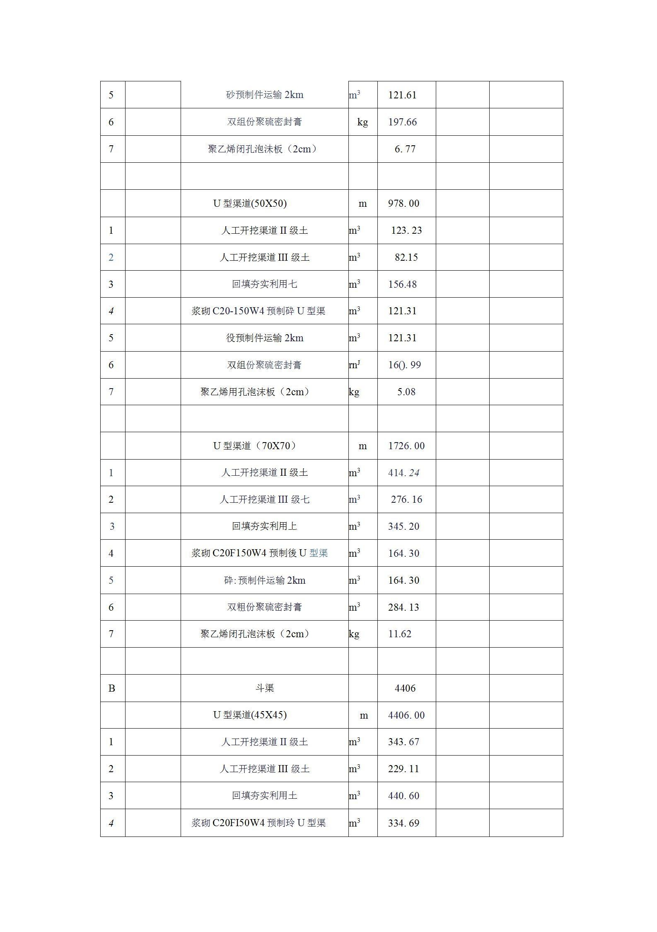

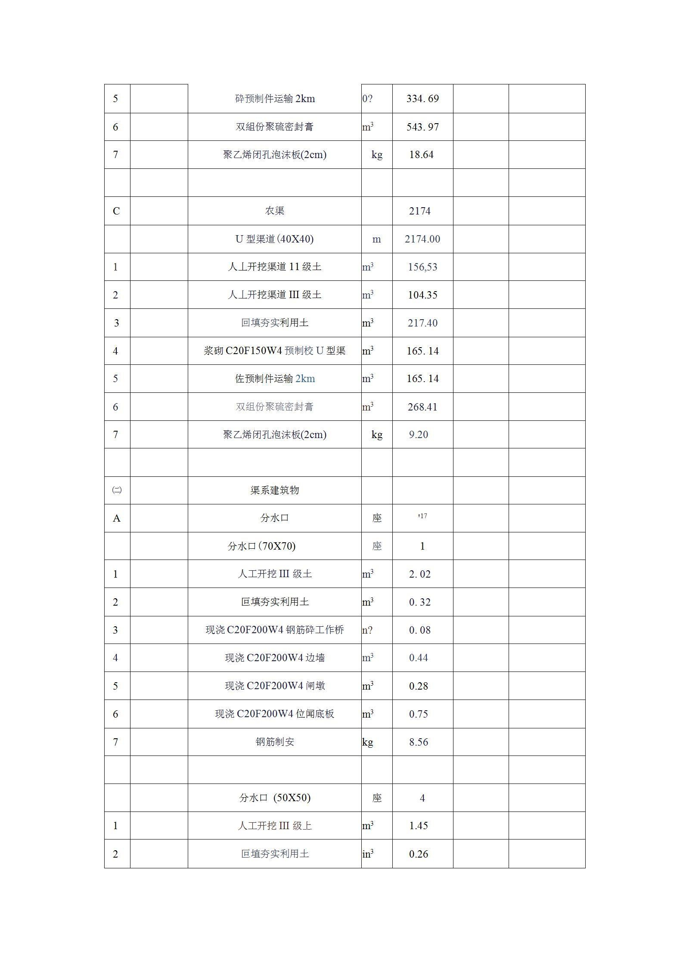

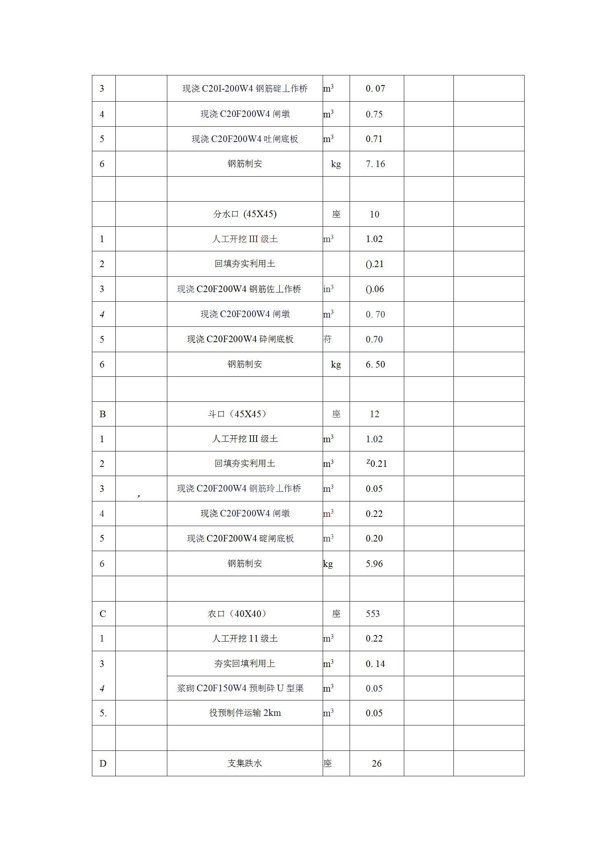

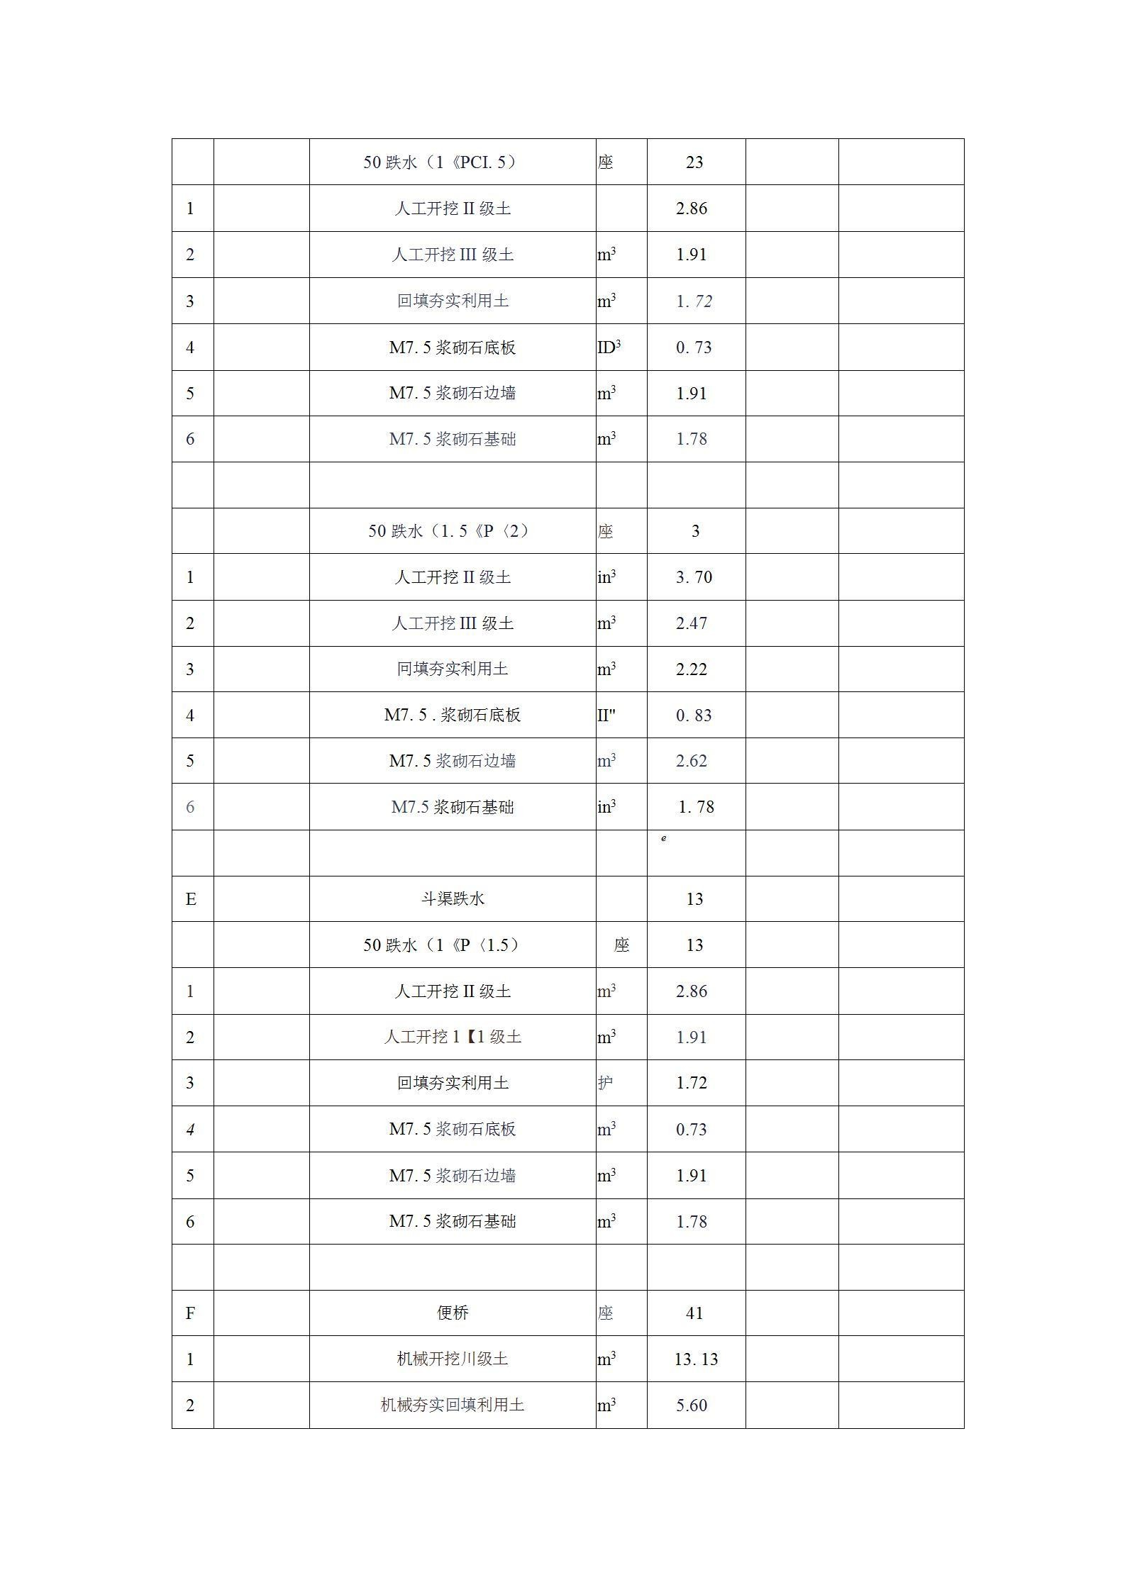

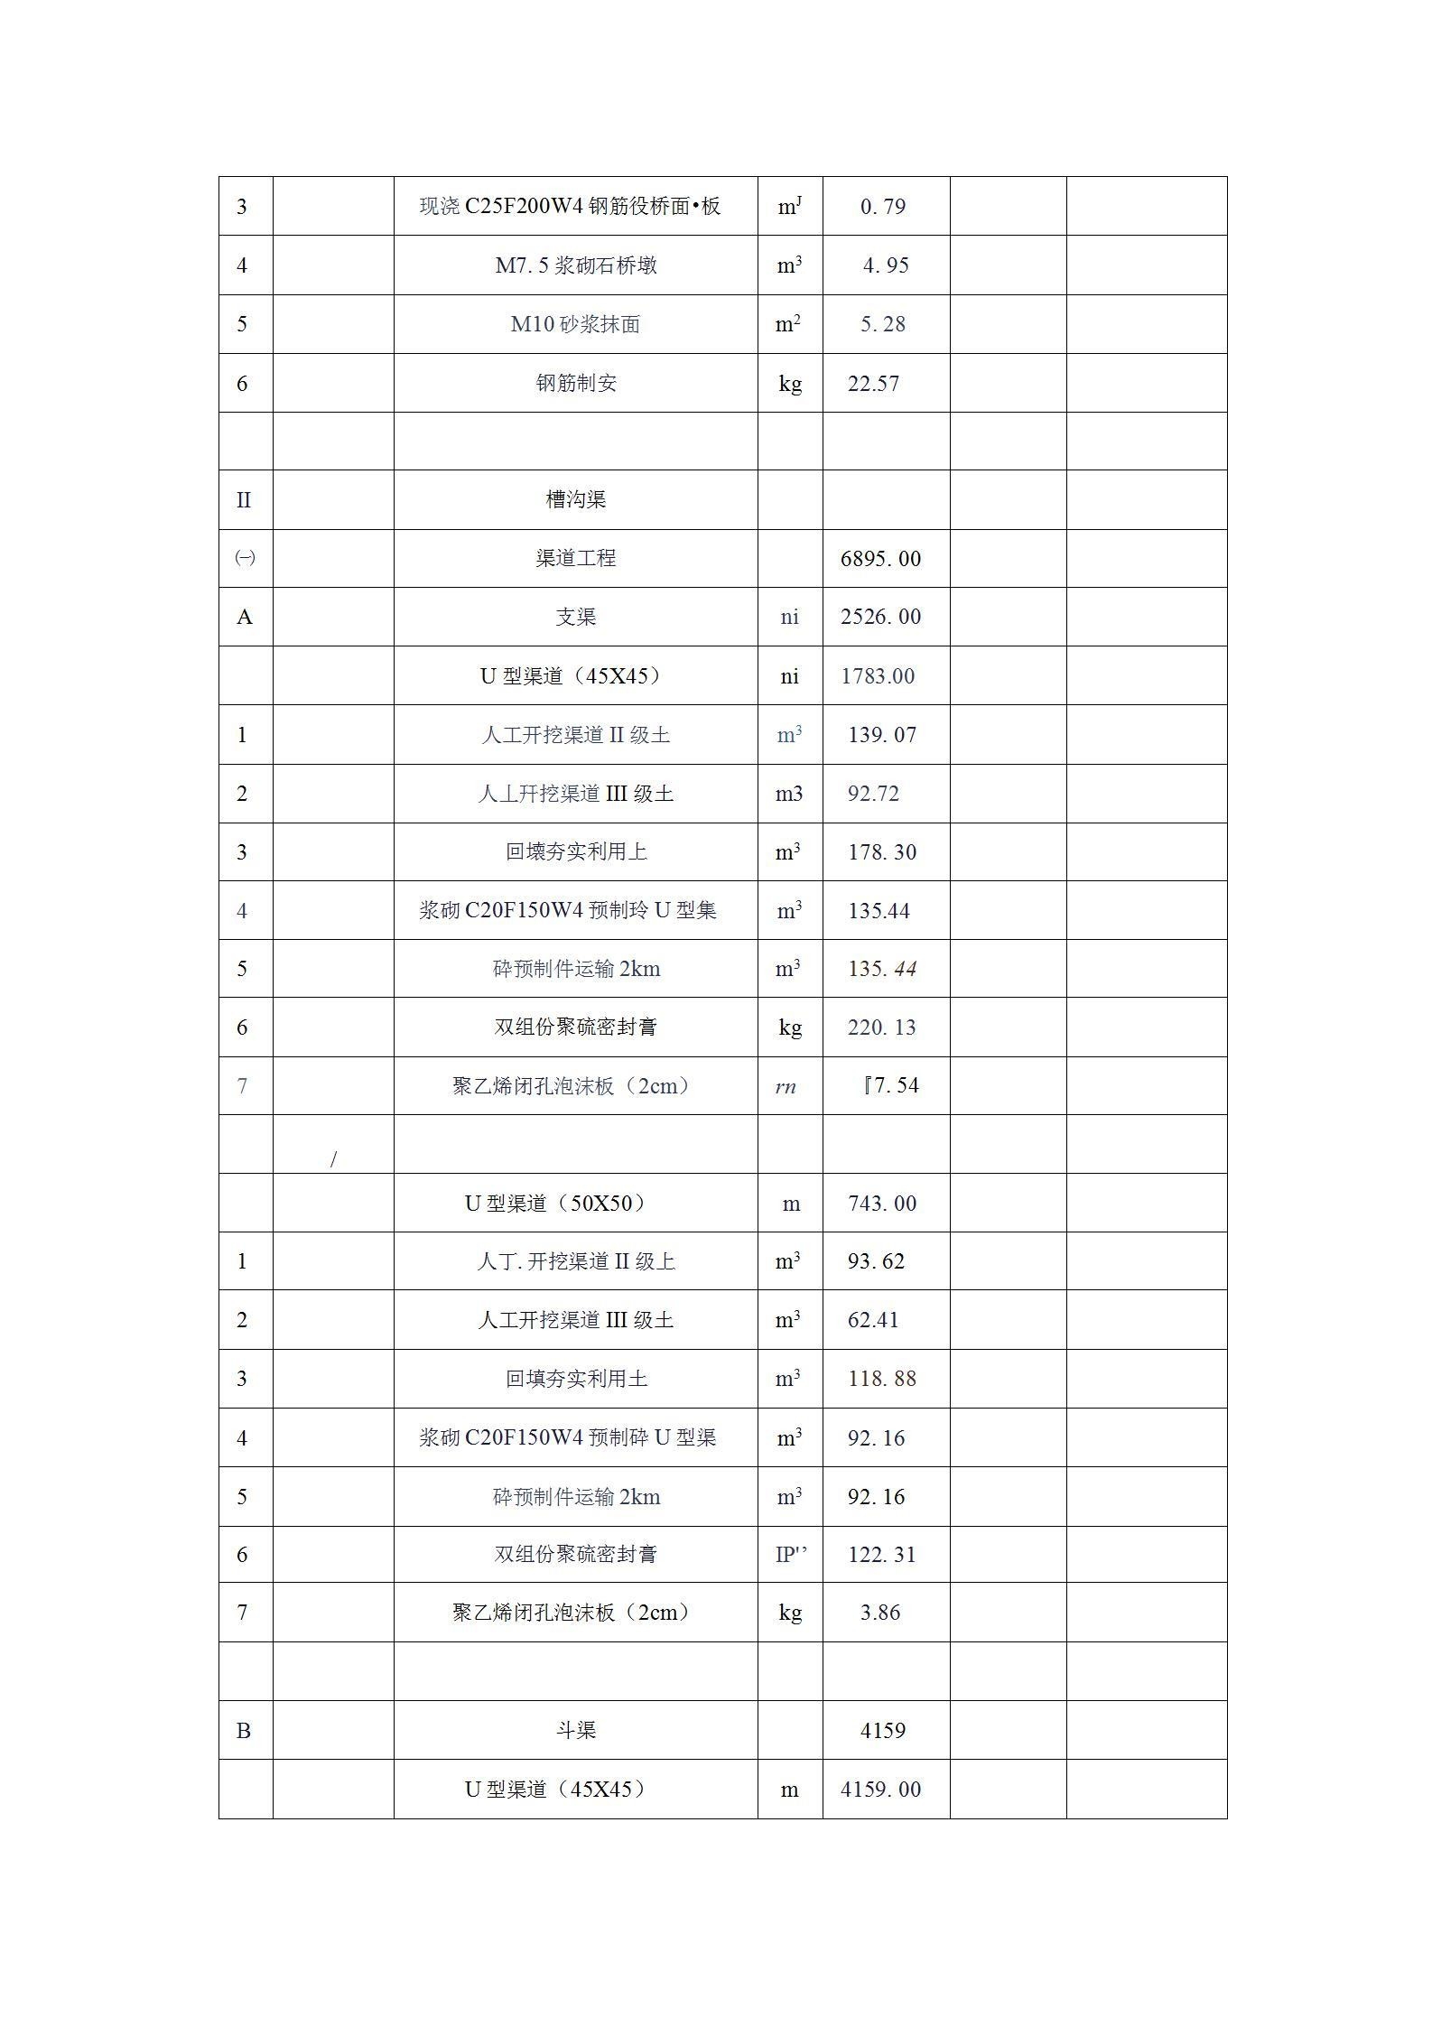

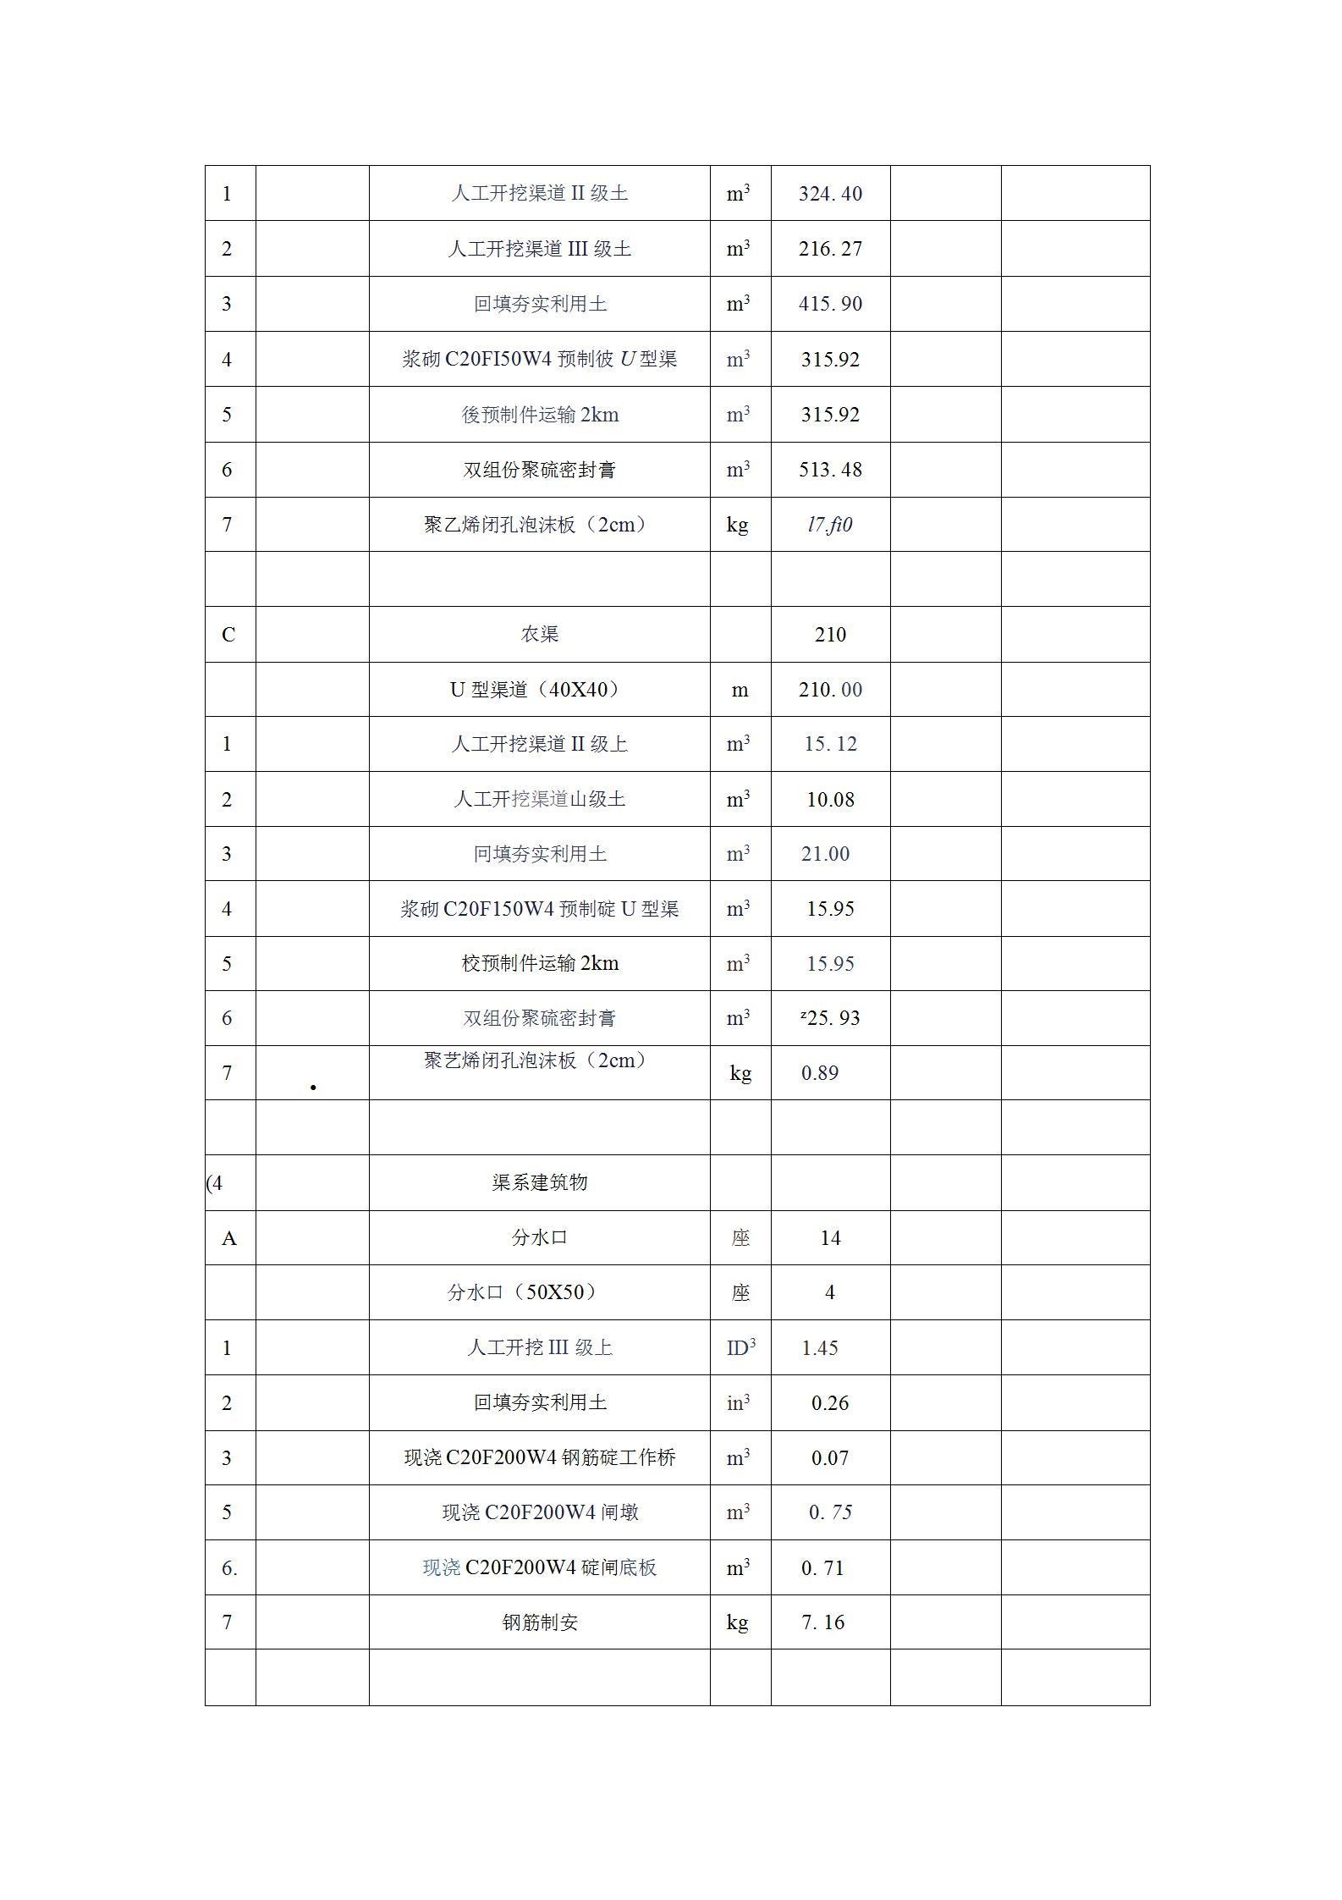

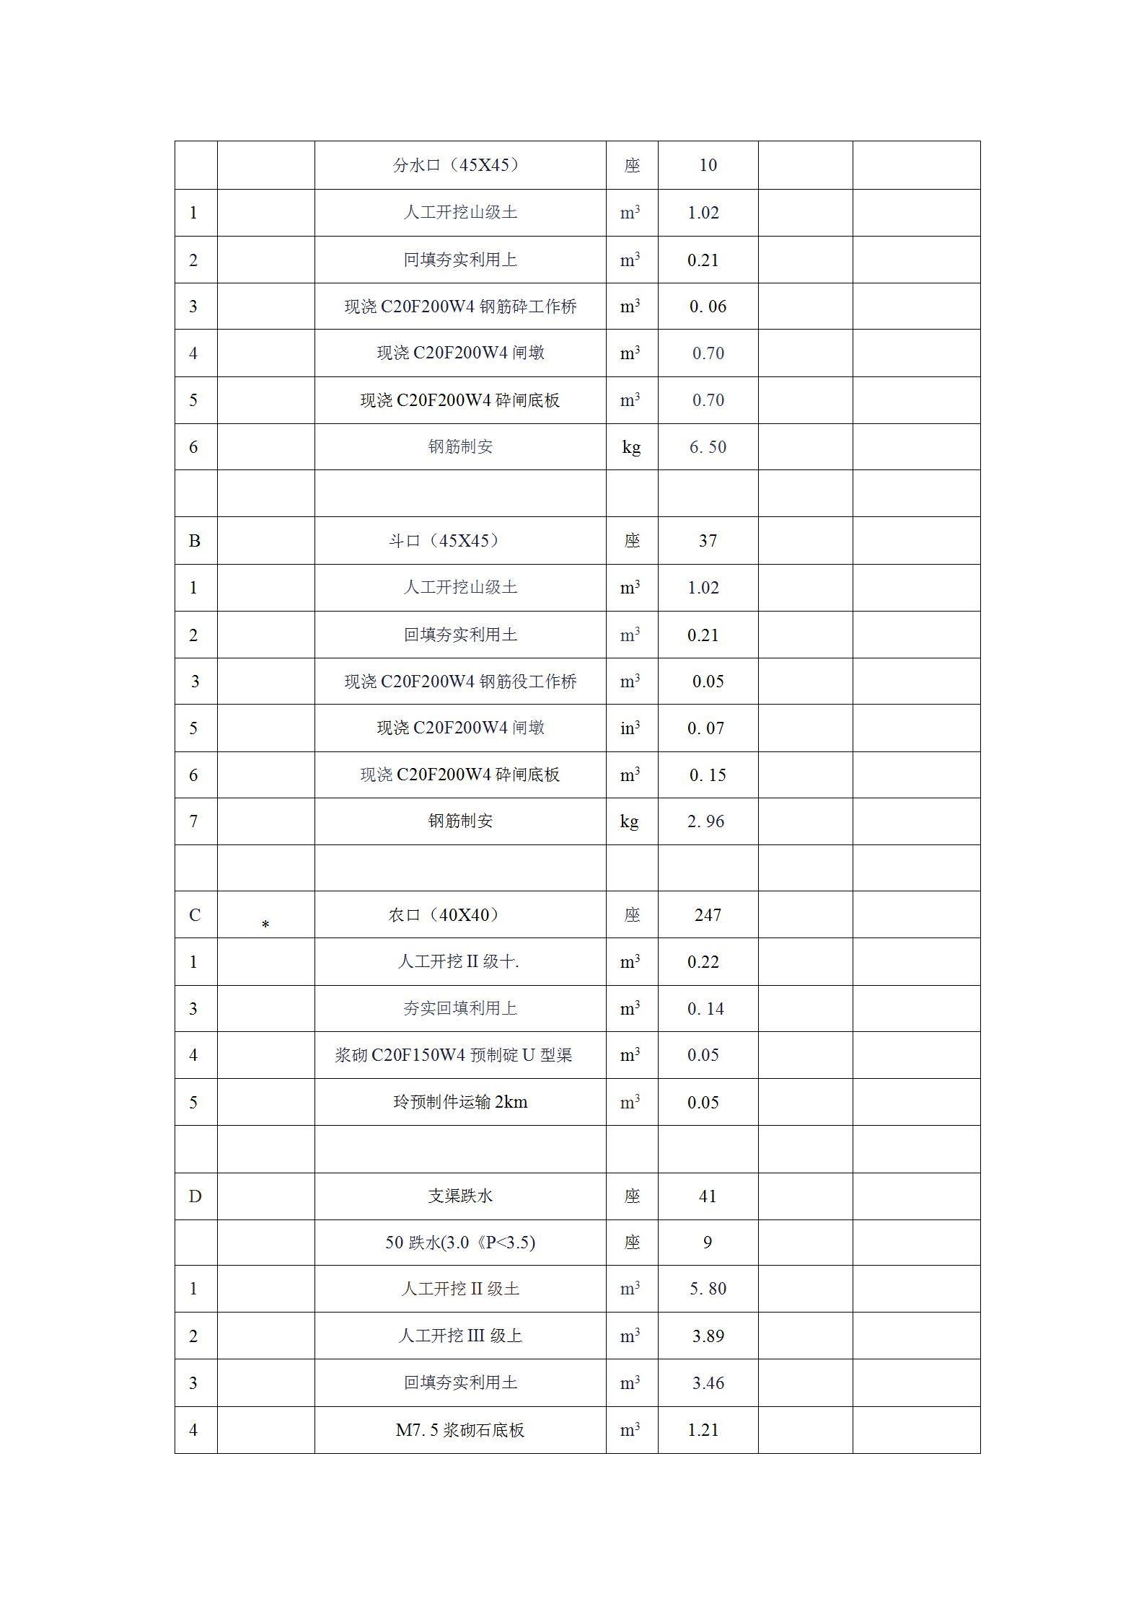

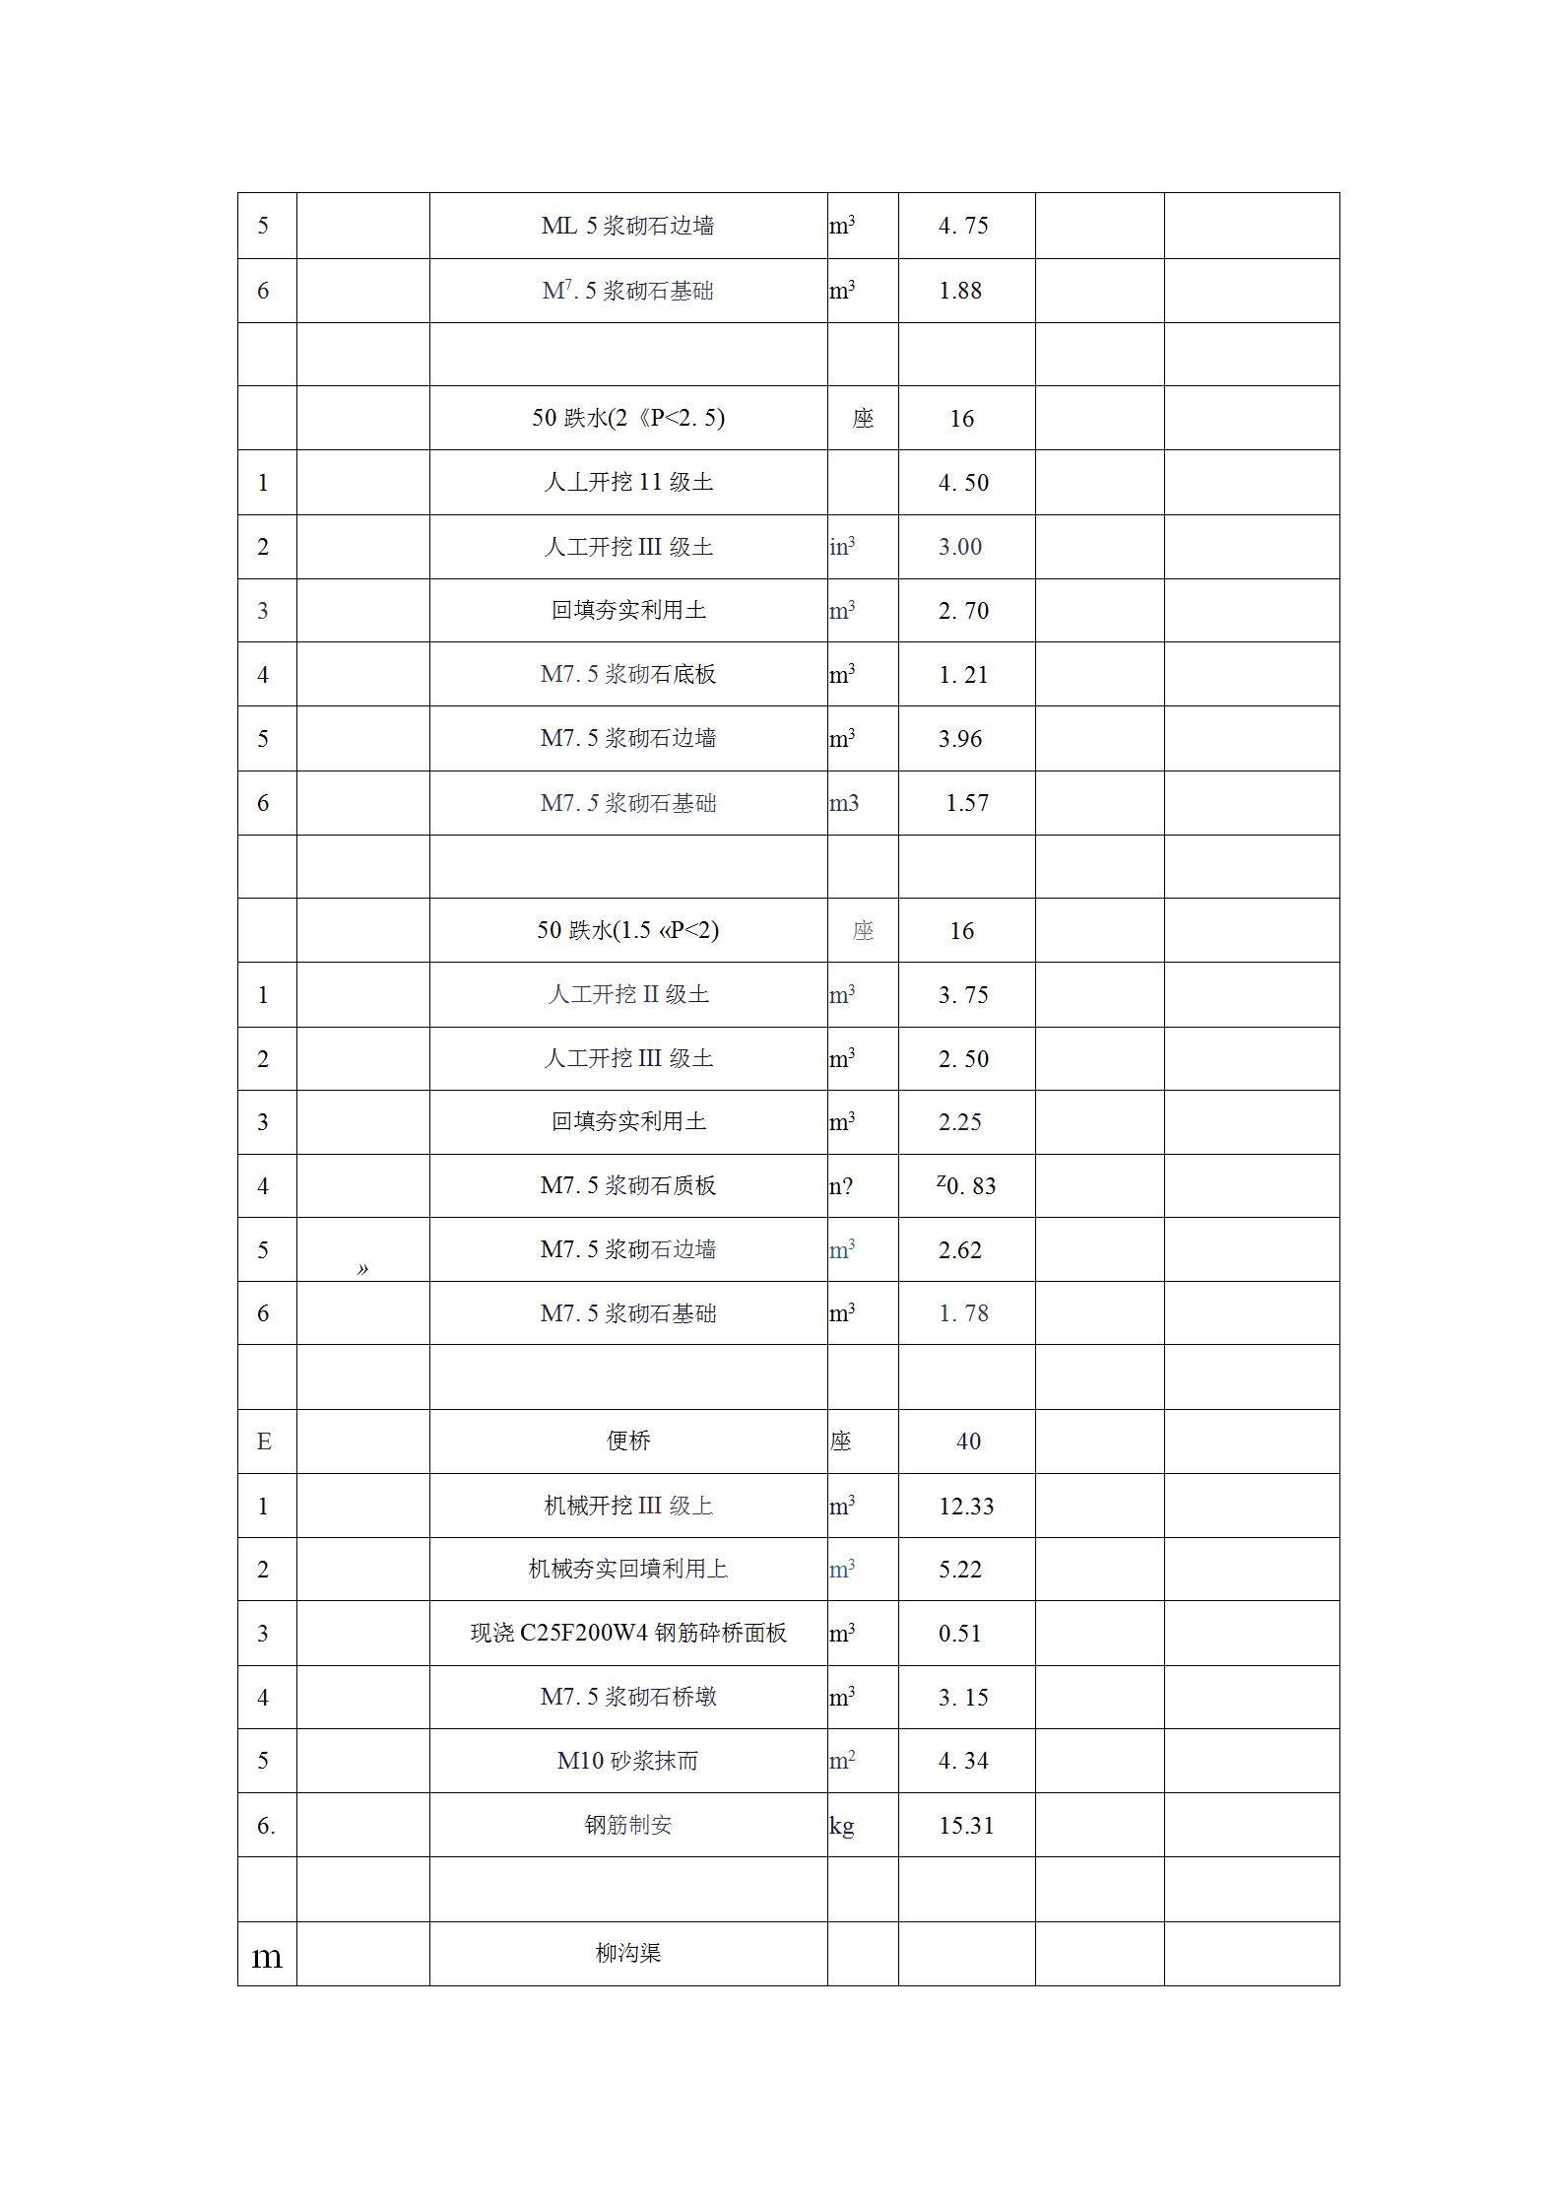

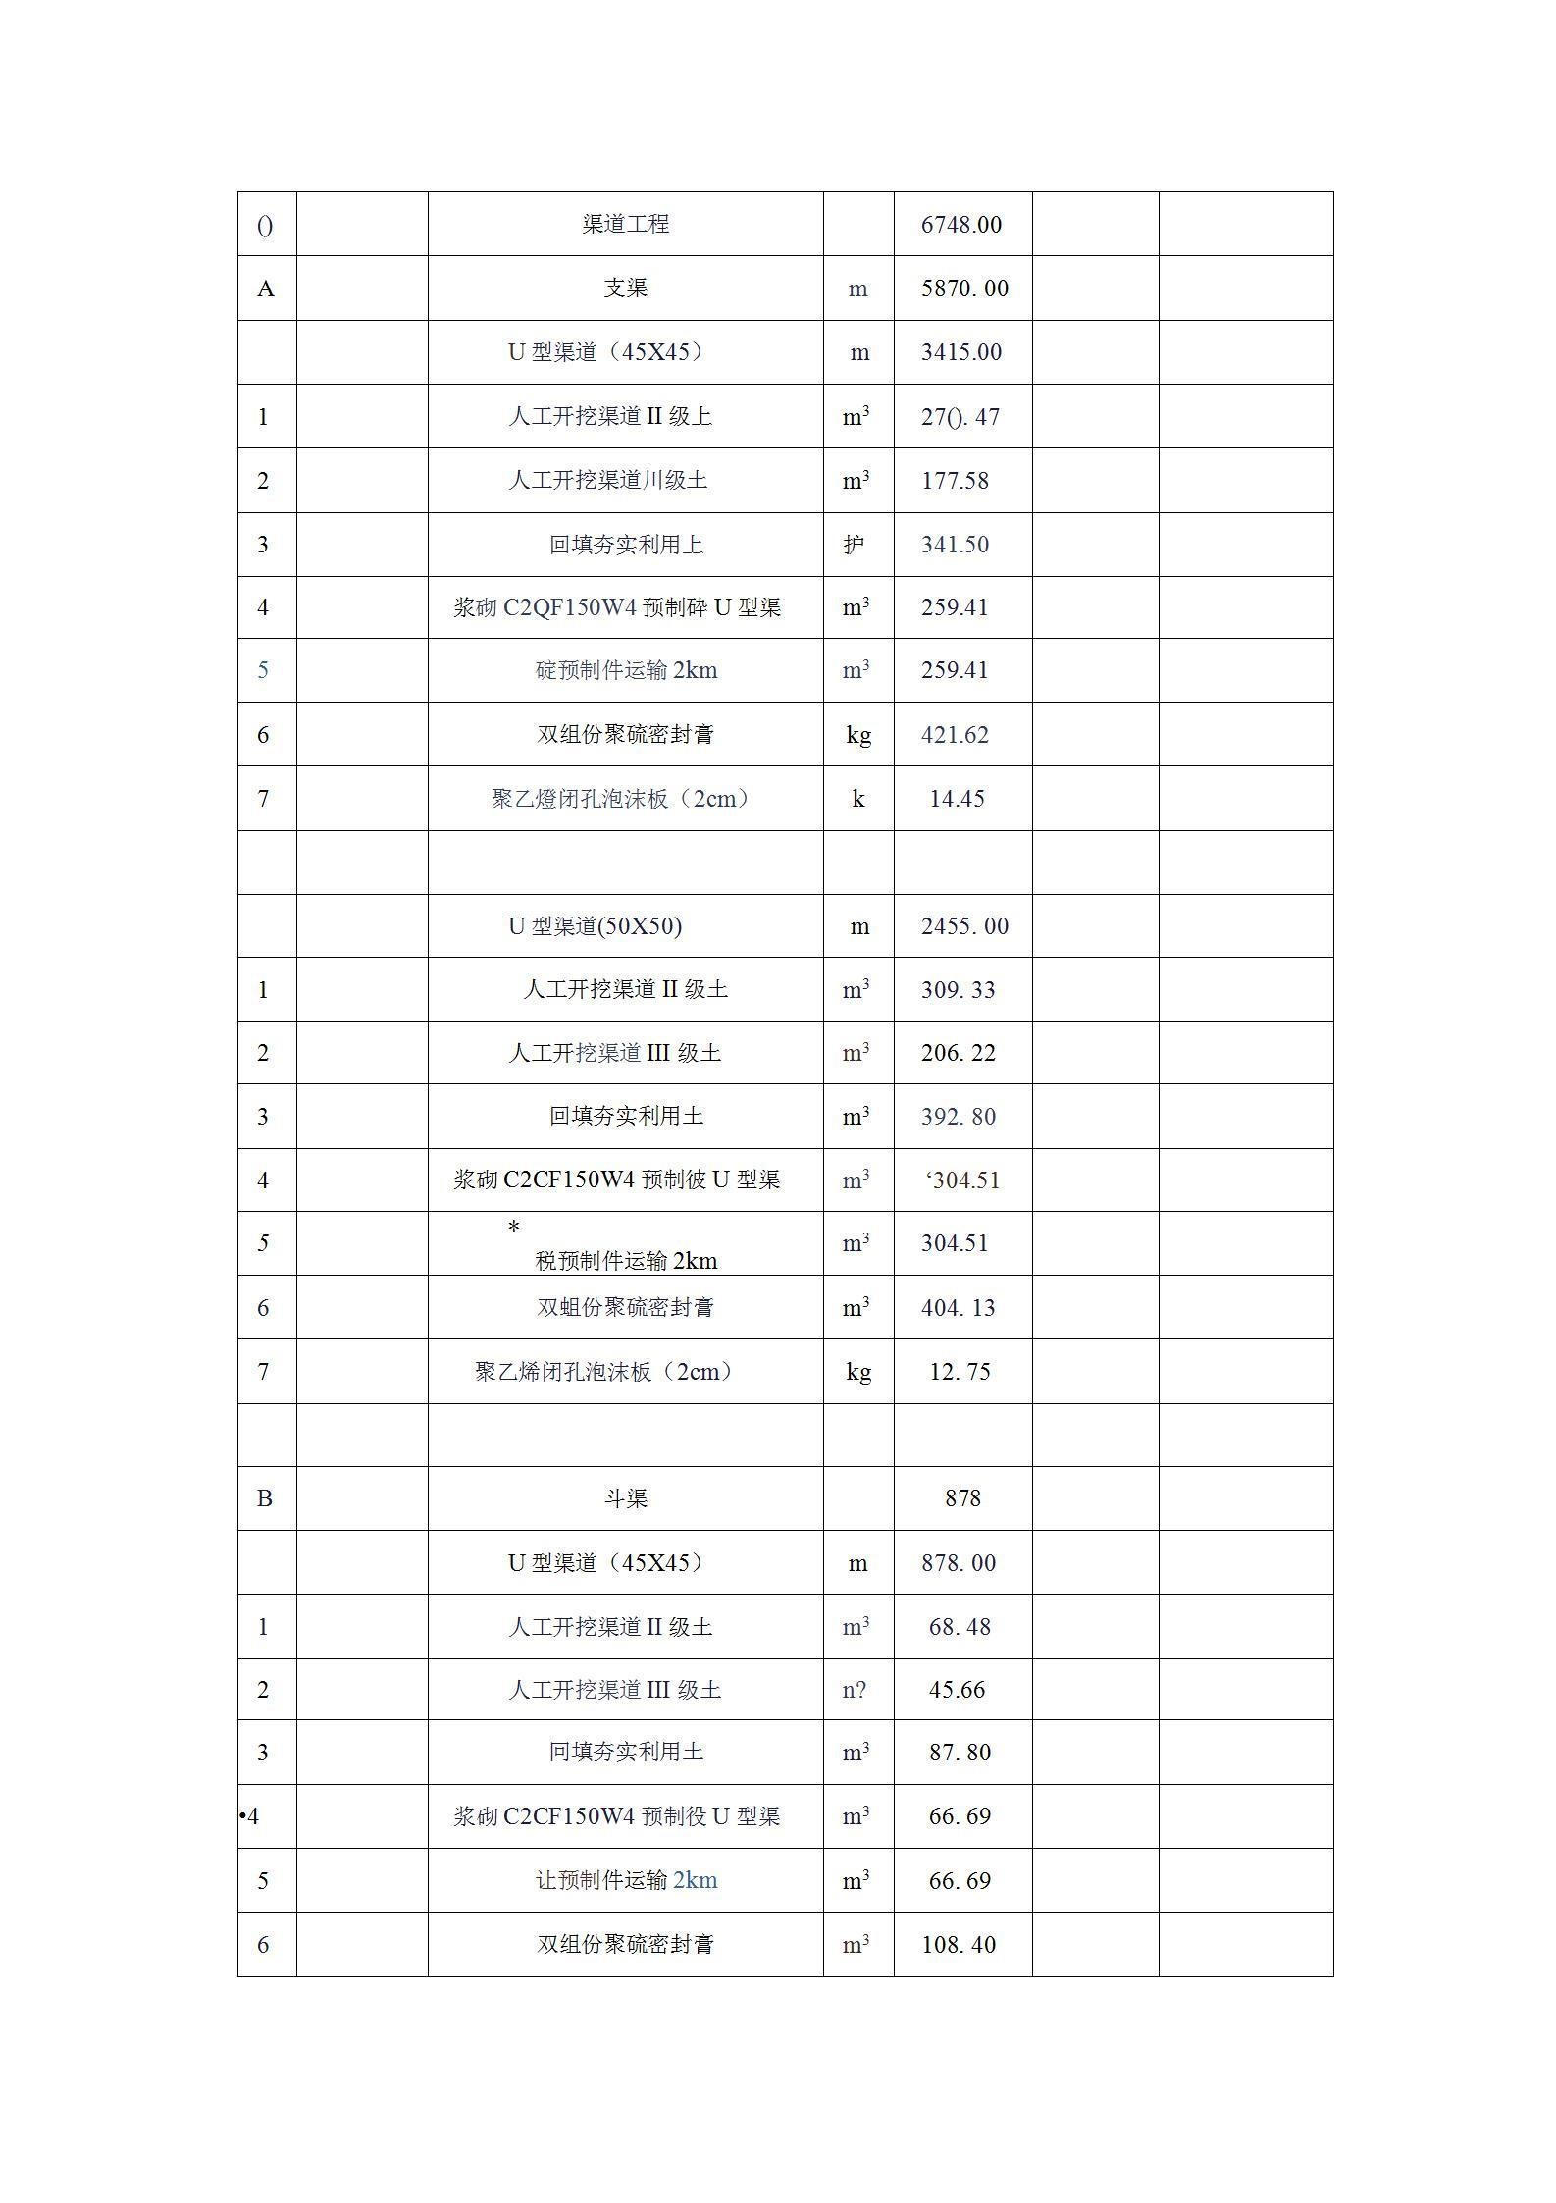

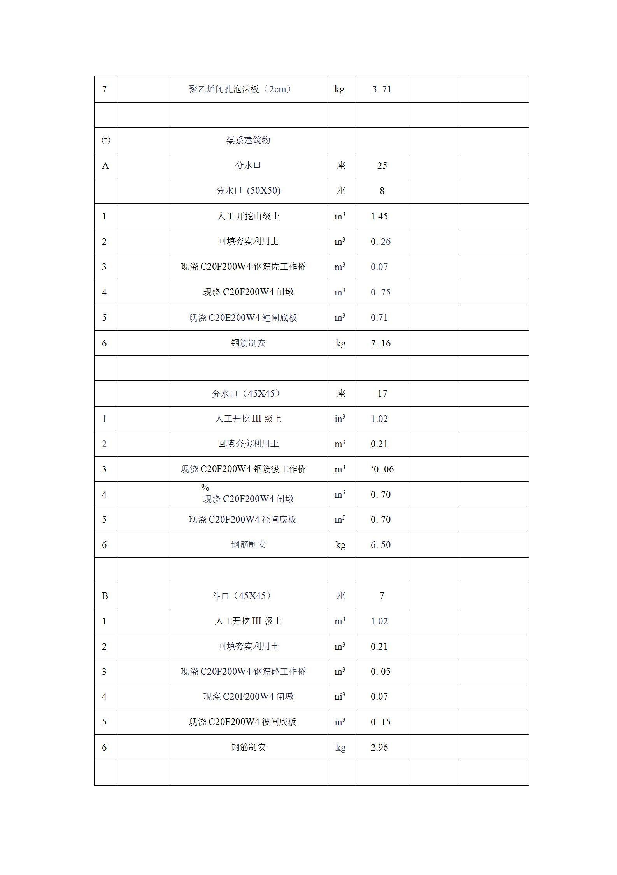

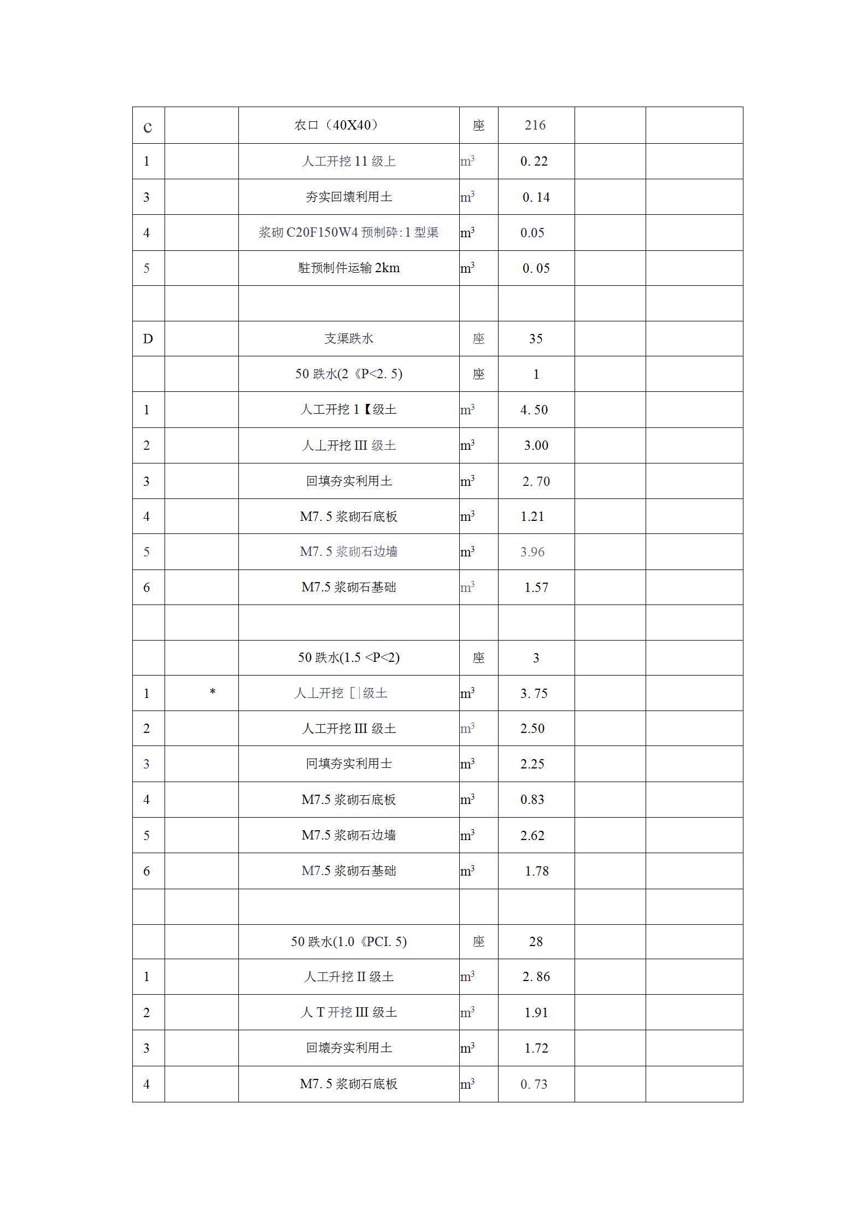

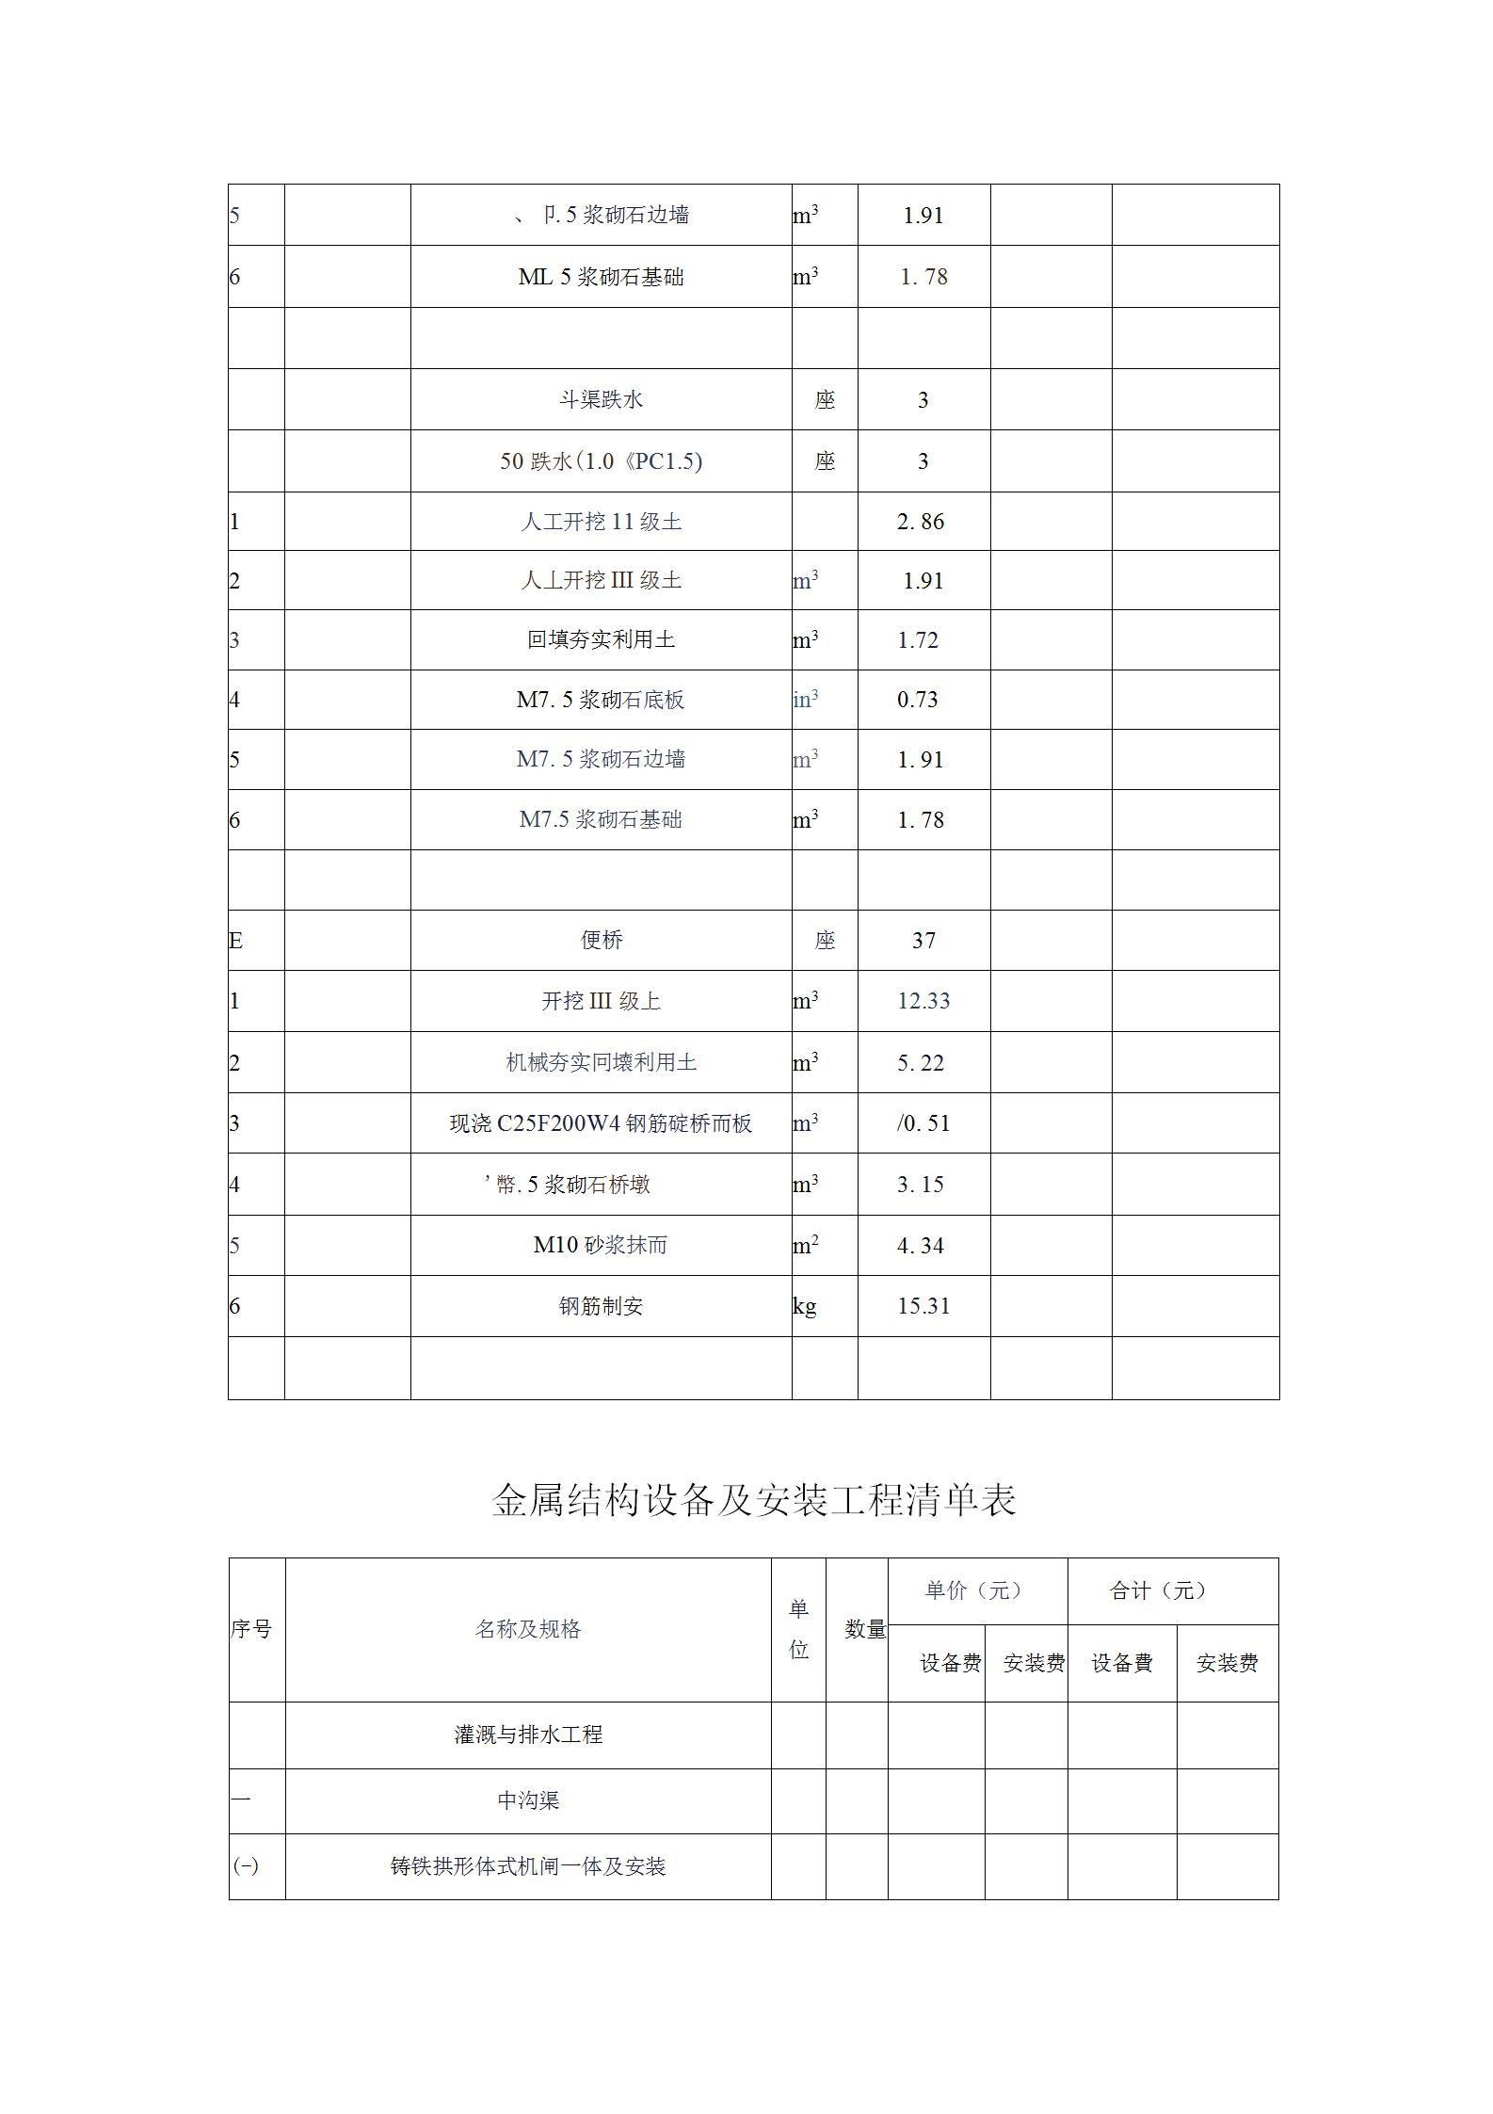

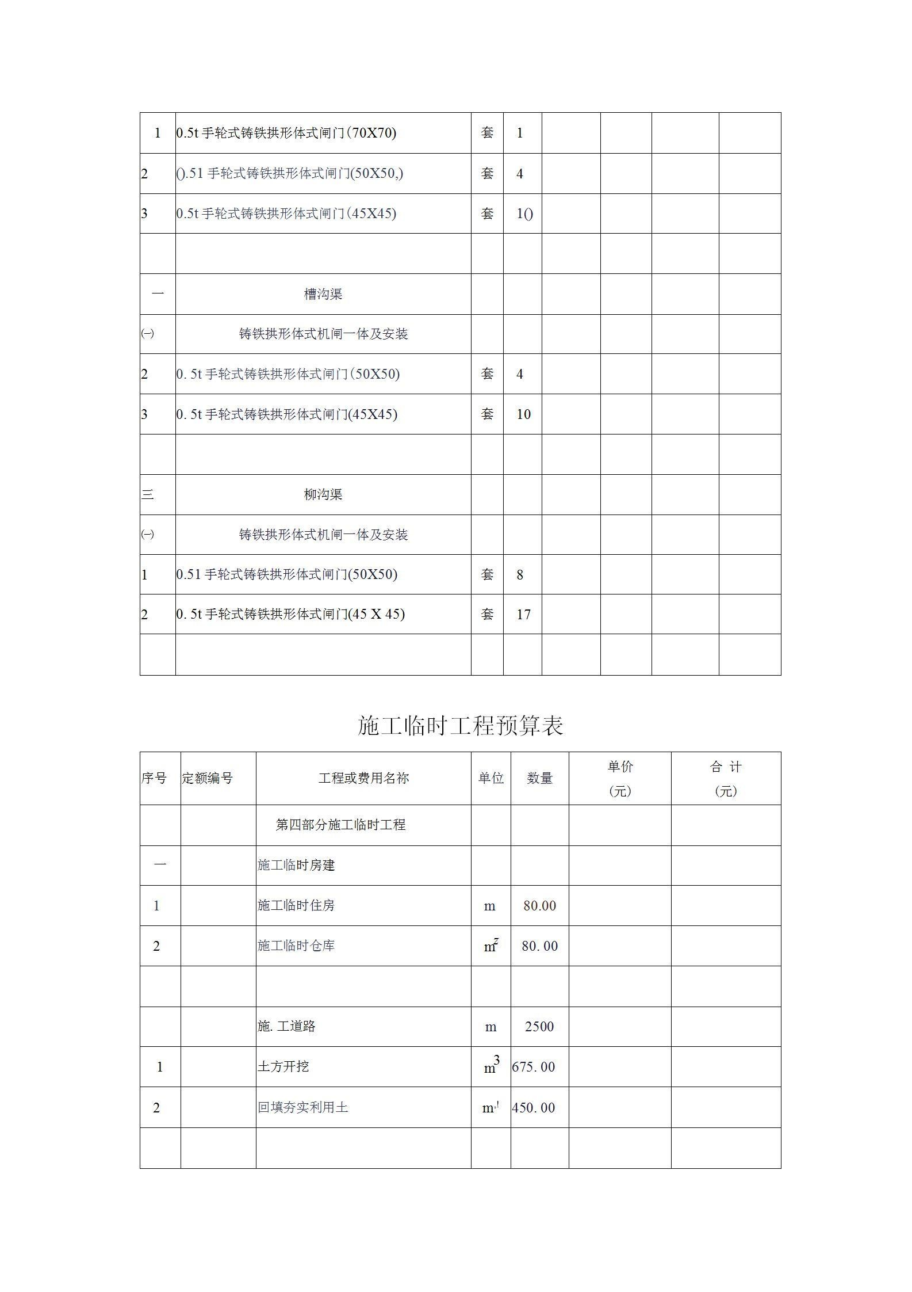

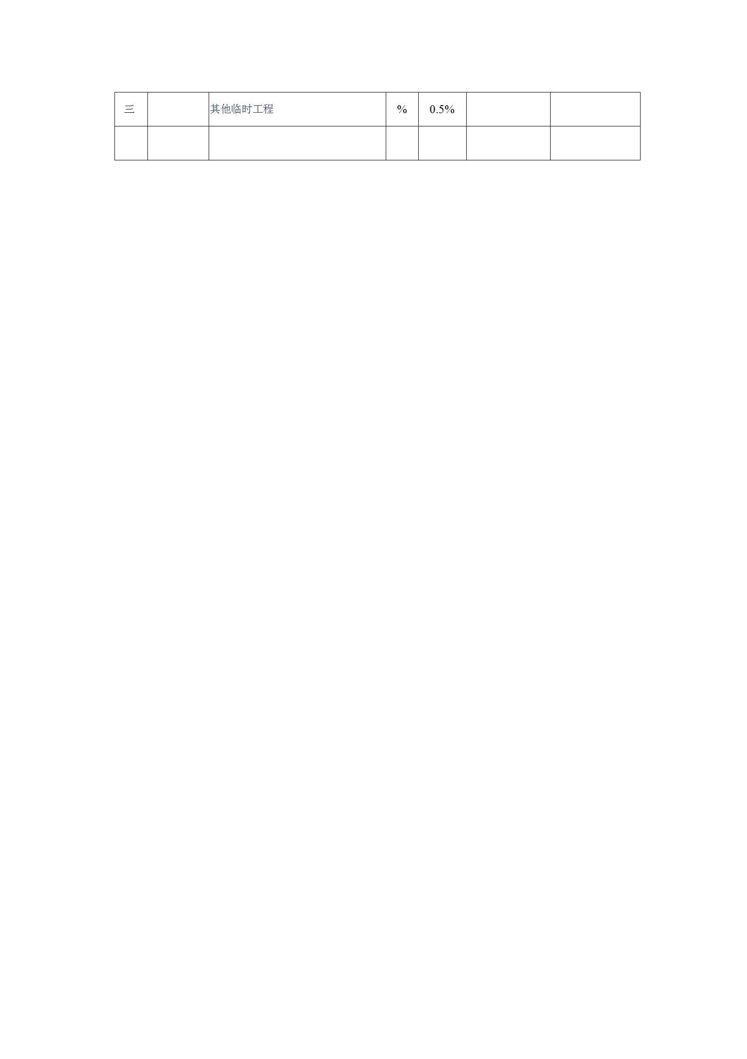

- 工程量清单说明 112
- 投标报价说明 131
第六章 图纸(招标图纸) 149
第三卷 152
第七章 技术标准和要求(合同技术条款) 152
第四卷 153
第八章 投标文件格式 153
一、封面 154
二、投标函及投标函附录 155
投标函及投标函附录 155
三、法定代表人身份证明 157
法定代表人身份证明 157
四、授权委托书 158
授权委托书 158
五、联合体协议书 160
联合体协议书 160
六、投标保证金 161
投标保证金 161
七、已标价工程量清单 162
八、施工组织设计 163
九、项目管理机构 164
项目管理机构表 164
十、拟分包项目情况表 166
拟分包项目情况表 166
十一、资格审查资料 167
资格审查资料 167

第一卷

第一章 招标公告

2020 年互助县哈拉直沟乡费家村高标准农田建设项目水利水电招标公告

1、招标条件

本招标项目 2020 年互助县哈拉直沟乡费家村高标准农田建设项目已由互助土族自治县政府采购管理办公室以东农发【2020】404 号批准建设， 项目业主为互助土族自治县农业农村和科技局，建设资金来自财政，出资 比例为国有资金 100.0%，私有资金 0.0%，外国政府及组织投资 0.0%，境外私人投资 0.0%，招标人为互助土族自治县农业农村和科技局，招标代理机构为青海唐融工程咨询管理有限公司。项目已具备招标条件，现对该项目 施工进行公开招标。
2、项目概况与招标范围
  - 项目概况
(1)建设地点：互助县哈拉直沟乡费家村(2)招标范围：详见工程量清单
  - 招标范围及标段划分
标段编号:E6301000076024442001001
标段名称:2020 年互助县哈拉直沟乡费家村高标准农田建设项目计划开工日期:2020 年 10 月 21 日
计划完工日期:2021 年 12 月 31 日
建设内容:土地平整工程：将项目区 40.0h ㎡的已成台耕地进行归并， 使现有水浇地以小变大，集中连片，在田坎上设计田埂，田埂高 30cm，顶宽30cm，底宽50cm，梗内外边坡均为1：0.3 土壤改良工程：对项目区内土地平整部分进行机械松翻，松翻总面积为 37.95h ㎡（569.25 亩），松翻深度为 20cm。机械松翻部分施用商品有机肥，施肥总面积为 37.95h ㎡（569.25 亩），亩施 200kg/亩，合计 113850kg 灌溉与排水工程：新建渠道 128 条，

总计24.522km，其中新建支渠55 条，总长12.695km；新建斗渠56 条，总长9.443km；新建农渠 17 条，总长 2.348km。总共配套附属建筑物1359 座，其
中分水闸 54 座，斗门 56 座，跌水 115 座，便桥 118 座，单、双向农口合计
1016 座 田间道路工程：修整田间道路 3 条，总长1260m；新建生产道路 12 条，总长 3000m，均采用 15cm 砂砾石铺设地面 详见清单。具体内容详见工程量清单及招标文件
投标所需身份类型:施工单位;
保证金子账号:[户名：海东市公共资源交易中心保证金专户；开户行： 青海银行海东市分行；子账号：7779905201000323751]
3、投标人资格要求
  - 本次招标要求投标人须具备[ 水利水电工程· 水利水电工程三级](含)以上资质，业绩，并在人员、设备、资金等方面具有承担本标段施工的能力。其中，投标人拟派项目经理须具备[注册二级建造师·水利水电 工程](含)以上执业资格，符合 2016 年《注册建造师管理规定》（建设部令第 153 号）相关规定。
  - 本次招标不接受联合体投标。
  - 本次招标实行资格后审，资格审查的具体要求见招标文件。资格后审不合格的投标人的投标予以否决。
4、招标文件的获取
  - 凡有意参加本项目投标的潜在投标人，应当在青海省电子招标投标公共服务平台（http://www.qhdzzbfw.gov.cn）（以下简称“省平台”）进行诚信库“主体入库”注册，完成注册后办理CA 数字证书。具体操作详见

《青海省公共资源交易网》（www.qhggzyjy.gov.cn/）办事指南栏的《青海省公共资源交易平台 CA 数字证书办理指南》。
  - 招标文件（如有所有本项目需要的编制参考资料）均为招标文件组成部分，必须同时上传至《青海省电子招投标公共服务平台》发布。获取方式：自 2020 年09 月 17 日 00:00 时至 2020 年 09 月 21 日 24:00 时止，通过《青海省电子招投标公共服务平台》自行免费下载。
  - 招标人（代理机构）不得要求投标人到现场领取纸质资料或登记。
  - 潜在投标人自确认参加投标起至投标截止时间前应随时登录《青海省电子招投标公共服务平台》关注 “消息提醒”，及时查看该项目的招标人（代理机构）发出的通知、变更、答疑等内容。
5、投标文件的递交
  - 投标文件递交的截止时间（投标截止时间，下同）为 2020 年 10 月12 日 09 时 00 分 。
  - 由招标人（代理机构）在海东市公共资源交易中心.开标室三（乐
都区）（地址：海东市乐都区朝阳山片区海东大道南凉路）组织远程解密、远程在线开标。潜在投标人应当在截止时间前，通过互联网使用CA 数字证书登录“青海省电子招投标公共服务平台”，选择所投标段将加密的电子投标文件上传。投标人完成投标文件上传后，“电子交易平台”即时向投标人发出电子签收凭证，递交时间以电子签收凭证载明的传输完成时间为准。
  - 本项目采用远程解密、远程开标的“不见面开标方式”依法组织开标活动。投标人不到开标现场，投标人应在开标时间前提前使用CA 数字

证书登录“不见面开标系统”，等待开标并按系统提示进行相应的投标人解密等事项。投标人应查阅青海省电子招投标公共服务平台《远程异地开标操作手册》，熟练掌握远程投标、远程解密操作规范和方法。
  - 投标截止时间前未完成投标文件传输的，视为撤回投标文件。 投标截止时间后送达的投标文件，青海省电子招投标公共服务平台拒收。因投标人原因造成投标文件未解密的，视为撤消其投标文件。部分投标文件未解密的，其他投标文件的开标继续进行。
6 、发布公告发布媒介
- 中国招投标公共服务平台(www.cebpubservice.com)。
- 青海省电子招标投标公共服务平台(http://www.qhdzzbfw.gov.cn)。 7 、联系方式
招标人：互助土族自治县农业农村和科技局

招标代理机构： 青海唐融工程咨询管
理有限公司
地 址： |  | 地  1506 | 址：青海省西宁市城中区西大街世贸大厦  室 | 15 | 楼
联系人：张先生 |  | 联系人：韩先生
电 话  0972-8329428 | ： | 电 | 话：09718081355
传 真： |  | 传 | 真：09718081355
电子信箱： |  | 电子信箱：sdfzchusan163@163.com

2020 年 09 月 16 日

第二章 投标人须知
投标人须知前附表
网 址： | 网 址 ：  http://111.44.251.34/TPBidder/memberframe/FrameAll
开户银行： | 开户银行：中国民生银行股份有限公司西宁分行
账 号： | 账 号：698032587

 | 条款号 | 条款名称 | 编列内容
 | 1.1.2 | 招标人 | 互助土族自治县农业农村和科技局
 | 1.1.3 | 招标代理机构 | 名称：青海唐融工程咨询管理有限公司  地址：西宁市城中区西大街 8 号世贸大厦 15 楼 1506 室联系人：韩先生  电话：0971-8080221
 | 1.1.4 | 项目名称 | 2020 年互助县哈拉直沟乡费家村高标准农田建设项目
 | 1.1.5 | 建设地点 | 互助县哈拉直沟乡费家村
 | 1.1.6 | 现场管理机构 | /
 | 1.1.7 | 设计人 | /
 | 1.1.8 | 监理人 | /
 | 1.1.9 | 代建机构 | /

1.2.1 | 资金来源 | 财政资金
1.2.2 | 出资比例 | 100%
1.2.3 | 资金落实情况 | 已落实
1.3.1 | 招标范围 | 1、土地平整工程：将项目区 40.0h ㎡的已成台耕地进行归并，使现有水浇地以小变大，集中连片，在田坎上设计田埂，田埂高 30cm，顶宽 30cm，底宽 50cm，梗内外边坡均为 1： 0.3.  2、土壤改良工程：对项目区内土地平整部分进行机械松翻， 松翻总面积为 37.95h ㎡（569.25 亩），松翻深度为 20cm。机械松翻部分施用商品有机肥，施肥总面积为 37.95h ㎡  （569.25 亩），亩施 200kg/亩，合计 113850kg  3、灌溉与排水工程：新建渠道 128 条，总计 24.522km，其中新建支渠 55 条，总长 12.695km；新建斗渠 56 条，总长 9.443km；新建农渠 17 条，总长 2.348km。总共配套附属建筑物 1359 座，其中分水闸 54 座，斗门 56 座，跌水 115 座，  便桥 118 座，单、双向农口合计 1016 座  4、田间道路工程：修整田间道路 3 条，总长 1260m；新建生产道路 12 条，总长 3000m，均采用 15cm 砂砾石铺设地面  5、详见清单。具体内容详见工程量清单及招标文件
1.3.2 | 计划工期 | 计划工期：445 日历天  计划开工日期：2020-10-21 计划完工日期：2021-12-31

 |  | 有关工期的详细要求见第七章“技术标准和要求”。
1.3.3 | 质量要求 | 合格/优良  有关质量的详细要求见第七章“技术标准和要求”。
1.4.1 | 投标人资质条件、能力和信誉 | 1、资质要求：投标人须具备水利水电工程施工总承包叁级及以上资质的独立法人资格。并在人员、设备、资金等方面应具有相应的施工能力。投标人须具备有效的安全生产许可证2、财务要求：近 3 年（2017、2018、2019 年度）财务状况良好（须提供 2017、2018、2019 年度第三方审计机构审计的财务报告,包括资产负债表、现金流量表、利润表和附注 说明）  3、业绩要求：业绩不作为资审条件  4、信誉要求：投标人应有良好的信誉，信用中国、国家企业信用信息公示平台截图  中 华 人 民 共 和 国 最 高 人 民 法 院 官 方 网 址(http://www.court.gov.cn/) “全国法院失信被执行人名单信息公布与查询”（http://shixin.court.gov.cn/）栏目查询失信被执行人记录:经查询后，列入失信被执行人、重大税收违法案件  当事人黑名单的取消投标资格。投标人应提供查询截图。  5、项目经理(建造师，下同)资格：水利水电工程专业叁  （含以上级）级建造师执业资格，投标人还应就其是否符合“ 二十一条 注册建造师的具体执业范围按照《注册建造师执工程规模标准》执行。项目经理不得同时在两个及两个以上建设工程项目上担任施工单位项目负责人。”的规定进行说明 6、技术负责人资格：技术负责人须具备水利水电中级  称及以上  7、其它要求：

级
第
业的

职

安全管理人员（专职安全员）、质量管理人员（质检员）、施工员等应提供相应的职称证书或资格证书的复印件。其中安全管理人员/n 安全管理人员（专职安全员）具备有效的安全生产考核合格/n 证书（C 证）。项目管理机构所有人员须提供个人缴纳社会保险明细表或劳动合同复印件（65 岁以下的已退休人员可提供身份证、退休证或劳动合同复印件）。各投标人均可就本招标项目上述标段中的 1 个标段投标，但最多
允许中标 1 个标/n 段
1.4.2 | 是否接受联合体投标 | ☑不接受□接受，应满足下列要求： 应满足下列要求:/
1.9 | 踏勘现场 | □组织 踏勘时间：2020-09-27 17:00踏勘集中地点：/  ☑不组织，投标人自行踏勘现场，不集中组织答疑，投标人如 有疑问请于 2020-09-27 17 时前，通过《青海省电子招投标  公共服务平台电子招投标系统》中的网上提问菜单提出。
1.11 | 分包 | □允许  分包内容要求：/ 分包金额要求：/  接受分包的第三人资质要求：  /  ☑不允许
1.12 | 偏离 | ☑不允许  □允许，偏离允许幅度及其处理方法：/
2.1 | 构成招标文件的其他  材料 | 招标人在《青海省电子招投标公共服务平台》发布的答疑澄清文件及补遗等。

2.2.1 | 投标人要求澄清招标文件的截止时间 | 投标人在下载招标文件后，应仔细检查招标文件的所有内容， 如有疑问或图纸中标注不明以及存在错、碰、漏、缺、概念模糊或有可能出现歧义理解上的偏差的内容等应当在投标截止时间 15 日前通过《青海省电子招投标公共服务平台》电子招投标系统中的网上提问菜单提出，并通知招标人（代理机  构）。
2.2.2 | 投标截止时间 | 2020-10-12 09：00
2.2.3 | 招标文件澄清发出的形式 | 招标人（代理机构）应在投标截止时间前就投标人提出的疑问形成答疑澄清文件（QHCF 格式），在《青海省电子招投标公共服务平台》的答疑澄清文件菜单中发布，各投标申请人用 CA 数字证书进行下载。  澄清或者修改的内容可能影响到投标文件编制的，应当在投  标截止时间至少 15 日前发出，不足 15 日应顺延开标时间。
2.2.4 | 投标人确认收到招标文件澄清 | 潜在投标人自确认参加投标起至投标截止时间前应随时登录  《青海省电子招投标公共服务平台》关注 “消息提醒”，及时查看该项目的招标人（代理机构）发出的通知、变更、答疑等内容。无论在《青海省电子招投标公共服务平台》下载与  否都视为投标人全部知晓有关招标过程和所有事宜。
2.3.1 | 招标文件修改发出的形式 | 在投标截止时间前，招标人（代理机构）可以修改招标文件， 修改的内容作为补充文件（QHCF 格式）在《青海省电子招投标公共服务平台》的答疑澄清文件菜单中发布，各投标申  请人用 CA 数字证书进行下载。

澄清或者修改的内容可能影响到投标文件编制的，应当在投标截止时间至少 15 日前发出，不足 15 日应顺延开标时间。
潜在投标人自确认参加投标起至投标截止时间前应随时登录

2.3.2

投标人确认收到招标文件修改的时间
否都视为投标人全部知晓有关招标过程和所有事宜。
《青海省电子招投标公共服务平台》关注 “消息提醒”，及时查看该项目的招标人（代理机构）发出的通知、变更、答疑等内容。无论在《青海省电子招投标公共服务平台》下载与

3.1.1
构成投标文件的其他材料
招标人在《青海省电子招投标公共服务平台》发布的答疑澄/n 清文件及补遗

□不设招标控制价

3.2
招标控制价
☑设招标控制价，招标控制价为：叁佰陆拾柒万壹仟肆佰元（大

写）

3.3
投标有效期
自投标人提交投标文件截止之日起计算 60 天

投标保证金缴纳形式：转账或投标保函形式缴纳。投标保证金的金额：70000.00（柒万元整）
一、保证金缴纳方式： 1、通过银行转账：

3.4
投标保证金
收款行名：海东市公共资源交易中心保证金专户收款行号：7779905201000323751
开户行联系电话：青海银行海东市分行投标保证金代收单位名称：/
收款人账号：/

2、投标保证金保函：/ 二、投标保证金退还：
1、投标保函：招标人与中标人签订书面合同后 5 日内退还。

2、通过银行转账的保证金：招标人与中标人签订书面合同后
5 日内退还中标人与未中标人本金及银行同期利息， 三、投标保证金不退还：

详见招标文件总则 3.4.4 条款。
3.5.2 | 近年财务状况的年份  要求 | 3 年，指 2017-01-01 起至 2019-12-31 止。
3.5.3 | 近年完成的类似项目  的年份要求 | 3 年，指 2017-01-01 起至 2019-12-31 止。
3.5.5 | 近年发生的诉讼及仲  裁情况的年份要求 | 3 年，指 2017-01-01 起至 2019-12-31 止。
3.6 | 是否允许递交备选投  标方案 | ☑不允许  □允许，备选投标方案的编制要求见附表七“备选投标方案编制要求”，评审和 比较方法见第三章“评标办法”。
3.7.1 | 投标文件的编制 | 1、投标文件应按第八章“投标文件格式”免费使用青海省投标文件制作专用工具软件编制。网上招投标模式操作步骤详见《青海省电子招投标公共服务平台》办事指南中相关流程文件，使用青海省投标文件制作专用工具后生成有 QHTF 后  缀形式的加密文件。

- 商务标的编制：本工程的商务标部分将采用《青海

省电子招投标公共服务平台》招标投标智能化评标系统辅助评标，投标报价表使用 office 中的 Excel 进行编辑。其他部分可用 office 中的 word 进行编辑。
- 技术标的编制：投标人使用 Word、WPS、AutoCAD

等工具按照规定的目录和格式编制技术标。

2、投标文件应按第四章格式文件要求加盖申请人的单位电子印章和（或）法定代表人的个人电子印章或电子签名章。
特别说明：

1、投标人应妥善保管 CA 数字证书，投标人由于 CA 数字证书遗失、损坏、更换、续期等情况导致投标文件无法解密，由投标人自行承担责任；投标文件加密和解密须用同一把 CA 数字证书介质。
2、如果出现“CA 数字证书到期后重新续期；CA 数字证书因遗失、损坏、企业信息变更等”情况时，投标人应当用新 的 CA 数字证书签章和加密投标文件，并在投标截止时间之前上传到电子招标投标系统。
3、各投标单位务必提前完善好数据库中投标信息、资质
证书、人员、业绩等相关投标材料，投标时相关资料应从数据库中获取电子资料。
4.1 | 投标文件的加密 | 投标人在完成投标文件制作后，应使用数字证书认证并加密，  具体详见《青海省电子招投标公共服务平台》“网上招投标系

统操作手册”。未按上述要求加密和数字证书认证的投标文
件，将被视为无效投标文件，其投标文件将被拒绝，招标人不予受理。
4.2 | 投标文件的递交 | 1、潜在投标人应当在截止时间前，通过互联网使用 CA 数字证书登录“青海省电子招投标公共服务平台”，选择所投标段将加密的电子投标文件上传。投标人完成投标文件上传后，“电子交易平台”即时向投标人发出电子签收凭证，递交时间以电 子签收凭证载明的传输完成时间为准。  2、投标截止时间前未完成投标文件传输的，视为撤回投标文件。因投标人原因造成投标文件未解密的，视为撤消其投标文件。部分投标文件未解密的，其他投标文件的开标继续进行。  3、招标人（代理机构）郑重承诺本电子招标文件为本项目唯一的招标文件。  4、招标人如需要相应的“纸质招标文件、投标文件、《青海省电子招投标公共服务平台》形成的评标资料”是指《青海省电子招投标公共服务平台》生成的电子招标文件、投标文件、评标资料等的打印文本。在公示结果无疑义后从《青海省电  子招投标公共服务平台》下载或打印装订成册。
5.1 | 开标时间和地点 | 开标时间：同投标截止时间  开标地点：由招标人（代理机构）在招标公告规定的地点组织远程解密、远程在线的“不见面开标方式” 依法组织开标活动。投标人投标人无需到开标现场。投标人应在开标时间前  提前使用 CA 数字证书登录“不见面开标系统”，等待开标并按

系统提示进行相应的投标人解密等事项。具体操作方法详见
省平台《远程异地开标操作手册》。
5.2 | 开标程序 |  |  |  |  | - 招标人（招标代理机构）工作人员登录评标系统，选择进入应开标的项目、标段。做好准备；  - 宣布本项目已到开标时间，现在依法进行开标；  - 宣布开标纪律；  - 点击公布投标人名单，获取应开标标段投标人名称；  - 投标文件解密，首先由投标单位逐一进行解密，投标人全部解密完成后，由招标人对投标文件进行批量解密；  - 批量导入；  - 系统生成开标记录表;  （8）系统中进行招标文件导入操作；  - 形成开标纪录表；  - 开标结束。
6.1 | 评标委员会的组建 |  |  |  |  | - 评标委员会构成：依法必须进行招标的项目，其评标委员会由招标人的代表和有关技术、经济等方面的专家组成，成员人数为五人以上单数，其中技术、经济等方面的专家不得少于成员总数的三分之二。  - 评标专家确定方式：从青海省公共资源交易评标专家库  随机抽取。
7.1 |  | 是否授权评标委员会 |  |  |  | □是  ☑否，推荐的中标候选人数：3 名
 |  |  | 确定中标人
7.3 | 履约担保 |  |  |  |  | 履约担保的形式：合同签订时约定  履约担保的金额：合同签订时约定
10 | 需要补充的其它内容
10.1 | 类似项目 |  |  |  |  | 指中标价(或工程规模)中标价、工程规模不作要求以上的类似  项目
10.2 | 招标代理费 |  |  |  |  | 本项目招标代理费由招标人支付，金额为合同约定元，执行  国家发改委《关于进一步放开建设项目专业服务价格的通知》

 |  | （发改价格[2015]299 号）商定。
10.3 | 实行计算机辅助评标 | 实行计算机辅助评标，按本须知“说明：电子投标文件编制及 报送要求”编制及上传电子投标文件。
10.4 | 中标候选人公示媒介  及期限 | 公示媒介：同招标公告发布媒介。公示期限：3 日
10.5 | 监督单位 | 互助县财政局

总则

  - 项目概况
    - 根据《中华人民共和国招标法》等有关法律、法规和规章的规定，本招标项目已具备招标条件， 现对本项目施工进行招标。
    - 本招标项目招标人：见投标人须知前附表。
    - 本项目招标代理机构：见投标人须知前附表。
    - 本项目名称：见投标人须知前附表。
    - 本项目建设地点：见投标人须知前附表。
    - 本招标项目现场管理机构：见投标人须知前附件。
    - 本招标项目设计人：见投标人须知前附表。
    - 本招标项目监理人：见投标人须知前附表。
    - 本招标项目代建机构：见投标人须知前附表。
  - 资金来源和落实情况
    - 资金来源：见投标人须知前附表。
1.2.3 资金落实情况：见投标人须知前附表。
  - 招标范围、计划工期和质量要求
    - 本次招标范围：见投标人须知前附表。
    - 本标段的计划工期：见投标人须知前附表。
    - 本标段的质量要求：见投标人须知前附表。
  - 投标人资格要求
    - 投标人应具备承担本标段施工的资质条件、能力和信誉。
- 资质条件：见投标人须知前附表；
- 财务要求：见投标人须知前附表；
- 业绩要求：见投标人须知前附表；
- 信誉要求：见投标人须知前附表;
- 项目经理资格：见投标人须知前附表；
- 其他要求：见投标人须知前附表。
    - 投标人须知前附表规定接受联合体投标的，除应符合本章第 1.4.1 项和投标人须知前附表的要求外，还应遵守以下规定： (1）联合体各方应按招标文件提供的格式签订联合体协议书，明确联合体牵头人和各方权利义务； (2）由同一专业的单位组成的联合体，按照资质等级较低的单位确定资质等级；

(3）联合体各方不得再以自己名义单独或参加其他联合体在同一标段中投标。
    - 经评标委员会认定，投标人有下列情况之一的，投标无效；隐瞒实情骗取中标的，中标无效：
      - 为招标人不具有独立法人资格的附属机构（单位）;
      - 为本标段前期准备提供设计或咨询服务的，但设计施工总承包的除外； (3)为本标段的监理人；
- 为本标段的代建人；
- 为本标段提供招标代理服务的；
- 与本标段的监理人或代建人或招标代理机构同为一个法定代表人的；与本标段的监理人或代建人或招标代理机构相互控股或参股的；
- 与本标段的监理人或代建人或招标代理机构相互任职或工作的；
- 被责令停业的；
- 被暂停或取消投标资格的；
- 财产被接管或冻结的；
- 在最近三年内有骗取中标或严重违约或重大工程质量问题的。
- 投标资格被暂停、取消或被责令停业期间的；
- 被人民法院列为失信被执行人的；
- 单位负责人为同一人或者存在控股、管理关系的不同单位，参加同一标段或者未划分标段的同一招标项目投标的；
- 未按招标文件规定提交电子投标文件的；
- 法律法规规定的其他情形。
  - 费用承担
投标人准备和参加投标发生的费用自理。
  - 保密
参与招标投标活动的各方应对招标文件和投标文件的商业和技术等秘密保密，违者应对由此造成的后果承担法律责任。
  - 语言文字
除专用术语外，与招标投标有关的语言均使用中文。必要时专用术语应附有中文注释。
  - 计量单位
所有计量均采用中华人民共和国法定计量单位。
  - 踏勘现场
    - 投标人须知前附表规定组织踏勘现场的，招标人按投标人须知前附表规定的时间、地点组织投标踏勘项目现场。
    - 投标人踏勘现场发生的费用自理。
    - 除招标人的踏勘原因外，投标人自行负责在踏勘现场中所发生的人员伤亡和财产损失。
    - 招标人在踏勘现场中介绍的工程场地和相关的周边环境情况，供投标人在编制投标文件时参考， 招标人不对投标人据此作出的判断和决策负责。
  - 投标预备会（一般不适用）
  - 分包
在投标人须知前附表规定允许分包的，分包的内容，分包金额，接受分包的第三人资质要求见投标人须知前附表。投标人应在投标文件中明确是否在中标后将中标项目的部分非主体、非关键性工作进行分包。投标人拟分包时，分包人应具备与分包工程的标准和规模相适应的资质和业绩，在人力、设备、资金等方面具有承担分包工程施工的能力。投标人应在投标文件中提供分包协议、分包人的资质证书及社会统一信用代码证书、人员、设备和业绩资料表、分包的工程项目和工程量。
  - 偏离

投标文件不允许偏离招标文件的实质性要求和条件。投标文件偏离招标文件的非实质性要求和条件的，其处理方式见投标人须知前附表。

招标文件

  - 招标文件的组成本招标文件包括：
- 招标公告（或投标邀请书）；
- 投标人须知；
- 评标办法；
- 合同条款及格式；
- 工程量清单；
- 图纸；
- 技术标准和要求；
- 投标文件格式；
- 投标人须知前附表规定的其他材料。
根据本章第 1.10 款、第 2.2 款和第 2.3 款对招标文件所作的澄清、修改，构成招标文件的组成部分。
  - 招标文件的澄清
    - 投标人要求澄清招标文件的截止时间详见投标人须知前附表第 2.2.1 项规定。
    - 招标文件的澄清将在投标人须知前附表规定的投标截止时间 15 天前，过《青海省电子招投标公共服务平台》电子招投标系统发给所有潜在投标人，但不指明澄清问题的来源。如果澄清发出的时间距投标截止时间不足 15 天，相应延长投标截止时间。
    - 招标文件澄清发出的形式
详见投标人须知前附表第 2.2.2 项规定。
    - 投标人确认收到招标文件澄清的形式详见投标人须知前附表第 2.2.3 项规定。
  - 招标文件的修改

投标文件

  - 投标文件的组成
    - 投标文件应包括下列内容：
- 投标函及投标函附录；
- 法定代表人身份证明或附有法定代表人身份证明的授权委托书；
- 联合体协议书；
- 投标保证金；
- 已标价工程量清单；
- 施工组织设计；
- 项目管理机构；
- 拟分包项目情况表；

- 资格审查资料；
- 投标人须知前附表规定的其他材料。
    - 投标人须知前附表规定不接受联合体投标的，或投标人没有组成联合体的，投标文件不包括本章第 3.1.1（3）目所指的联合体协议书。
  - 投标报价
    - 投标人应按第五章“工程量清单”的要求填写相应表格。
    - 投标人在投标截止时间前修改投标函中的投标总报价，应同时修改第五章“工程量清单”中的相应报价。此修改须符合本章第 4.3 款的有关要求。
  - 投标有效期
    - 在投标人须知前附表规定的投标有效期内，投标人不得要求撤销或修改其投标文件。
    - 出现特殊特殊情况需要延长投标有效期的，招标人通过《青海省电子招投标公共服务平台》电子招投标系统告知投标人，所有投标人延长投标有效期。投标人同意延长的，应相应延长其投标保证金的有效期，但不得要求或被允许修改或撤销其投标文件；投标人拒绝延长的，其投标失效，但投标人有权收回其投标保证金。
  - 投标保证金
    - 投标人在参加投标的同时，应按投标人须知前附表规定的金额、担保形式和第八章“投标文件格式”规定的投标保证金格式递交投标保证金并作为其投标文件的组成部分。
    - 投标人不按本章第 3.4.1 项要求提交投标保证金的，其投标文件按无效标处理。
    - 招标人与中标人签订合同后 5 个工作日内，向未中标的投标人和中标人退还投标保证金。
    - 有下列情形之一的，投标保证金将不予退还：
- 在提交投标文件截止时间后到招标文件规定的投标有效期终止之前，投标人撤销投标文件的；
- 中标通知书发出后，中标人放弃中标项目的，无正当理由不与招标人签订合同的，在签订合同时向招标人提出附加条件或者更改合同实质性内容的，或者拒不提交所要求的履约保证金的；
  - 资格审查资料（适用于已进行资格预审）
投标人在编制投标文件时，如果投标人在资质条件、组织机构、财务能力、信誉等资格条件与资格预审时提交的资格预审申请文件相比发生变化的，应按新情况更新或补充其在申请资格预审申请文件中提供的资料，以证实其各项资格条件仍能继续满足资格预审文件的要求，具备承担本标段施工的资质条件、能力和信誉。
  - 资格审查资料
    - “投标人基本情况表”应附投标人统一社会信用代码证书及其年检合格的证明材料、资质证书和安全生产许可证等材料的电子文件。
    - “近 3 年财务状况”应附流动资金来源证明及经会计师事务所或审计的财务会计报表，包括资产负
债表、现金流量表、利润表和财务情况说明书的的电子文件。
    - “近年完成的类似项目情况表”应附中标通知书、合同协议书或合同工程完工证书（工程竣工证书副本）的的电子文件。。每张表格只填写一个项目，并标明序号。
    - “正在施工和新承接的项目情况表”应附中标通知书和（或）合同协议书的电子文件。每张表格只填写一个项目，并标明序号。
    - “近 3 年发生的诉讼及仲裁情况表”应说明相关情况，并附法院或仲裁机构作出的判断、裁决等有关法律文书的电子文件。
  - 备选投标方案
投标人可以递交备选投标方案，只有中标人所递交的备选投标方案方可予以考虑。评标委员会认为中标人递交的备选投标方案优于其按照招标文件要求编制的投标方案时，招标人可以接受该备选投标方案。
  - 投标文件的编制

投标

  - 投标文件的密封和标识详见投标人需知前附表。
  - 投标文件的递交 见投标人须知前附表。
  - 投标文件的修改与撤回
    - 在本章第 2.2.2 项规定的投标截止时间前，投标人可以补充、修改、替代或者撤回已提交的电子投标文件。

开标

  - 开标时间和地点
    - 见投标人须知前附表 5.1.1 项规定。
    - 若投标人对开标有异议的，应当在远程开标系统提出，招标人应现场作出答复，并记录。
  - 开标程序
见投标人须知前附表第 5.2 项规定。

评标

  - 评标委员会
    - 评标委员会由招标人依法组建，负责评标活动，向招标人推荐中标候选人或者根据招标人的授权直接确定中标人。评标委员由招标人或其委托的招标代理机构熟悉相关业务的代表，以及有关技术、经济等方面的专家组成。评标委员会成员人数以及技术、经济等方面专家的确定方式见投标人须知前附表。
    - 评标委员会成员有下列情形之一的，应当回避：
- 投标人或投标人的主要负责人的近亲属；
- 项目主管部门或者行政监督部门的人员；
- 与投标人有经济利益关系，可能影响对投标公正评审的；
- 曾因在招标、评标以及其他与招标投标有关活动中从事违法行为而受过行政处罚或刑事处罚的。
  - 评标原则
评标活动遵循公平、公正、科学和择优的原则。
  - 评标
评标委员会按照“评标办法”规定的方法、评审因素、标准和程序对投标文件进行评审。

合同和授予

  - 定标方式
评标委员会推荐 3 名中标候选人，并标明排列顺序。招标人依据评标委员会推荐的中标候选人确定中标人。
  - 中标通知
在本章第 3.3 款规定的投标有效期内，招标人以书面形式向中标人发出中标通知书，同时将中标结果通知未中标的投标人。
  - 履约担保
    - 在签订合同前，中标人应按投标人须知附表规定的金额、担保形式将和招标文件第四章“合同条款及格式”规定的履约担保格式向招标人提交履约担保。
    - 中标人不能按本章第 7.3.1 项要求提交履约担保的，视为放弃中标，其投标保证金不予退还，给招标人造成的损失超过投标保证金数额的，中标人还应当对超过部分予以赔偿。
  - 签订合同
    - 招标人和中标人应当自中标通知书发出之日起 30 天内，根据招标文件和中标人的投标文件订立书面合同。中标人无正当理由拒签合同的，招标人取消其中标资格，其投标保证金不予退还；给招标人的损失超过投标保证金数额的，中标人还应当对超过部分予以赔偿。
    - 发出中标通知书后，招标人无正当理由拒签合同的，招标人向中标人退还投标保证金；给中标
人造成损失的，还应当赔偿损失。

重新招标和不再招标

  - 重新招标
有下列情形之一的，招标人将重新招标： (l）投标截止时间止，投标人少于 3 个的； (2）经评标委员会评审后否决所有投标的。
- 评标委员会否决不合格投标或者界定为废标后因有效投标不足 3 个使得投标明显缺乏竞争，评
标委员会决定否决全部投标的；
- 同意延长投标有效期的投标人少于 3 个的；
- 中标候选人均未与招标人签订合同的。
  - 不再招标
重新招标后，仍出现本章 8.1 条规定情形之一的，属于必须审批的水利工程建设项目，经行政监督部门批准后不再进行招标。

纪律和监督

  - 对招标人的纪律要求
招标人不得泄漏招标投标活动中应当保密的情况和资料，不得与投标人串通损害国家利益、社会公共利益或者他人合法权益。下列行为均属招标人与投标人串通投标：
（l）招标人在开标前开启投标文件，并将投标情况告知其它投标人，或者协助投标人撤换投标文件，

更改报价；
- 招标人向投标人泄露标底；
- 招标人与投标人商定，投标时压低或抬高标价，中标后再给投标人或招标人额外补偿；
- 招标人预先内定中标人；
- 其它串通投标行为。
  - 对投标人的纪律要求
投标人不得相互串通投标或者与招标人串通投标，不得向招标人或者评标委员会成员行贿谋取中标， 不得以他人名义投标或者以其他方式弄虚作假骗取中标；投标人不得以任何方式干扰、影响评标工作。
    - 下列行为均属以他人名义投标：
- 投标人挂靠其它施工单位；
- 投标人从其它施工单位通过转让或租借的方式获取资格或资质证书；
- 由其它单位及法定代表人在自己编制的投标文件上加盖印章或签字的行为。
    - 下列行为，视为允许他人以本单位名义承揽工程：
- 投标人的法定代表人的委托代理人不是投标人本单位人员；
- 投标人拟在施工现场所设项目管理机构的项目经理、技术负责人、财务负责人、质量管理人员、安全管理人员（专职安全生产管理人员）不是本单位人员。
投标人本单位人员，必须同时满足以下条件：
- 聘任合同必须由投标人单位与之签订；
- 与投标人单位有合法的工资关系；
- 投标人单位为其办理社会保险关系，或具有其它有效证明其为本单位人员身份的文件。
    - 下列行为均属投标人串通投标报价：
- 投标人之间相互约定抬高或压低投标报价；
- 投标人之间相互约定，在招标项目中分别以高、中、低价位报价；
- 投标人之间先进行内部竞价，内定中标人，然后再参加投标；
- 投标人之间其它串通投标报价的行为。

需要补充的其它内容

见投标人须知前附表。

附件一： 招标文件澄清申请函

编号：

(招标人名称)：

经仔细阅读 （项目名称） （标段名称） 招标文件后，我方申请对以下问题予以澄清：
1、······

2、······

投标人： （单位公章）

年 月 日

附件二：招标文件澄清通知
编号：

(投标人名称)：

经研究，对 （项目名称） （标段名称） 招标文件，作如下澄清： 1、
2、······

无论在《青海省电子招投标公共服务平台》下载与否都视为投标人全部知晓本澄清通知。

招标人： （单位公章）

年 月 日

附件三：招标文件修改通知
编号:

(投标人名称)：

经研究，对 （项目名称） （标段名称）招标文件，作如下修改：
1、······

2、······

注：招标人招标文件修改时，适用于本格式。无论在《青海省电子招投标公共服务平台》下载与否都视为投标人全部知晓本澄清通知。

招标人： （单位公章）

年 月 日

附件四：开标纪录表
（项目名称） （标段名称）
开标时间： 年 月 日 时 分
注：本表格可结合实际修改。

序号 | 投标人 | 投标报价（元） | 质量目标 | 工期 | 投标保证金
招标人控制价

第三章 评标办法

条款号 |  | 评审因素 | 评审标准
2.1.2 | 形式评审标准 | 投标人名称 | 与统一社会信用代码证书、资质证书、安全生产许可证名称一致
 |  | 投标函签字盖章 | “第八章 投标文件格式”明示处应有法定代表人或投标单位电子印章
 |  | 投标文件格式 | 符合第八章“投标文件格式”的要求
 |  | 报价唯一 | 只能有一个有效报价
 |  | 电子投标文件 | 按招标文件规定提交电子投标文件。
2.1.1 | 资格评审标准 | 统一社会信用代码证书 | 具备有效的统一社会信用代码证书
 |  | 安全生产许可证 | 具备有效的安全生产许可证
 |  | 资质等级 | 符合第二章“投标人须知”第 1.4.1 项规定
 |  | 财务要求 | 符合第二章“投标人须知”第 1.4.1 项规定
 |  | 业绩要求 | 符合第二章“投标人须知”第 1.4.1 项规定
 |  | 信誉要求 | 符合第二章“投标人须知”第 1.4.1 项规定
 |  | 项目经理 | 符合第二章“投标人须知”第 1.4.1 项规定
 |  | 联合体投标人 | 符合第二章“投标人须知”第 1.4.2 项规定
 |  | 企业主要负责人 | 具备有效的安全生产考核合格证书
 |  | 技术负责人 | 符合第二章“投标人须知”第 1.4.1 项规定
 |  | 委托代理人、安全管理人员（专职安全生产管理人员）、质量管 | 应是投标人本单位人员，其中安全管理人员（专职安全生产管理人员）具备有

 |  | 理员、财务负责人 | 效的安全生产考核合格证书
 |  | 其他要求 | 符合第二章“投标人须知”第 1.4.1 项规定
2.1.3 | 响应性评审标准 | 投标报价 | 符合第二章“投标人须知”第 3.2 项规定
 |  | 投标范围 | 符合第二章“投标人须知”第 1.3.1 项规定
 |  | 工期 | 符合第二章“投标人须知”第 1.3.2 项规定
 |  | 工程质量 | 符合第二章“投标人须知”第 1.3.3 项规定
 |  | 投标有效期 | 符合第二章“投标人须知”第 3.3.1 项规定
 |  | 投标保证金 | 符合第二章“投标人须知”第 3.4.1 项规定
 |  | 权利义务 | 符合第四章“合同条款及格式”规定
 |  | 已标价工程量清单 | 符合第二章“投标人须知”第 3.7.1 项规定
 |  | 技术标准和要求 | 符合第七章“技术标准和要求”规定
 |  | 招标控制价 | 投标人的投标总价不得高于招标控制价
条款号 | 条款内容 |  | 编列内容
2.2 | 分值构成  (总分 100.0 分) |  | 施工组织设计：35.0 分项目管理机构：5.0 分投标报价：54.0 分  业绩等其他评分因素：6.0 分  (本评标原则分值招标人可根据工程实际情况调整)
3.4.1 | 商务标评审 | 投标总价（40 分） | 当有效的投标报价单位有 5 个（含 5 个）以上时，去掉 1 个最高、最低的投标人的报价后计算评标基准价。若小于4（含 4 个）家,则不去。评标基准价  =0.4S+(1-0.4)B，S 为投标人有效报价的平均值,B 为最高限价.投标人的投标报价每高于评标参考价 1%扣 2 分，每低于评标参考价 1%扣 1 分，扣到 0

 |  |  | 分为止
 |  | 投标报价的合理性（14 分） | 1、对招标文件商务条款响应性（0~2 分）  2、总报价的完整性（0~3 分）  3、分项报价的合理性（0~2 分）  4、主要单价的合理性（0~3 分）  5、人工、材料、机械价格的合理性  （0~2 分）  6、取费标准的合理性（0~1 分）  7、计算错误及商务偏差（0~1 分）
3.4.2 | 技术标评审 | 施工方案与技术措施（10 分） | 施工部署合理，施工顺序及方案切实可行、针对性强，各分部工程施工程序、工艺符合有关施工规程规范要求，且与投入的设备、人力相符合；各工序工作历时安排合理。（施工组织方案与措施较好者 5.5～2 分，一般者 1.9～ 0 分）；劳动力计划 2.5 分（较好者2.5～ 1 分，一般者 0.9～0 分）；各项交叉作业等是否切合实际、合理可行2 分（较好者 2～1 分，一般者 0.9～0 分）
 |  | 质量管理体系与措施（5 分） | 质量管理体系健全、管理人员责任明 确、管理制度健全有效，各项技术措 施、主要分项工程、作业指导书符合现行国家质量验收标准要求。较好者 5～ 2 分，一般者 1.9～0 分
 |  | 安全管理体系与措施（5 分） | 安全管理体系健全、管理人员岗位责任明确、各种安全教育制度健全有效、施工现场安全技术管理及防护、防范措施得力，符合国家安全生产管理规定。较好者 5～2 分，一般 1.9～0 分。
 |  | 环境保护管理体系与措施（10 分） | 环境保护管理体系健全，管理人员岗位责任明确，环境管理方案切实可行、能有效运行。污物处理与排放符合国家及地方有关环境保护标准。较好者 10～6 分，一般 5.9～0 分
 |  | 拟投入施工机械设备、工期及保  （5 分） | 施工机械设备满足施工要求，施工进度安排合理，工期保证措施可靠，且有详细的施工进度横道图和网络图，各工序的逻辑关系、关键线路明确。其中：投

入的机械设备优劣性满分 2.5 分（较好者 2.5～1 分，一般者 0.9～0 分）； 施工总进度计划合理性满分 1.5 分（较好者 1.5～1 分，一般者 0.9～0
分）；工期保证措施可靠性 1 分（较好者 1～0.6 分，一般者 0.5～0 分）。
3.4.3 | 综合标评审 | 项目经理任职资格（2 分） | 符合本工程基本要求（二级建造师） 得2 分
 |  | 项目经理业绩（1 分） | 近 3 年参建项目（附有关证明材料）， 一项得 0.5 分，二项以上（含两项）得1 分。近 3 年参建项目（附有关证明材料），一项得 0.5 分，二项以上（含两项）得 1 分。
 |  | 技术负责人（1 分） | 符合本工程基本要求（中级职称）得 0.5 分，高于基本要求得 1 分。
 |  | 项目班子组成（1 分） | 配置安全员 1 名（具有安全考核证书 C 证）、质量员 1 名、施工员 1 名， 并且各岗证件齐全得 1 分，否 则得 0 分
3.4.4 | 其他标评审 | 投标人的业绩（6 分） | 类似工程业绩（满分 6 分）。其中： 二项得 2 分、三项得 4 分、三项以上得6 分

2 评审标准
1、评标方法
本次评标采用综合评估法。评标委员会对满足招标文件实质性要求的投标文件，按照本

章第2.2 款规定的评分标准进行打分，并按得分由高到低顺序推荐中标候选人，或根据招标
人授权直接确定中标人，但投标报价低于其成本的除外。综合评分相等时，以投标报价低的优先；投标报价也相等的，由招标人自行确定。

  - 初步评审标准

    - 形式评审标准：见评标办法前附表。

    - 资格评审标准：见评标办法前附表。

    - 响应性评审标准：见评标办法前附表。

    - 细微偏差：除本须知第 2.1.1 款、2.1.2 款和 2.1.3 款规定的重大偏差外，投标文件存在的其它问题应视为细微偏差。投标人的投标文件存在重大偏差时，评标委员会不得允许投标人澄清或补正。
  - 分值构成与评分标准2.2.1 分值构成

本评标办法规定按百分制评标，满分为 100 分，本评标原则分值招标人可根据工程实际情况设置。
投标单位综合得分=施工组织设计+项目管理机构+投标报价+其它评分因素。2.2.2 评标基准价计算
2.2.2（A）计算方法一：采用有效报价的平均数确定评标基准价（适应于招标人不提供标底

或最高的限价）：
S= a1 + a2 + ... + an − M − N (n≥5)
n − 2
S= a1 + a2 + ... + an (n≤4)
n
式中：S 一评标基准价；

2.2.2（B）计算方法二：采用评标基准价。

（1）有效投标人具有三家以上的，投标报价算术平均数作为评标基准价。
偏差率＝(投标人报价－评标基准价)/评标基准价×１００％
2.2.3 （A）投标报价的偏差率计算方法：
N 一最低的投标人有效报价。
M 一最高的投标人有效报价；
n 一有效报价的投标人个数
an 一投标人的有效报价（n=1,2，…，n），

  - 有效投标人具有七家（含七家）以上的，去掉一个最高报价，去掉一个最低报价，其它投标报价算术平均数作为评标基准价。
  - 有效投标人具有十家以上的，去掉三个最高报价，去掉二个最低报价，其它投标报价算术平均数作为评标基准价。

2.2.2（C）计算方法三：采用复合标底确定评标基准价（适应于招标人提供标底或最高的限价）： 评标基准价＝S×A+B×(1-A)，
B 为最高限价或标底；A 为招标人标底或最高限价在评标基准价中所占的权重，权重约定见评标办法前附表；
⎧ a1 + a2 + ... + an − M − N

S = ⎪
⎨
n − 2 (n ≥ 5)
a1 + a2 + ... + an

⎪ (n ≤ 4)
⎩⎪ n

式中 S—投标人有效报价的平均值；

ai－投标人的有效报价（i=1，2，…，n有效报价的投标人个数)，在控制价范围内的投标报价均属于有效报价；
n——有效报价的投标人个数M——最高的投标人有效报价； N——最低的投标人有效报价。
2.2.3（C） 投标报价的偏差率计算方法：
偏差率＝(投标人报价－评标基准价)/评标基准价×１００％

2.2.4 评分标准

施工组织设计评分标准：见评标办法前附表；

投标人编制的施工组织设计应按本招标文件施工组织设计建议书编制，其关键工程技术方案可

行，能够满足本工程项目按期、按质实施、保证安全生产等各项要求；
项目管理机构：见评标办法前附表；
投标报价：见评标办法前附表；
其它评分因素：见评标办法前附表。
投标报价不允许采用调价函形式，投标报价表中总价必须与工程项目投标报价汇总表、工程量清单报价表、投标预算书中合价一致，如不一致，应说明对《工程量清单》中各项目合价的修正说明， 并补充修正后的工程项目投标报价汇总表和工程量清单报价表，使投标报价表中总价与修正后的工程项目投标报价汇总表和工程量清单报价表合价一致，否则视为废标。(工程量的确定在合同中约定) 评标专家只对不低于成本的投标报价进行计分。

- 评标程序

  - 初步评审

    - 评标委员会依据本章第2.1 款规定的标准对投标文件进行初步评审。有一项不符合评审标准的，应否决其投标。
    - 投标人有以下情形之一的，应否决其投标：

- 第二章“投标人须知”第1.4.3 项规定的任何一种情形的；

- 投标人须知前附表规定接受联合体投标的，除应符合本章第 1.4.2 项规定；

- 串通投标或弄虚作假或有其他违法行为的；

- 法律法规规定的其它情况。

    - 投标报价有算术错误的，评标委员会按以下原则对投标报价进行修正，修正的价 格经投标人书面确认后具有约束力。
（1）投标文件中的大写金额与小写金额不一致的，以大写金额为准；当分项价之和与总价(合计

价格)有出入时，以分项价为准；当单价与数量的乘积与总价不一致时，以单价为准修改总价。除非

招标人和投标人共同核对后认为单价有明显的小数点错位，此时应以该行(列)标出的总额为准，并修改单价。
- 总价金额与依据单价计算出的结果不一致的，以单价金额为准修正总价，但单价金额小数点

有明显错误的除外。
    - 投标人得分相同时，应以其报价得分高的排名在前。

  - 详细评审

    - 评标委员会按本章第2.2 款规定的量化因素和分值进行打分，并计算出综合评估得分。
（1）按本章第2.2.4（1）目规定的评审因素和分值对施工组织设计计算出得分A；
（2）按本章第2.2.4（2）目规定的评审因素和分值对项目管理机构计算出得分B；

  - 按本章第2.2.4（3）目规定的评审因素和分值对投标报价计算出得分C；

  - 按本章第2.2.4（4）目规定的评审因素和分值对其他部分计算出得分D。3.2.2 评分分值计算保留小数点后两位，小数点后第三位“四舍五入”。
    - 投标人得分=A+B+C+D。

    - 评标委员会发现投标人的报价明显低于其他投标报价，或者在设有招标控制价时明显低于招标控制价，使得其投标报价可能低于其个别成本的，应当要求该投标人作出书面说明并提供相应

的证明材料。投标人不能合理说明或者不能提供相应证明材料的，由评标委员会认定该投标人以低于成本报价竞标，其投标作否决处理。
  - 投标文件的澄清和补正

    - 在评标过程中，评标委员会可以书面形式通过《青海省电子招投标公共服务平台》电子招投标系统中的投标文件问题提问菜单提出，要求投标人通过《青海省电子招投标公共服务平台》
电子招投标系统中的投标文件澄清菜单提出对所提交投标文件中不明确的内容进行书面澄清或说

明，或者对细微偏差进行补正。评标委员会不接受投标人主动提出的澄清、说明或补正。

    - 澄清、说明和补正不得改变投标文件的实质性内容（算术性错误修正的除外）。投标人的书面澄清、说明和补正属于投标文件的组成部分。
    - 评标委员会对投标人提交的澄清、说明或补正有疑问的，可以要求投标人进一步澄清、说明或补正，直至满足评标委员会的要求。
  - 评标结果

    - 除第二章“投标人须知”前附表授权直接确定中标人外，评标委员会按照得分由高到低的顺序推荐中标候选人。
    - 评标委员会完成评标后，应当向招标人提交书面评标报告。

附件一：

投标文件澄清通知

编号：

（投标人名称）：
(项目名称) (标段名称)评标委员会对你方的投标文件进行了仔细的审查，现需你方对下列问题以书面形式予以澄清：
1.······

2.······

请将上述问题的澄清函于 年 月 日 时前递交至 （详细地址）或传真至 （传真号码），采用传真方式的，应在 年 月日 时前将原件递交至 （详细地址）。

评标委员会负责人： （签字）
年 月 日
附件二：
投标文件澄清函
(项目名称)评标委员会：
投标文件澄清通知（编号： ）已收悉，现就有关问题澄清如下：
1.······
2.······
编号：
·······

法定代表人或委托代理人： （签字）
第四章 合同条款及格式
年 月 日
投标人： (盖单位章)

第一节 通用合同条款

一般约定

  - 词语定义

通用合同条款、专用合同条款中的下列词语应具有本款所赋予的含义。
    - 合同
      - 合同文件(或称合同)：指合同协议书、中标通知书、投标函及投标函附录、专用合同条款、通用合同条款、技术标准和要求、图纸、己标价工程量清单，以及其他合同文件。
      - 合同协议书：指第 1.5 款所指的合同协议书。
      - 中标通知书：指发包人通知承包人中标的函件。
      - 投标函：指构成合同文件组成部分的由承包人填写并签署的投标函。
      - 投标函附录：指附在投标函后构成合同文件的投标函附录。
      - 技术标准和要求：指构成合同文件组成部分的名为技术标准和要求(合同技术条款)的文件，包括合同双方当事人约定对其所作的修改或补充。
      - 图纸：指列入合同的招标图纸、投标图纸和发包人按合同约定向承包人提供的施工图纸和其它图纸(包括配套说明和有关资料)。列入合同的招标图纸已成为合同文件的 一部分，具有合同效力，主要用于在履行合同中作为衡量变更的依据，但不能直接用于施工。经发包人确认进入合同的投标图纸亦成为合同文件的一部分，用于在履行合同中检验承包人是否按其投标时承诺的条件进行施工的依据，亦不能直接用于施工。
      - 己标价工程量清单：指构成合同文件组成部分的由承包人按照规定的格式和要求填写并标明价格的工程量清单。
      - 其他合同文件：指经合同双方当事人确认构成合同文件的其他文件。
    - 合同当事人和人员
      - 合同当事人：指发包人和(或)承包人。
      - 发包人：指专用合同条款中指明并与承包人在合同协议书中签字的当事人。
      - 承包人：指专用合同条款中指明并与发包人在合同协、议书中签字的当事人。
      - 承包人项目经理：指承包人派驻施工场地的全权负责人。
      - 分包人：指专用合同条款中指明的，从承包人处分包合同中某一部分工程， 并与其签订分包合同的分包人。
      - 监理人：指在专用合同条款中指明的，受发包人委托对合同履行实施管理的法人或其他组织。
      - 总监理工程师(总监)：指由监理人委派常驻施工场地对合同履行实施管理的全权负责人。

    - 工程和设备
      - 工程：指永久工程和(或)临时工程。
      - 永久工程：指按合同约定建造并移交给发包人的工程，包括工程设备。
      - 临时工程：指为完成合同约定的永久工程所修建的各类临时性工程，不包括施工设备。
      - 单位工程：指专用合同条款中指明特定范围的永久工程。
      - 工程设备：指构成或计划构成永久工程一部分的机电设备、金属结构设备、仪器装置及其他类似的设备和装置。
      - 施工设备：指为完成合同约定的各项工作所需的设备、器具和其他物品，不包括临时工程和材料。
      - 临时设施：指为完成合同约定的各项工作所服务的临时性生产和生活设施。
      - 承包人设备：指承包人自带的施工设备。
      - 施工场地(或称工地、现场)：指用于合同工程施工的场所，以及在合同中指定作为施工场地组成部分的其他场所，包括永久占地和临时占地。
      - 永久占地：指发包人为建设本合同工程临时征用的场地。
      - 临时占地：指发包人为建设本合同工程临时征用，承包人在完工后须按合同要求退还的场地。
    - 日期
1.1.4.4 开工通知：指监理人按第 11.1 款通知承包人开工的函件。
      - 开工日期：指监理人按第 11.1 款发出的开工通知中写明的开工日期。
      - 工期：指承包人在投标函中承诺的完成合同工程所需的期限，包括按第 11.3
款、第 11.4 款和第 11.6 款约定所作的变更。
      - 竣工日期：即合同工程完工日期，指第 1.1.4.3 目约定工期届满时的日期。实际完工日期以合同工程完工证书中写明的日期为准。
      - 缺陷责任期：即工程质量保修期，指履行第 17.2 款约定的缺陷责任的期限， 包括根据第 17.3 款约定所作的延长，具体期限由专用合同条款约定。
      - 基准日期：指投标截止时间前 18 天的日期。
      - 天：除特别指明外，指日历天。合同中按天计算时间的，开始当天不计入， 从次日开始计算。期限最后一天的截止时间为当天。
    - 合同价格和费用

      - 签约合同价：指签定合同时合同协议书中写明的合同总金额。
      - 合同价格：指承 包人按合同约定完成了包括缺陷责任期内的全部承包工作后，发包人应付给承包人的金额，包括在履行合同过程中按合同约定进行的变更和调整。
      - 费用：指为履行合同所发生的或将要发生的所有合理开支，包括管理费和应分摊的其他费用，但不包括利润。
1.1.5.7 质量保证金(或称保留金)：指按第 16.4.1 项约定用于保证在缺陷责任期内履行缺陷修复义务的金额。
    - 其他
      - 书面形式：指合同文件、信函、电报、传真等可以有形地表现所载内容的形式。
  - 语言文字
除专用术语外，合同使用的语言文字为中文。必要时专用术语应附有中文注释。
  - 法律
适用于合同的法律包括中华人民共和国法律、行政法规、部门规章，以及工程所在地的地方法规、自治条例、单行条例和地方政府规章。
  - 合同文件的优先顺序
组成合同的各项文件应互相解释，互为说明。除专用合同条款另有约定外，解释合同文件的优先顺序如下：
(1)合同协议书；
(2)中标通知书；
(3)投标函及投标函附录； (4)专用合同条款；
(5)通用合同条款； (6)技术标准和要求； (7)图纸；
(8)己标价工程量清单； (9)其他合同文件。
  - 合同协议书
承包人按中标通知书规定的时间与发包人签订合同协议书。除法律另有规定或合同另有约定外，发包人和承包人的法定代表人或其委托代理人在合同协议书上签字并盖单位章。
  - 图纸和承包人文件

发包人应按技术标准和要求(合同技术条款)约定的期限和数量将施工图纸以及其它图纸(包括配套说明和有关资料)提供给承包人。由于发包人未按时提供图纸造成工期延误的，按第 11.3 款的约定办理。
    - 承包人提供的文件
承包人提供的文件应按技术标准和要求(合同技术条款)约定的期限和数量提供给监理人。监理人应按技术标准和要求(合同技术条款)约定的期限批复承包人。
    - 图纸的修改
设计人需要对已发给承包人的施工图纸进行修改时，监理人应在技术标准和要求(合同技术条款)约定的期限内签发施工图纸的修改图给承包人。承包人应按技术标准和要求(合同技术条款)的约定编制一份承包人实施计划提交监理人批准后执行。
    - 图纸的错误
承包人发现发包人提供的图纸存在明显错误或疏忽，应及时通知监理人。
    - 图纸和承包人文件的保管
监理人和承包人均应在施工场地各保存一套完整的包含第 1.6.1 项、第 1.6.2 项、第
1.6.3 项约定内容的图纸和承包人文件。
  - 联络
    - 与合同有关的通知、批准、证明、证书、指示、要求、请求、同意、意见、确定和决定等，均应采用书面形式。
    - 第 1.7.1 项中的通知、批准、证明、证书、指示、要求、请求、同意、意见、确定和决定等来往函件，均应在合同约定的期限内送达指定地点和接收人，并办理签收手续。来往函件的送达期限在技术标准和要求(合同技术条款)中约定，送达地点在专用合同条款中约定。
  - 转让
除合同另有约定外，未经对方当事人同意，一方当事人不得将合同权利全部或部分转让给第三人，也不得全部或部分转移合同义务。
  - 严禁贿赂
合同双方当事人不得以贿赂或变相贿赂的方式，谋取不当利益或损害对方权益。因贿赂造成对方损失的应当赔偿损失。
    - 图纸和文件的保密。

    - 发包人提供的图纸和文件，未经发包人同意，承包人不得为合同以外的目的泄露给他人或公开发表与引用。
    - 承包人提供的文件，未经承包人同意，发包人和监理人不得为合同以外的目的泄露给他人或公开发表与引用。
  - 化石、文物
    - 在施工场地发掘的所有文物、古迹以及具有地质研究或考古价值的其他遗迹、化石、钱币或物品属于国家所有。一旦发现上述文物，承包人应采取有效合理的保护措施，防止任何人员移动或损坏上述物品，并立即报告当地文物行政部门，同时通知监理人。发包人、监理人和承包人应按文物行政部门要求采取妥善保护措施，由此导致费用增加和（或）工期延误由发包人承担。
    - 承包人发现文物后不及时报告或隐瞒不报，致使文物丢失或损坏的，应赔偿损失，并承担相应的法律责任。
  - 专利技术
    - 承包人在使用任何材料、承包人设备、工程设备或采用施工工艺时，因侵犯专利权或其他知识产权所引起的责任，由承包人承担，但由于遵照发包人提供的设计或技术标准和要求引起的除外。
    - 承包人在投标文件中采用专利技术的，专利技术的使用费包含在投标报价内。
    - 承包人的技术秘密和声明需要保密的资料和信息，发包人和监理人不得为合同以外的目的泄露给他人。
    - 合同实施过程中，发包人要求承包人采用专利技术的，发包人应办理相应的使用手续，承包人应按发包人约定的条件使用，并承担使用专利技术的相关试验工作，所需费用由发包人承担。
  - 图纸和文件的保密
    - 发包人提供的图纸和文件，未经发包人同意，承包人不得为合同以外的目的泄露给他人或公开发表与引用。
    - 承包人提供的文件，未经承包人同意，发包人和监理人不得为合同以外的目的泄露给他人或公开发表与引用。

发包人义务

  - 遵守法律
发包人在履行合同过程中应遵守法律，并保证承包人免于承担因发包人违反法律而引起的任何责任。
  - 发出开工通知
发包人应委托监理人按第 11.1 款的约定向承包人发出开工通知。
  - 提供施工场地
    - 发包人应在合同双方签订合同协议书后的 14 天内，将本合同工程的施工场地范围图提交给承包人。发包人提供的施工场地范围图应标明场地范围内永久占地与临时占地的范围和界限，以及指明提供给承包人用于施工场地布置的范围和界限及其有关资料。
    - 发包人提供的施工用地范围在专用合同条款中约定。
    - 除专用合同条款另有约定外，发包人应按技术标淮和要求(合同技术条款)的约定， 向承包人提供施工场地内的工程地质图纸和报告，以及地下障碍物图纸等施工场地有关资料，并保证资料的真实、准确、完整。
  - 协助承包人办理证件和批件
发包人应协助承包人办理法律规定的有关施工证件和批件。
  - 组织设计交底
发包人应根据合同进度计划，组织设计单位向承包人进行设计交底。
  - 支付合同价款
发包人应按合同约定向承包人及时支付合同价款。
  - 组织竣工验收(组织法人验收)
发包人应按合同约定及时组织竣工验收。
  - 其他义务
其它义务在专用合同条款中补充约定。

监理人

  - 监理人的职责和权力
    - 监理人受发包人的委托，享有合同约定的权力。监理人的权力范围在专用合同

条款中明确。当监理人认为出现了危及生命、工程或毗邻财产等安全的紧急事件时，在不免除合同约定的承包人责任的情况下，监理人可以指示承包人实施为消除或减少这种危险所必须进行的工作，即使没有发包人的事先批准，承包人也应立即遵照执行。监理人应按第 15 条的约定增加相应的费用，并通知承包人。
    - 监理人发出的任何指示应视为已得到发包人的批准，但监理人无权免除或变更合同约定的发包人和承包人的权利、义务和责任。
    - 合同约定应由承包人承担的义务和责任，不因监理人对承包人提交文件的审查或批准，对工程、材料和设备的检查和检验，以及为实施监理作出的指示等职务行为而减轻或解除。
  - 总监理工程师
发包人应在发出开工通知前将总监理工程师的任命通知承包人。总监理工程师更换时，应在调离 14 天前通知承包人。总监理工程师短期离开施工场地的，应委派代表代行其职责，并通知承包人。
  - 监理人员
    - 总监理工程师可以授权其他监理人员负责执行其指派的一项或多项监理工作。总监理工程师应将被援权监理人员的姓名及其授权范围通知承包人。被授权的监理人员在授权范围内发出的指示视为己得到总监理工程师的同意，与总监理工程师发出的指示具有同等效力。总监理工程师撤销某项授权时，应将撤销授权的决定及时通知承包人。
    - 监理入员对承包入的任何工作、工程或其采用的材料和工程设备未在约定的或合理的期限内提出否定意见的，视为已获批准，但不影响监理人在以后拒绝该项工作、工程、材料或工程设备的权利。
    - 承包人对总监理工程师授权的监理人员发出的指示有疑问的，可向总监理工程师提出书面异议，总监理工程师应在 48 小时内对该指示予以确认、更改或撤销。
    - 除专用合同条款另有约定外，总监理工程师不应将第 3.5 款约定应由总监理工程师作出确定的权力授权或委托给其他监理人员。
  - 监理人的指示
    - 监理人应按第 3.1 款的约定向承包人发出指示，监理入的指示应盖有监理人授权的施工场地机构章，并由总监理工程师或总监理工程师按第 3.3.1 项约定授权的监理人员签字。
    - 承包人收到监理人按第 3.4.1 项作出的指示后应遵照执行。指示构成变更的，

应按第 23 条处理。
    - 在紧急情况下，总监理工程师或被授权的监理人员可以当场签发临时书面指示，承包人应遵照执行。承包人应在收到上述临时书面指示后 24 小时内，向监理人发出书面确认函。监理人在收到书面确认函后 24 小时内未予答复的，该书面确认函应被视为监理人的正式指示。
    - 除合同另有约定外，承包入只从总监理工程师或按第 3.3..1 项被授权的 l 监理人员处取得指示。
    - 由于监理人未能按合同约定发出指示、指示延误或指示错误而导致承包人费用增加和(或)工期延误的，由发包人承担赔偿责任。
  - 商定或确定
    - 合同约定总监理工程师应按照本款对任何事项进行商定或确定时，总监理工程师应与合同当事人协商，尽量达成一致。不能达成一致的，总监理工程师应认真研究后审慎确定。
    - 总监理工程币应将商定或确定的事项通知合同当事人，并附详细依据。对总监理工程师的确定有异议的，构成争议，按照第 22 条的约定处理。在争议解决前，双方应暂按总监理工程师的确定执行，按照第 22 条的约定对总监理工程师的确定作出修改的， 按修改后的结果执行。

承包人

  - 承包人的一般义务
    - 遵守法律
承包人在履行合同过程中应遵守法律，并保证发包人免于承担因承包人违反法律而引起的任何责任。
    - 依法纳税
承包人应按有关法律规定纳税，应缴纳的税金包括在合同价格内。
    - 完成各项承包工作
承包人应按合同约定以及监理人根据第 3.4 款作出的指示，实施、完成全部工程，并修
补工程中的任何缺陷。除第 5.2 款、第 6.2 款另有约定外，承包人应提供为完成合同工作所需的劳务、材料、施工设备、工程设备和其它物品，并按合同约定负责临时设施的设计、

建造、运行、维护、管理和拆除。
    - 对施工作业和施工方法的完备性负责
承包人应按合同约定的工作内容和工 进度要求，编制 组织设计和施工措施计划，并对所有施工作业和施工方法的完备性和安全可靠性负责。
    - 保证工程施工和人员的安全
承包人应按第 9.2 款约定采取施工安全措施，确保工程及其人员、材料、设备和设施的安全，防止因工程施工造成的人身伤害和财产损失。
    - 负责施工场地及其周边环境与生态的保护工作
承包人应按照第 9.4 款约定负责施工场地及其周边环境与生态的保护工作。
    - 避免施工对公众与他人的利益造成损害
承包入在进行合同约定的各项工作时，不得侵害发包人与他人使用公用道路水源、市政管网等公共设施的权利，避免对邻近的公共设施产生干扰。承包人占用或使用他人的施工场地，影响他人作业或生活的，应承担相应责任。
    - 为他人提供方便
承包人应按监理人的指示为他人在施工场地或附近实施与工程有关的其他各项工作提供可能的条件。除合同另有约定外，提供有关条件的内容和可能发生的费用，由监理人按第 3.5 款商定或确定。
    - 工程的维护和照管
除合同另有约定外，合同工程完工证书颁发前，承包人应负责照管和维护工程。合同工程完工证书颁发时尚有部分未完工程的，承包人还应负责该未完工程的照管和维护工作， 直至完工后移交给发包人为止。
  - 履约担保
承包人应保证其履约担保在发包入颁发合同工程完工证书前一直有效发包入应在合同工程完工证书颁发后 28 天内将履约担保退还给承包人。
  - 分包
    - 承包人不得将其承包的全部工程转包给第三人，或将其承包的全部工程肢解后以分包的名义转包给。
    - 承包人不得将工程主体、关键性工作分包给第三人。除专用合同条款另有约定外， 未经发包人同意，承包人不得将工程的其他部分或工作分包给第三人。
  - 承包人项目经理

    - 承包人应按合同约定指派项目经理，并在约定的期限内到位。承包人更换项目经理应事先征得发包人同意，并应在更换 14 天前通知发包人和监理人。承包人项目经理短期离开施工场地，应事先征得监理人同意，并委派代表代行其职责。
    - 承包人项目经理应按合同约定以及监理人按第 3.4 款作出的指示，负责组织合同工程的实施。在情况紧急且无法与监理人取得联系时，可采取保证工程和人员生命财产安全的紧急措施，并在采取措施后 24 小时内向监理人提交书面报告。
    - 承包人为履行合同发出的一切函件均应盖有承包人授权的施工场地管理机构章， 并由承包人项目经理或其授权代表签字。
    - 承包人项目经理可以授权其下属人员履行其某项职责，但事先应将这些人员的姓名和授权范围通知监理人。
  - 承包人人员的管理
    - 承包入应在接到开工通知后 28 天内，向监理入提交承包人在施工场地的管理机构以及人员安排的报告，其内容应包括管理机构的设置、各主要岗位的技术和管理人员名单及其资格，以及各工种技术工人的安排状况。承包人应向监理人提交施工场地人员变动情况的报告。
    - 为完成合同约定的各项工作，承包人应向施工场地派遣或雇佣足够数量的下列人员： (1)具有相应资格的专业技工和合格的普工；
- 具有相应施工经验的技术人员；
- 具有相应岗位资格的各级管理入员。
    - 承包人安排在施工场地的主要管理人员和技术骨干应相对稳定。承包人更换主要管理人员和技术骨干时，应取得监理人的同意。
    - 特殊岗位的工作人员均应持有相应的资格证明，监理人有权随时检查。监理人认为有必要时，可进行现场考核。
  - 撤换承包人项目经理和其他人员
承包人应对其项目经理和其他人员进行有效管理。监理人要求撤换不能胜任本职工作、行为不端或玩忽职守的承包人项目经理和其他人员的，承包人应予以撤换。
  - 保障承包人人员的合法权益
    - 承包人应与其雇佣的人员签订劳动合同，并按时发放工资。
    - 承包人应按劳动法的规定安排工作时间，保证其雇佣人员享有休息和休假的权利。因工程施工的特殊需要占用休假日或延长工作时间的，应不超过法律规定的限度，并按法

律规定给予补休或付酬。
    - 承包人应为其雇佣人员提供必要的食宿条件，以及符合环境保护和卫生要求的生活环境，在远离城镇的施工场地，还应配备必要的伤病防治和急救的医务人员与医疗设施。
    - 承包人应按国家有关劳动保护的规定，采取有效的防止粉尘、降低噪声、控制有害气体和保障高温、高寒、高空作业安全等劳动保护措施。其雇佣人员在施工中受到伤害的，承包人应立即采取有效措施进行抢救和治疗。
    - 承包人应按有关法律规定和合同约定，为其雇佣人员办理保险。
    - 承包人应负责处理其雇佣人员因工伤亡事故的善后事宜。
  - 工程价款应专款专用
发包人按合同约定支付给承包人的各项价款应专用于合同工程。
  - 承包人现场查勘
    - 发包人应将其持有的现场地质勘探资料、水文气象资料提供给承包人并对其准确性负责。但承包人应对其阅读上述有关资料后所作出的解释和推断负责。
    - 承包人应对施工场地和周围环境进行查勘，并收集有关地质、水文、气象条件、交通条件、风俗习惯以及其他为完成合同工作有关的当地资料。在全部合同工作中，应视为承包人己充分估计了应承担的责任和风险。
  - 不利物质条件
    - 除专用合同条款另有约定外，不利物质条件是指在施工中遭遇不可预见的外界障碍或自然条件造成施工受阻。
    - 承包人遇到不利物质条件时，应采取适应不利物质条件的合理措施继续施工，并及时通知监理人。承包人有权根据第 21.1 款的约定，，要求延长工期及增加费用。监理人收到此类要求后，应在分析上述外界障碍或自然条件是否不可预见及不可预见程度的基础上， 按照通用合同条款第 15 条的约定办理。

材料和工程设备

  - 承包人提供的材料和工程设备
    - 除第 5.2 款约定由发包人提供的材料和工程设备外，承包人负责采购、运输和保管完成本合同工作所需的材料和工程设备。承包人应对其采购的材料和工程设备负责。
    - 承包人应按专用合同条款的约定，将各项材料和工程设备的供货人及品种、规

格、数量和供货时间等报送监理人审批。承包人应向监理人提交其负责提供的材料和工程设备的量证明文件，并满足合同约定的质量标准。
    - 对承包人提供的材料和工程设备，承包人应会同监理人进行检验和交货验收， 查验材料合格证明和产品合格证书，并按合同约定和监理人指示，进行材料的抽样检验和工程设备的检验测试，检验和测试结果应提交监理人，所需费用由承包人承担。
  - 禁止使用不合格的材料和工程设备
    - 监理人有权拒绝承包人提供的不合格材料或工程设备，并要求承包人立即进行更换。监理人应在更换后再次进行检查和检验，由此增加的费用和(或)工期延误由承包人承担。
    - 监理人发现承包人使用了不合格的材料和工程设备，应即时发出指示要求承包人立即改正，并禁止在工程中继续使用不合格的材料和工程设备。

施工设备和临时设施

  - 承包人提供的施工设备和临时设施
    - 承包人应按合同进度计划的要求，及时配置施工设备和修建临时设施。进入施工场地的承包人设备需经监理人核查后才能投入使用。承包人更换合同约定的承包人设备的，立即报监理人批准。
    - 除专用合同条款另有约定外，承包人应自行承担修建临时设施的费用，需要临时占地的，应由发包人办理申请手续并承担相应费用。
  - 要求承包人增加或更换施工设备
承包人使用的施工设备不能满足合同进度计划和(或)质量要求时，监理人有权要求承包人增加或更换施工设备，承包人应及时增加或更换，由此增加的费用和(或)工期延误由承包人承担。
  - 施工设备和临时设施专用于合同工程
    - 除合同另有约定外，运入施工场地的所有施工设备以及在施工场地建设的临时设施应专用于合同工程。未经监理人同意，不得将上述施工设备和临时设施中的任何部分运出施工场地或挪作他用。
    - 经监理人同意，承包人可根据合同进度计划撤走闲置的施工设备。

交通运输

  - 道路通行权和场外设施
除专用合同条款另有约定外，承包人应根据合同工程的施工需要，负责办理取得出入施工场地的专用和临时道路的通行权，以及取得为工程建设所需修建场外设施的权利， 并承担相关费用。发包人应协助承包人办理上述手续。
  - 场内施工道路
承包人修建的临时道路和交通设施，应免费提供发包人、监理人以及与本合同有关的其他承包人使用。
  - 场外交通
    - 承包人车辆外出行驶所需的场外公共道路的通行费、养路费和税款等由承包人承担。
    - 承包人应遵守有关交通法规，严格按照道路和桥梁的限制荷重安全行驶，并服从交通管理部门的检查和监督。

测量放线

  - 施工控制网
    - 发包人应在专用合同条款约定的期限内，通过监理人向承包人提供测量基准点、基准线和水准点及其书面资料。除专用合同条款另有约定外，承包人应根据国家测绘基准、测绘系统和工程测量技术规范，按上述基准点(线)以及合同工程精度要求，测设施工控制网，并在专用合同条款约定的期限内，将施工控制网资料报送监理人审批。
    - 承包人应负责管理施工控制网点。施工控制网点丢失或损坏的，承包人应及时修复。承包人应承担施工控制网点的管理与修复费用，并在工程竣工后将施工控制网点移交发包人。
  - 施工测量
    - 承包人应负责施工过程中的全部施工测量放线工作，并配置合格的人员、仪器、设备和其他物品。
    - 监理人可以指示承包人进行抽样复测，当复测中发现错误或出现超过合同约定的误差时，承包人应按监理人指示进行修正或补测，并承担相应的复测费用。
  - 基准资料错误的责任

发包人应对其提供的测量基准点、基准线和水准点及其书面资料的真实性、准确性和完整性负责。发包人提供上述基准资料错误导致承包人测量放线工作的返工或造成工程损失的，发包人应当承担由此增加的费用和(或)工期延误，并向承包人支付合理利润。承包人发现发包人提供的上述基准资料存在明显错误或疏忽的，应及时通知监理人。
  - 监理人使用施工控制网
监理人需要使用施工控制网的，承包人应提供必要的协助，发包人不再为此支付费用。
  - 补充地址勘探
在合同实施期间，监理人可以指示承包人进行必要的补充地址勘探并提供有关资料。承包人为本合同永久工程的需要进行补充地址勘探时，须经监理人批准，并向监理人提交有关资料，上述补充勘探的费用由发包人承担。承包人为其峰时工程设计及施工的需要进行的补充地质勘探，其费用由承包人承担。

施工安全、治安保卫和环境保护

  - 发包人的施工安全责任
    - 发包人应按合同约定履行安全职责。发包人委托代理人根据国家有关安全的法律、法规、强制性标准以及部门规章，对承包人的安全责任履行情况进行监督和检查。监理人的监督检查不减轻承包人应负的安全责任。
    - 发包人应对其现场机构雇佣的全部人员的工伤事故承担责任，但由于承包人原因造成发包人人员工伤的，应由承包人承担责任。
    - 发包人应负责赔偿以下各种情况造成的第三者人身伤亡和财产损失；
- 工程或工程的任何部分对土地的占用所造成的第三者财产损失；
- 由于发包人原因在施工场及其毗邻地带造成的第三者人身伤亡和财产损失。
    - 除专用合同条款另有约定外，发包人负责向承包人提供施工现场及施工可能影响的毗邻区域供水、排水、供电、供气、供热、通信、广播电视等地下管线资料，气象和水文观测资料，拟建工程可能影响的相邻建筑物地下工程的有关资料，并保证有关资料在真实、准确、完整，满足有关技术规程的要求。
    - 发包人按照已标价工程量清单所列金额和合同约定的计量支付规定，支付安全作业环境及安全施工措施所有费用。
    - 发包人负责组织工程参建单位编制保证安全生产的措施方案。工程开工前，就

落实保证安全生产的措施进行全面系统的布置，进一步明确承包人的安全生产责任。
    - 发包人负责在拆除工程和爆破工程施工 14 天前向有关部门或机构报送相关备案资
料。
  - 承包人的施工安全责任
    - 承包人应按合同约定履行安全职责，执行监理人有关安全工作指示。承包人应按技术标准和要求（合同技术条款）约定的内容和期限，以及监理人的指示，编制施工安全技术措施提交监理人审批。监理人应在技术标准和要求（合同技术条款）约定的期限内批复承包人。
    - 承包人应加强施工作业安全管理，特别应加强易爆、易爆材料、火工器材、有毒与腐蚀材料和其他危险品管理，以及对爆破作业和地下工程施工危险作业的管理。
    - 承包人应严格按照国家安全标准制定施工安全操作规程，配备必要的安全生产和劳动保护设施，加强对承包人人员的安全教育，并发放安全工作手册和劳动保护用具。
    - 承包人应按监理人的指示制定应对灾害的紧急预案，报送监理人审批。承包人还应按预案做好安全监察，配置必要的救助物资和器材，切实保护好有关人员的人身和财产安全。
    - 合同约定的安全作业环境及安全施工措施所需费用应遵守有关规定，并包括在相关工作合同价格中。因采取合同未约定的安全作业环境及安全施工措施增加的费用， 由监理人按第 3.5 款商定或确定
    - 承包人应对其履行合同所雇用的全部人员，包括分包人人员的工伤事故承担责任，但由于发包人原因造成承包人人员工伤事故的，应由发包人承担责任。
    - 由于承包人原因在施工地内及其毗邻地带造成的第三者人员伤亡和财产损失， 由承包人负责赔偿。
  - 治安保卫
    - 除合同另有约定外，发包人应与当地公安部门协商，在现场建立治安管理机构或联络组织，统一管理施工场地的治安保卫事项，履行合同工程的治安保卫职责。
    - 发包人和承包人除应协助现场治安管理机构联络组织维护施工场地的社会治安外，还应做好包括生活区在内的各自管辖区的治安保卫工作。
    - 除合同另有约定外，发包人金额承包人应在工程开工后，共同编制施工场地治安管理计划，并制定应对突发治安事件的紧急预案。在工程施工过程中，发生暴乱、爆炸等恐怖事件，以及群殴、械斗等群体性突发治安事件的，发包人和承包人应在立即向

当地政府报告。发包人和承包人应积极协助当地协助当地有关部门采取措施平息事态， 防止事态扩大，尽量减少财产损失和避免人员伤亡。
  - 环境保护
    - 承包人在施工过程中，应遵守有关环境保护的法律，履行合同约定的环境保护义务，并对违反法律和合同约定义务所造成的环境破坏、人身伤害和财产损失负责。
    - 承包人应按合同约定的环保工作内容，编制施工环保措施计划，报送监理人审批。
    - 承包人应按照批准的施工环保工作措施计划有序地堆放和处理施工废弃物，避免对环境造成破坏。因承包人任意堆放或弃置施工废弃物造成妨碍公共交通、影响城镇居民生活、降低河流排洪能力、危机居民安全、破坏周边环境，或者影响其他承包人施工等后果的，承包人承担责任。
    - 承包人应按合同约定采取措施，对施工开挖的边坡及时进行支护，维护排水设施，并进行水土保护，避免应施工造成的地质灾害。
    - 承包人应按国家饮用水管理标准定期对饮用进行检测，防止施工活动污染饮用水源。
    - 承包人应按合同约定，加强对嗓声、粉尘、废弃、废水和废油的控制，努力降低嗓声，控制粉尘和废气浓度，做好废水和废油的治理和排放。
  - 事故处理
    - 发包人负责组织参建单位制定本工程的质量与安全事故应急预案，建立质量与安全事故应急处置指挥部。
    - 承包人应对施工现场易发生重大事故的部位、环节进行监控，配备救援器材、设备，并定期组织检查。
    - 工程开工前，承包人应根据本工程的特点制定施工现场施工质量与安全事故应急预案，并报发包人备案。
    - 施工过程中发生事故时，发包人、承包人应立即启动应急预案。
    - 事故调查处理理由发包人按相关规定履行手续，承包人应配合。
  - 水土保持
    - 发包人应及时向承包人提供水土保持方案。
    - 承包人在施工过程中，应遵守有关水土保持的法律法规和规章，履行合同约定的水土保持义务，并对其违反法律和合同约定义务所造成的水土流失灾害、人身伤害和财产损失负责。
    - 承包人的水土保持措施计划，应满足技术标准和要求（合同技术条款）约定的要

求。
  - 文明工地
    - 发包人应按专用合同条款的约定，负责建立创建文明建设工地的组织机构，制定创建文明建设工地的规划和办法。
    - 承包人应按创建文明建设工地的规划和办法，履行职责，一承担相应责任。所需费用应含在已标价工程量清单中。
  - 防汛度汛
    - 发包人负责组织工程参建单位编制本工程的防讯有案和措施。
    - 承包人应根据发包人编制的本工程度汛方案和措施，制定相应的度汛方案，报发包人批准后实施。

进度计划

  - 合同进度计划
承包人应按技术标准和要求(合同技术条款)约定的内容和期限以及监理人的指示， 编制详细的施工总进度计划及其说明提交监理人审批。监理人应在技术标准和要求(合同技术条款)约定的期限内批复承包人，否则该进度计划视为已得到批准。经监理人批准的施工进度计划称为合同进度计划，是控制合同工程进度的依据。承包人还应根据合同进度计划，编制更为详细的分阶段或单位工程或分部工程进度计划，报监理人审批。
  - 合同进度计划的修订
不论何种原因造成工程的实际进度与第 10.1 款的合同进度计划不符时，承包人均应
在 14 天内向监理人提交修订合同进度计划的申请报告，并附有关措施和相关资料，报监
理人审批，监理人应在收到申请报告后的 14 天内批复。当监理人认为需要修订合同进度
计划时，承包人应按监理人的指示，在 14 天内向监理人提交修订的合同进度计划，并附
调整计划的相关资料，提交监理人审批。监理人应在收到进度计划后的 14 天内批复。不论何种原因造成施工进度延迟，承包人均应按监理人的指示，采取有效措施赶上进度。承包人应在向监理人提交修订合同进度计划的同时，编制一份赶工措施报告提交监理人审批。由于发包人原因造成施工进度延迟，应按第 11.3 款的约定办理；由于承包人原因
造成施工进度延迟，应按第 11.5 款的约定办理。
  - 单位工程进度计划

监理人认为有必要时，承包人应按监理人指示的内容和期限，并根据合同进度计划的进度控制要求，编制单位工程进度计划，提交监理人审批。
  - 提交资金流估算表
承包人应在按第 10.1 款约定向监理人提交施工总进度计划的同时，按下表约定的格式，向监理人提交按月的资金流估算表。估算表应包括承包人计划可从发包人处得到的全部款额，以供发包人参考。此后，当监理人提出要求时，承包人应在监理人指定的期限内提交修订的资金流估算表。
资金流估算表(参考格式) 金额单位

年 | 月 | 工程工作  付款 | 完成工作量  付款 | 质量保证金  扣留 | 材料款  扣除 | 预款扣还 | 其  它 | 应收款 | 累计应  收款

开工和竣工

  - 开工
    - 监理人应在开工日期 7 天前向承包人发出开工通知。监理人在发出开工通知前应获得发包人同意。工期自监理人发出的开工通知中载明的开工日期起计算。承包人应在开工日期后尽快施工。
    - 承包人应按第 10.1 款约定的合同进度计划，向监理人提交工程开工报审表， 经监理人审批后执行。开工报审表应详细说明按合同进度计划正常施工所需的施工道路、临时设施、材料设备、施工人员等施工组织措施的落实情况以及工程的进度安排。
    - 若发包人未能按合同约定向承包人提供开工的必要条件，承包人有权要求延长工期。监理人应在收到承包人的书面要求后，按第 3.5 款的约定，与合同双方商定或确定增加的费用和延长的工期。
    - 承包人在接到开工通知后 14 天内未按进度计划要求及时进场组织施工，监理人可通知承包人在接到通知后 7 天内提交一份说明其进场延误的书面报告，报送监理人。书面报告应说明不能及时进场的原因和补救措施，由此增加的费用和工期延误责任由承

包人承担。
  - 竣工(完工)
承包人应在第 1.1.4.3 目约定的期限内完成合同工程。合同工程实际完工日期在合同工程完工证书中明确。
  - 发包人的工期延误
在履行合同过程中，由于发包人的下列原因造成工期延误的，承包人有权要求发包人延长工期和(或)增加费用，并支付合理利润。需要修订合同进度计划的，按照第 10.2 款的约定办理。
- 增加合同工作内容；
- 改变合同中任何一项工作的质量要求或其他特性； (3)发包人迟延提供材料、工程设备或变更交货地点的； (4)因发包人原因导致的暂停施工；
- 提供图纸延误；
- 未按合同约定及时支付预付款、进度款； (7)发包人造成工期延误的其他原因。
  - 异常恶劣的气候条件
    - 当工程所在地发生危及施工安全的异常恶劣气候时，发包人和承包人应按本合同通用合同条款第 12 条的约定，及时采取暂停施工或部分暂停施工措施。异常恶劣气候条件解除后，承包人应及时安排复工。
    - 异常恶劣气候条件造成的工期延误和工程损坏，应由发包人与承包人参照本合同通用合同条款第 21.3 款的约定协商处理。
    - 本合同工程界定异常恶劣气候条件的范围在专用合同条款中约定。
  - 承包人的工期延误
由于承包人原因，未能按合同进度计划完成工作，或监理人认为承包人施工进度不能满足合同工期要求的，承包人应采取措施加快进度，并承担加快进度所增加的费用。由于承包人原因造成工期延误，承包人应支付逾期竣工违约金。逾期竣工违约金的计算方法在专用合同条款中约定。承包人支付逾期竣工违约金，不免除承包人完成工程及修补缺陷的义务。

暂停施工

  - 承包人暂停施工的责任
因下列暂停施工增加的费用和(或)工期延误由承包人承担：
- 承包人违约引起的暂停施工；
- 由于承包人原因为工程合理施工和安全保障所必需的暂停施工； (3)承包人擅自暂停施工；
- 承包人其他原因引起的暂停施工；
- 专用合同条款约定由承包人承担的其他暂停施工。
  - 发包人暂停施工的责任
由于发包人原因引起的暂停施工造成工期延误的，承包人有权要求发包人延长工期和(或)增加费用，并支付合理利润。属于下列任何一种情况引起的暂停施工，均为发包人的责任：
- 由于发包人违约引起的暂停施工；
- 由于不可抗力的自然或社会因素引起的暂停施工；
- 专用合同条款中约定的其它由于发包人原因引起的暂停施工。
  - 监理人暂停施工指示
    - 监理人认为有必要时，可向承包人作出暂停施工的指示，承包人应按监理人指示暂停施工。不论由于何种原因引起的暂停施工，暂停施工期间承包人应负责妥善保护工程并提供安全保障。
    - 由于发包人的原因发生暂停施工的紧急倩况，且监理人未及时下达暂停工示的，承包人可先暂停旅工，并及时向监理人提出暂停施工的书面请求。监理人应在接到书面请求后的 24 小时内予以答复，逾期未答复的，视为同意承包人的暂停施工请求。
  - 暂停施工后的复工
    - 暂停施工后，监理人应与发包人和承包人协商，采取有效措施积极消除暂停施工的影响。当工程具备复工条件时，监理人应立即向承包人发出复工通知。承包人收到复工通知后，应在监理人指定的期限内复工。
    - 承包人无故拖延和拒绝复工的，由此增加的费用和工期延误由承包人承担； 因发包人原因无法按时复工的，承包人有权要求发包人延长工期和(或)增加费用，并支付合理利润。

  - 暂停施工持续 56 天以上
    - 监理人发出暂停施工指示后 56 天内未向承包人发出复工通知，除了该项停工属于第 12.1 款的情况外，承包人可向监理人提交书面通知，要求监理人在收到书面通知后 28 天内准许已暂停施工的工程或其中一部分工程继续施工。如监理人逾期不予批准， 则承包人可以通知监理人，将工程受影响的部分视为按第 15.1(1)项的可取消工作。如暂停施工影响到整个工程，可视为发包人违约，应按第 20.2 款的规定办理。
    - 由于承包人责任引起的暂停施工，如承包人在收到监理人暂停施工指示后 56 天内不认真采取有效的复工措施，造成工期延误，可视为承包人违约，应按第 20.1 款的规定办理。

工程质量

  - 工程质量要求
    - 工程质量验收按合同约定验收标准执行。
    - 因承包人原因造成工程质量达不到合同约定验收标准的，监理人有权要求承包人返工直至符合合同要求为止．由此造成的费用增加和(或)工期延误由承包人承担。
    - 因发包人原因造成工程质量达不到合同约定验收标准的，发包人应承担由于承包人返工造成的费用增加和(或)工期延误，并支付承包人合理利润。
  - 承包人的质量管理
    - 承包人应在施工场地设置专门的质量检查机构，配备专职质量检查人员，建立完善的质量检查制度。承包人应按技术标准和要求(合同技术条款)约定的内容和期限， 编制工程质量保证措施文件，包括质量检查机构的组织和岗位责任、质量检查人员的组成、质量检查程序和实施细则等，提交监理人审批。监理人应在技术标准和要求(合同技术条款)规定的期限内批复承包人。
    - 承包人应加强对施工人员的质量教育和技术培训，定期考核施工人员的劳动技能严格执行规范和操作规程。
  - 承包人的质量检查
承包人应按合同约定对材料、工程设备以及工程的所有部位及其施工工艺进行全过程的质量检查和检验，并作详细记录，编制工程质量报表，报送监理人审查。
  - 监理人的质量检查

监理人有权对工程的所有部位及其施工工艺、材料和工程设备进行检查和检验。承包人应为监理人的检查和检验提供方便，包括监理人到施工场地，或制造、加工地点， 或合同约定的其他地方进行察看和查阅施工原始记录。承包人还应按监理人指示，进行施工场地取样实验、工程复核测量和设备性能检测，提供试验样品、提交试验报告和测量成果以及监理人要求进行的其他工作。监理人的检查和检验，不免除承包人按合同约定应负的责任。
  - 工程隐蔽部位覆盖前的检查
    - 通知监理人检查
经承包人自检确认的工程隐蔽部位具备覆盖条件后，承包人应通知监理人在约定的期限的检查。承包人的通知应附有自检记录和必要的检查资料。监理人应按时到场检查。经监理人检查确认质量符合隐蔽要求，并在检查记录上签字后，承包人才能进行覆盖。监理人检查确认质量不合格的，承包人应在监理人指示的时间内修整返工后，由监理人重新检查。
    - 监理人未到场检查
监理人未按第 13.5.1 项约定的时间进行检查的，除监理人另有指示外，承包人可自行完成覆盖工作，并作相应记录报送监理人，监理人应签字确认。监理人事后对检查记录有疑问的，可按第 13.5.3 项的约定重新检查。
    - 监理人重新检查
承包人按第 13.5.1 项或第 13.5.2 项覆盖工程隐蔽部位后，监理人对质量有疑问的， 可要求承包人对已覆盖的部位进行钻孔探测或揭开重新检验，承包人应遵照执行，并在检验后重新覆盖恢复原状。经检验证明工程质量符合合同要求的，由发包人承担由此增加的费用和(或)工期延误，并支付承包人合理利润；经检验证明工程质量不符合合同要求的，由此增加的费用和(或)工期延误由承包人承担。
    - 承包人私自覆盖
承包人未通知监理人到场检查，私自将工程隐蔽部位覆盖的，监理人有权指示承包人钻孔探测或揭开检查，由此增加的费用和(或)工期延误由承包人承担。
  - 清除不合格工程
承包人使用不合格材料、工程设备，或采用不适当的施工工艺，或施工不当，造成工程不合格的，监理人可以随时发出指示，要求承包人立即采取措施进行补救，直至达到合同要求的质量标准，由此增加的费用和(或)工期延误由承包人承担。

  - 质量评定
    - 发包人应组织承包人进行工程项目划分，并确定单位工程、主要分部工程、重要隐蔽单元工程和关键部位单元工程。
    - 工程实施过程中，单位工程、主要分部工程、重要隐蔽单元工程和关键部位单元工程的项目划分需要调整时，承包人应报发包人确认。
    - 承包人应在单元(工序)工程质量自评合格后，报监理人核定质量等级并签证认可。
    - 除专用合同条款另有约定外，承包人应在重要隐蔽单元工程和关键部位单元工程质量自评合格以及监理人抽检后，由监理人组织承包人等单位组成的联合小组，共同检查核定其质量等级并填写签证表。发包人按有关规定完成质量结论报工程质量监督机构核备手续。
    - 承包人应在分部工程质量自评合格后，报监理人复核和发包人认定。发包人负责按有关规定完成分部工程质量结论报工程质量监督机构核备(核定)手续。
    - 承包人应在单位工程质量自评合格后，报监理人复核和发包人认定。发包人负责按有关规定完成单位工程质量结论报工程质量监督机构核定手续。
    - 除专用合同条款另有约定外，工程质量等级分为合格和优良，应分别达到约定的标准。
  - 质量事故处理
    - 发生质量事故时，承包人应及时向发包人和监理人报告。
    - 质量事故调查处理由发包人按相关规定履行手续，承包人应配合。
    - 承包人应对质量缺陷进行备案。发包人委托监理人对质量缺陷备案情况进行监督检查并履行相关手续。
    - 除专用合同条款另有约定外，工程竣工验收时，发包人负责向竣工验收委员会汇报并提交历次质量缺陷处理的备案资料。

试验和检验

  - 材料、工程设备和工程的试验和检验
    - 承包人应按合同约定进行材料、工程设备和工程的试验和检查，并为监理人对上述材料、工程设备和工程的质量检查提供必要的试验资料和原始记录。按合同约定应由

监理人与承包人共同进行试验和检验的，由承包人负责提供必要的试验资料和原始记录。
    - 监理人为按合同约定派员参加试验和检验的，除监理人另有指示外，承包人可自行试验和检验，并应立即将试验和检验结果报送监理人，监理人应等签字确认。
    - 监理人对承包人的试验和检验结果有疑问的，或为查清承包人试验和检验成果的可靠性要求承包人重新试验和检验的可按合同约定由监理人与承包人共同进行，重新试验和检验的结果证明该项材料、工程设备或工程的质量不符合合同要求的由此增加的费用和（或）工期延误由承包人承担；重新试验和检验结果证明该项材料、工程设备和工程符合合同要求，由发包人承担由此增加的费用和（或）工期延误，并支付承包人合同利润。
    - 承包人应按相关规定和标准对水泥、水工金属结构、启闭机及机电产品进场后，监理人组织发包人按合同进行检验，并报监理人复核。
    - 除专用合同条款另有约定外，水工金属结构、启闭机及机电产品进场后，监理人组织发包人按合同进行交货检查和验收。安装前，承包人验检查产品是否有出厂合格证、设备安装说明书及有关技术文件，对在运输和存放过程中发生的变形、受潮、损坏等问题应作好记录，并进行妥善处理。
    - 对专用合同条款约定的试块、试件及有关材料，监理人实行见证取样。见证取样资料由承包人制备，记录应真实齐全，监理人、承包人等参与见证取样人员均应在相关文件上签字。
  - 现场材料试验
    - 承包人根据合同约定或监理人指示进行的现场材料试验，应由承包人提供试验场所、试验人员、试验设备器材以及其他必要的试验条件。
    - 监理人在必要时可以使用人的试验场所、试验设备器材以及其他试验条件， 进行以工程质量检查为目的的复核性材料试验，承包人应予以协助。

变更

  - 变更的范围和内容
在履行合同发生以下情形之一，应按照本款规定进行变更。
- 取消合同中任何一项工作，但被取消的工作不能转由发包人或其它人实施：
- 改变合同任何一项工作的质量或其它特性；

- 改变合同工程的基线、标高、位置或尺寸；
- 改变合同任何一项工作的施工时间或改变已批准的施工工艺或顺序；
- 为完成工程需要追加的额外工作；
- 增加或减少专用条款中约定的关键项目工程量超过其工程总量的一定数量百分比。上述第（1）～（6）目的变更内容引起工程施工组织和进度计划发生实质性变动和
影响其原定的价格时，才予调整该项目的单价。第（6）目的情形下单价调整方式在专用合同条款中约定。
  - 变更权
在履行合同过程中，经发包人同意，监理人可按第 15.3 款约定变更程序向承包人作出变更指示，承包人应遵照执行。没有监理人的变更指示，承包人不得擅自变更。
  - 变更程序
    - 变更的提出
- 在合同履行过程中，可能发生地 15.1 款约定情形的，监理人可乡承包人发出变更意向书。变更意向书应说明变更的具体内容和发包人对变更的时间要求，并附必要的图纸和相关资料。变更意向书应要求承包人提交包括拟实施变更工作的计划、措施和竣工时间等内容的实施方案。发包人同意承包人更具变更意向书要求提交的变更实施方案的，由监理人按第 15.3.3 相约发出变更指示。
- 在合同履行过程中，发生地 15.1 款约定定情的，监理人应按照第 15.3.3 项约定向承包人发出变更指示。
- 承包人收到监理人按合同约定发出的图纸和文件，经检查认为其中存在第 15.1 款约定情形的，可向监理人提出书面变更建议，变更建议应阐明要求的依据，并附必要的图纸和说明。监理人收到承包人书面建议后，应先发包人共同研究，确认存在变更的， 应在收到承包人书面建议后的 14 天内作出变更指示。经研究后不同意作为变更的应由监理人书面答复承包人。
- 若承包人收到监理人的变更意向书后认为难以实施此项变更，应以即通知监理人，说明原因并附详细依据。监理人与承包人和发包人协商后确定撤销、改变或不改变原变更意向书。
    - 变更估价
- 除专用合同条款对期限另有约定外，承包人应在收到变更指示或变更意向书后的 14 天内，向监理人提交变更标价书，报价内应根据第 15.4 款约定的估价原则，详细

开列变更工作的价格组成其依据，并附必要的施工方法说明和有关图纸。
- 变更工作影响工期的，承包人应提出调整工期的具体细节。监理人认为有必要时，可要求承包人提交要求提前或延长工期的施工进度计划及相应施工措施等详细资料。
- 除专用合同条款对期限另有约定外，监理人收到承包人变更报价书后的 14 天内，
根据第 15.4 款约定的估价原则，按照第 3.5 款商定或确定变更价格。
    - 变更指示
      - 变更指示只能由监理人发出。
      - 变更指示应说变更的目的、范围、变更内容以及变更的工程量及其进度和技术要求，并附有关图纸和文件。承包人收到变更指示后，应按变更指示进行变更工作。
  - 变更的估价原则
除专用合同条款另有约定外，因变更引起的价格调整按照本款约定处理。
    - 己标价工程量清单中有适用于变更工作的子目的，采用该子目的单价。
    - 己标价工程量清单中无适用于变更工作的子目，但有类似子目的，可在合理范围内参照类似子目的单价，由监理人按第 3.5 款商定或确定变更工作的单价。
    - 己标价工程量清单中无适用或类似子目的单价，可按照成本加利润的原则， 由监理人按第 3.5 款商定或确定变更工作的单价。
  - 承包人的合理化建议
    - 在履行合同过程中，承包人对发包人提供的图纸、技术要求以及其他方面提出的合理化建议，均应以书面形式提交监理人。合理化建议书的内容应包括建议工作的详细说明、进度计划和效益以及与其他工作的协调等，并附必要的设计文件。监理人应与发包人协商是否采纳建议。建议被采纳并构成变更的，应按第 15.3.3 项约定向承包人发出变更指示。
    - 承包人提出的合理化建议降低了合同价格、缩短了工期或者提高了工程经济效益的，发包人可按国家有关规定在专用合同条款中约定给予奖励。

价格调整

  - 物价波动引起的价格调整
由于物价波动原因引起合同价格需要调整的，其价格调整方式在专用合同条款中约定。除专用合同条款另有约定外，因物价波动引起的价格调整按照本款约定处理。

    - 采用价格指数调整价格差额
      - 价格调整公式
因人工、材料和设备等价格波动影响合同价格时，根据投标函附录中的价格指数和权重表约定的数据，按以下公式计算差额并调整合同价格。
Ft1 Ft2 Ft3 Ftn
△ P=PO［A+｛B1×—＋B2×—＋B3×—＋…＋Bn×—｝－1］
F01 F02 F03 F04
式中：△ P 一需调整的价格差额；
PO 一第 17.3.3 项、第 17.5 .2 项和第 17.6.2 项约定的付款证书中承包人应得到的己完成工程量的金额。此项金额应不包括价格调整、不计质量保证金的扣留和支付、预付款的支付和扣回。第 15 条约定的变更及其他金额已按现行价格计价的，也不计在内；
A ---定值权重（即不调部分的权重）；
B1；B2；B3；……Bn---各可调因子的变值权重（即可调部分的权重）为各可调因子在投标函投标总报价中所占的比例；
Ft1；Ft2；Ft3；……Ftn---各可调因子的现行价格指数，指第 17.3.3 项、第 17.5.2 项和
第 17.6.2 项约定的付款证书相关周期最后一天的前 42 天的各可调因子的价格指数； F01；F02；F03；……F0n---各可调因子的基本价格指数，指基准日期的各可调因子的价格指数。
以上价格调整公式中的各可调因子、定值和变值权重，以及基本价格指数及其来源在投标函附录价格指数和权重表中约定。价格指数应首先采用有关部门提供的价格指数，缺乏上述价格指数时，可采用有关部门提供的价格代替。
      - 暂时确定调整差额
在计算调整差额时得不到现行价格指数的，可暂用上一次价格指数计算，并在以后的付款中再按实际价格指数进行调整。
      - 权重的调整
按第 15.1 款约定的变更导致原定合同中的权重不合理时，由监理人与承包人和发包人协商后进行调整。
      - 承包人工期延误后的价格调整
由于承包人原因未在约定的工期内竣工的，则对原约定竣工日期后继续施工的工程，在使用第 16.1.1. 1 目价格调整公式时，应采用原约定竣工日期与实际竣工日期的两个价格

指数中较低的一个作为现行价格指数。16.1.2 采用造价信息调整价格差额施工期内，因人工、材料、设备和机械台班价格波动影响合同价格时，人工、机械使用费按照国家或省、自治区、直辖市建设行政管理部门、行业建设管理部门或其授权的工程造价管理机构发布的人工成本信息、机械台班单价或机械使用费系数进行调整；需要进行价格调整的材料，其单价和采购数应由监理人复核，监理人确认需调整的材料单价及数量，作为调整工程合同价格差额的依据。工程造价信息的来源以及价格调整的项目和系数在专用合同条款中约定。
  - 法律变化引起的价格调整
在基准日后，因法律变化导致承包人在合同履行中所需要的工程费用发生除第 16.1 款约定以外的增减时，监理人应根据法律、国家或省、自治区、直辖市有关部门的规定， 按第 3.5 款商定或确定需调整的合同价款。

计量与支付

  - 计量
    - 计量单位：计量采用国家法定的计量单位。
    - 计量方法
结算工程量应按工程量清单中约定的方法计量。
    - 计量周期
除专用合同条款另有约定外，单价子目已完成工程量按月计量，总价子目的计量周期按批准的支付分解报告确定。
    - 单价子目的计量
- 已标价工程量清单中的单价子目工程量为估算工程量。结算工程量是承包人实际完成的，并按合同约定的计量方法进行计量的工程量。
- 承包人对己完成的工程进行计量，向监理人提交进度付款申请单、己完成工程量报表和有关计量资料。
- 监理人对承包人提交的工程量报表进行复核，以确定实际完成的工程量。对数量有异议的，可要求承包人按第 8.2 款约定进行共同复核和抽样复测。承包人应协助监理人进行复核并按监理人要求提供补充计量资料。承包人未按监理人要求参加复核，监理人复核或修正的工程量视为承包人实际完成的工程量。

- 监理人认为有必要时，可通知承包人共同进行联合测量、计量，承包人应遵照执行。(5)承包人完成工程量清单中每个子目的工程量后，监理人应要求承包人派员共同对
每个子目的历次计量报表进行汇总，以核实最终结算工程量。监理人可要求承包人提供补充计量资料，以确定最后一次进度付款的准确工程量。承包人未按监理人要求派员参加的，监理人最终核实的工程量视为承包人完成该子目的准确工程量。
(6)监理人应在收到承包人提交的工程量报表后的 7 天内进行复核，监理人未在约定时间内复核的，承包人提交的工程量报表中的工程量视为承包人实际完成的工程量，据此计算工程价款。
    - 总价子目的计量总价子目的分解和计量按照下述约定进行。
- 总价子目的计量和支付应以总价为基础，不因第 16.1 款中的因素而进行调整。承包人实际完成的工程量，是进行工程目标管理和控制进度支付的依据。
- 承包人应按工程量清单的要求对总价子目进行分解，并在签订协议书后的 28 天内将各子目的总价支付分解表提交监理人审批。分解表应标明其所属子目和分阶段需支付的金额。承包人应按批准的各总价子目支付周期，对已完成的总价子目进行计量，确定分项的应付金额列入进度付款申请单中。
- 监理人对承包人提交的上述资料进行复核，以确定分阶段实际完成的工程量和工程形象目标。对其有异议的，可要求承包人按第 8.2 款约定进行共同复核和抽样复测。
- 除按照第 15 条约定的变更外，总价子目的工程量是承包人用于结算的最终工程量。
  - 预付款
    - 预付款
预付款用于承包人为合同工程施工购置材料、工程设备、施工设备、修建临时设施以及组织施工队伍进场等，分为工程预付款和工程材料预付款。预付款必须专用于合同工程。预付款的额度和预付办法在专用合同条款中约定。
    - 预付款保函(担保)
- 承包人应在收到第一次工程预付款的同时向发包人提交工程预付款担保，担保金额应与第一次工程预付款金额相同，工程预付款担保在第一次工程预付款被发包人扣回前一直有效。
- 工程材料预付款的担保在专用合同条款中约定。
- 预付款担保的担保金额可根据预付款扣回的金额相应递减。
    - 预付款的扣回与还清预付款在进度付款中扣回，扣回与还清办法在专用合同

条款中约定，由于不可抗力或其它原因解除合同时，预付款尚未扣清的，金额应作为承包人的到期应付款。
  - 工程进度付款
    - 付款周期
付款周期同计量周期。
    - 进度付款申请单
承包人应在每个付款周期末，按监理人批准的格式和专用合同条款约定的份数，向监理人提交进度付款申请单，并附相应的支持性证明文件。除专用合同条款另有约定外， 进度付款申请单应包括下列内容：
(1)截至本次付款周期末已实施工程的价款； (2)根据第巧条应增加和扣减的变更金额； (3)根据第 21 条应增加和扣减的索赔金额；
- 根据第 17.2 款约定应支付的预付款和扣减的返还预付款；
- 根据第 17.4.1 项约定应扣减的质量保证金； (6)根据合同应增加和扣减的其他金额。
    - 进度付款证书和支付时间
- 监理人在收到承包人进度付款申请单以及相应的支持性证明文件后的 14 天内完成核查，提出发包人到期应支付给承包人的金额以及相应的支持性材料，经发包人审查同意后，由监理人向承包人出具经发包人签认的进度付款证书。监理人有权扣发承包人未能按照合同要求履行任何工作或义务的相应金额。
- 发包人应在监理人收到进度付款申请单后的 28 天内，将进度应付款支付给承包人。发包人不按期支付的，按专用合同条款的约定支付逾期付款违约金。
- 监理人出具进度付款证书，不应视为监理人已同意、批准或接受了承包人完成的该部分工作。
- 进度付款涉及政府投资资金的，按照国库集中支付等国家相关规定和专用合同条款的约定办理。
    - 工程进度付款的修正
在对以往历次已签发的进度付款证书进行汇总和复核中发现错、漏或重复的，监理人有权予以修正，承包人也有权提出修正申请。经双方复核同意的修正，应在本次进度付款中支付或扣除。

  - 质量保证金
    - 监理人应从第一个工程进度付款周期开始，在发包人的进度付款中，按专用合同条款的约定扣留质量保证金，直至扣留的质量保证金总额达到专用合同条款约定的金额或比例为止。质量保证金的计算额度不包括预付款的支付与扣回金额。
    - 合同工程完工证书颁发后 14 天内，发包人将质量保证金总额的一半支付给承包人。在第 1.1.4.5 目约定的缺陷责任期(工程质量保修期)满时，发包人将在 30 个工作日内会同承包人按照合同约定的内容核实承包人是否完成保修责任。如无异议，发包人应当在核实后将剩余的质量保证金支付给承包人。
    - 在第 1.1.4.5 目约定的缺陷责任期满时，承包人没有完成缺陷责任的，发包人有权扣留与未履行责任剩余工作所需金额相应的质量保证金余额，并有权根据第 19.3 款约定要求延长缺陷责任期，直至完成剩余工作为止。
  - 竣工结算
    - 竣工付款申请单
- 承包人应在合同工程完工证书颁发后 28 天内，按专用合同条款约定的份数向监理人提交完工付款申请单，并提供相关证明材料。完工付款申请单应包括下列内容：完工结算合同总价、发包人已支付承包人的工程价款、应扣留的质量保证金、应支付的完工付款金额。
- 监理人对完工付款申请单有异议的，有权要求承包人进行修正和提供补充资料。经监理人和承包人协商后，由承包人向监理人提交修正后的完工付款申请单。
    - 竣工(完工)付款证书及支付时间
- 监理人在收到承包人提交的完工付款申请单后的 14 天内完成核查，提出发包人
到期应支付给承包人的价款送发包人审核并抄送承包人。发包人应在收到后 14 天内审核完毕，由监理人向承包人出具经发包人签认的完工付款证书。监理人未在约定时间内核查，又未提出具体意见的，视为承包人提交的完工付款申请单已经监理人核查同意。发包人未在约定时间内审核又未提出具体意见的，监理人提出发包人到期应支付给承包人的价款视为已经发包人同意。
- 发包人应在监理人出具完工付款证书后的 14 天内，将应支付款支付给承包人。
发包人不按期支付的，按第 16.3.3 (2)目的约定，将逾期付款违约金支付给承包人。(3)承包人对发包人签认的完工付款证书有异议的，发包人可出具完工付款申请单中
承包人已同意部分的临时付款证书。存在争议的部分，按第 22 条的约定办理。

(4)完工付款涉及政府投资资金的，按第 16.3.3(4)目的约定办理。
  - 最终结清
    - 最终结清申请单
- 工程质量保修责任终止证书签发后，承包人应按监理人批准的格式提交最终结清申请单。提交最终结清申请单的份数在专用合同条款中约定。
- 发包人对最终结清申请单内容有异议的，有权要求承包人进行修正和提供补充资料，由承包人向监理人提交修正后的最终结清申请单。
    - 最终结清证书和支付时间
(1)监理人收到承包人提交的最终结清申请单后的 14 天内，提出发包人应支付给承
包人的价款送发包人审核并抄送承包人。发包人应在收到后 14 天内审核完毕，由监理人向承包人出具经发包人签认的最终结清证书。监理人未在约定时间内核查，又未提出具体意见的，视为承包人提交的最终结清申请己经监理人核查同意；发包人未在约定时间内审核又未提出具体意见的，监理人提出应支付给承包人的价款视为已经发包人同意。 (2)发包人应在监理人出具最终结清证书后的 14 天内，将应支付款支付给承包人。
发包人不按期支付的，按第 16.3.3(2)目的约定，将逾期付款违约金支付给承包人。(3)承包人对发包人签认的最终结清证书有异议的，按第 22 条的约定办理。(4)最终结清付款涉及政府投资资金的，按第 16.3.3(4)目的约定办理。
  - 竣工财务决算
发包人负责编制本工程项目竣工财务决算，承包人应按专用合同条款的约定提供竣工财务决算编制所需的相关材料。
  - 竣工审计
发包人负责完成本工程竣工审计手续，承包人应完成相关配合工作。

竣工验收

竣工验收(验收)竣工验收按照《水利水电建设工程验收规程》(SL 223—2008)执行。

缺陷责任与保修责任

  - 缺陷责任期的起算时间
除专用合同条款另有约定外，缺陷责任期(工程质量保修期)从工程通过合同工程完工验收后开始计算。在合同工程完工验收前，已经发包人提前验收的单位工程或部分工程，若未投入使用，其缺陷责任期(工程质量保修期)亦从工程通过合同工程完工验收后开始计算；若已投入使用，其缺陷责任期(工程质量保修期)从通过单位工程或部分工程投入使用验收后开始计算。缺陷责任期(工程质量保修期)的期限在专用合同条款中约定。
  - 缺陷责任
    - 承包人应在缺陷责任期内对己交付使用的工程承担缺陷责任。
    - 缺陷责任期内，发包人对己接收使用的工程负责日常维护工作。发包人在使用过程中，发现已接收的工程存在新的缺陷或已修复的缺陷部位或部件又遭损坏的，承包人应负责修复，直至检验合格为止。
    - 监理人和承包人应共同查清缺陷和(或)损坏的原因。经查明属承包人原因造成的，应由承包人承担修复和查验的费用。经查验属发包人原因造成的，发包人应承担修复和查验的费用，并支付承包人合理利润。
    - 承包人不能在合理时间内修复缺陷的，发包人可自行修复或委托其他人修复， 所需费用和利润的承担，按第 17.2.3 项约定办理。
  - 缺陷责任期的延长
由于承包人原因造成某项缺陷或损坏使某项工程或工程设备不能按原定目标使用而需要再次检查、检验和修复的，发包人有权要求承包人相应延长缺陷责任期，但缺陷责任期最长不超过 2 年。
  - 进一步试验和试运行
任何一项缺陷或损坏修复后，经检查证明其影响了工程或工程设备的使用性能，承包人应重新进行合同约定的试验和试运行，试验和试运行的全部费用应由责任方承担。
  - 承包人的进入权
缺陷责任期内承包人为缺陷修复工作需要，有权进入工程现场，但应遵守发包人的保安和保密规定。
  - 缺陷责任期终止证书(工程质量保修责任终止证书)
合同工程完工验收或投入使用验收后，发包人与承包人应办理工程交接手续，承包

人应向发包人递交工程质量保修书。缺陷责任期(工程质量保修期)满后 30 个工作日内， 发包人应向承包人颁发工程质量保修责任终止证书，并退还剩余的质量保证金，但保修责任范围内的质量缺陷未处理完成的应除外。
  - 保修责任
合同当事人根据有关法律规定，在专用合同条款中约定工程质量保修范围、期限和责任。保修期自实际竣工日期起计算。在全部工程竣工验收前，已经发包人提前验收的单位工程，其保修期的起算日期相应提前。

保险

  - 工程保险
除专用合同条款另有约定外，承包人应以发包人和承包人的共同名义向双方同意的保险人投保建筑工程一切险、安装工程一切险。其具体的投保内容、保险金额、保险费率、保险期限等有关内容在专用合同条款中约定。
  - 人员工伤事故的保险
    - 承包人员工伤事故的保险
承包人应依照有关法律规定参加工伤保险，为其履行合同所雇佣的全部人员，缴纳工伤保险费，并要求其分包人也进行此项保险。
    - 发包人员工伤事故的保险
发包人应依照有关法律规定参加工伤保险，为其现场机构雇佣的全部人员，缴纳工伤保险费，并要求其监理人也进行此项保险。
  - 人身意外伤害险
    - 发包人应在整个施工期间为其现场机构雇用的全部人员，投保人身意外伤害险，缴纳保险费，并要求其监理人也进行此项保险。
    - 承包人应在整个施工期间为其现场机构雇用的全部人员，投保人身意外伤害险，缴纳保险费，并要求其分包人也进行此项保险。
  - 第三者责任险
    - 第三者责任系指在保险期内，对因工程意外事故造成的、依法应由被保险人负责的工地上及毗邻地区的第三者人身伤亡、疾病或财产损失(本工程除外)，以及被保险人因此而支付的诉讼费用和事先经保险人书面同意支付的其他费用等赔偿责任。

    - 在缺陷责任期终止证书颁发前，承包人应以承包人和发包人的共同名义，投保第 20.4.1 项约定的第三者责任险，其保险费率、保险金额等有关内容在专用合同条款中约定。
  - 其他保险
除专用合同条款另有约定外，承包人应为其施工设备、进场的材料和工程设备等办理保险。
  - 对各项保险的一般要求
    - 保险凭证
承包人应在专用合同条款约定的期限内向发包人提交各项保险生效的证据和保险单副本，保险单必须与专用合同条款约定的条件保持一致。
    - 保险合同条款的变动
承包人需要变动保险合同条款时，应事先征得发包人同意，并通知监理人。保险人作出变动的，承包人应在收到保险人通知后立即通知发包人和监理人。
    - 持续保险
承包人应与保险人保持联系，使保险人能够随时了解工程实施中的变动，并确保按保险合同条款要求持续保险。
    - 保险金不足的补偿
保险金不足以补偿损失时，应由承包人和发包人各自负责补偿的范围和金额在专用合同条款中约定。
    - 未按约定投保的补救
- 由于负有投保义务的一方当事人未按合同约定办理保险，或未能使保险持续有效的，另一方当事人可代为办理，所需费用由对方当事人承担。
- 由于负有投保义务的一方当事人未按合同约定办理某项保险，导致受益人未能得到保险人的赔偿，原应从该项保险得到的保险金应由负有投保义务的一方当事人支付。
    - 报告义务
当保险事故发生时，投保人应按照保险单规定的条件和期限及时向保险人报告。
  - 风险责任的转移
工程通过合同工程完工验收并移交给发包人后，原由承包人应承担的风险责任，以及保险的责任、权利和义务同时转移给发包人，但承包人在缺陷责任期(工程质量保修期) 前造成损失和损坏情形除外。

不可抗力

  - 不可抗力的确认
    - 不可抗力是指承包人和发包人在订立合同时不可预见，在工程施工过程中不可避免发生并不能克服的自然灾害和社会性突发事件，如地震、海啸、瘟疫、水灾、骚乱、暴动、战争和专用合同条款约定的其他情形。
    - 不可抗力发生后，发包人和承包人应及时认真统计所造成的损失，收集不可抗力造成损失的证据。合同双方对是否属于不可抗力或其损失的意见不一致的，由监理人按第 3.5 款商定或确定。发生争议时，按第 22 条的约定办理。
  - 不可抗力的通知
    - 合同一方当事人遇到不可抗力事件，使其履行合同义务受到阻碍时，应立即通知合同另一方当事人和监理人，书面说明不可抗力和受阻碍的详细情况，并提供必要的证明。
    - 如不可抗力持续发生，合同一方当事人应及时向合同另一方当事人和监理人提交中间报告，说明不可抗力和履行合同受阻的情况，并于不可抗力事件结束后 28 天内。提交最终报告及有关资料。
  - 不可抗力后果及其处理
    - 不可抗力造成损害的责任
除专用合同条款另有约定外，不可抗力导致的人员伤亡、财产损失、费用增加和(或) 工期延误等后果，由合同双方按以下原则承担：
- 永久工程，包括己运至施工场地的材料和工程设备的损害，以及因工程损害造成的第三者人员伤亡和财产损失由发包人承担；
- 承包人设备的损坏由承包人承担；
- 发包人和承包人各自承担其人员伤亡和其他财产损失及其相关费用；
- 承包人的停工损失由承包人承担，但停工期间应监理人要求照管工程和清理、修复工程的金额由发包人承担；
- 不能按期竣工的，应合理延长工期，承包人不需支付逾期竣工违约金。发包人要求赶工的，承包人应采取赶工措施，赶工费用由发包人承担。
    - 延迟履行期间发生的不可抗力
合同一方当事人延迟履行，在延迟履行期间发生不可抗力的，不免除其责任。

    - 避免和减少不可抗力损失
不可抗力发生后，发包人和承包人均应采取措施尽量避免和减少损失的扩大，任何一方没有采取有效措施导致损失扩大的，应对扩大的损失承担责任。
    - 因不可抗力解除合同
合同一方当事人因不可抗力不能履行合同的，应当及时通知对方解除合同。合同解除后，承包人应按照第 20.2.5 项约定撤离施工场地。已经订货的材料、设备由订货方负责退货或解除订货合同，不能退还的货款和因退货、解除订货合同发生的费用，由发包人承担，因未及时退货造成的损失由责任方承担。合同解除后的付款，参照第 20.2.4 项
约定，由监理人按第 3.5 款商定或确定。

违约

  - 承包人违约
    - 承包人违约的情形
在履行合同过程中发生的下列情况属承包人违约：
- 承包人违反第 1.8 款或第 4.3 款的约定，私自将合同的全部或部分权利转让给其他人，或私自将合同的全部或部分义务转移给其他人；
- 承包人违反第 5.3 款或第 6.4 款的约定，未经监理人批准，私自将已按合同约定进入施工场地的施工设备、临时设施或材料撤离施工场地；
- 承包人违反第 5.4 款的约定使用了不合格材料或工程设备，工程质量达不到标准要求，又拒绝清除不合格工程；
- 承包人未能按合同进度计划及时完成合同约定的工作，已造成或预期造成工期延误；
- 承包人在缺陷责任期(工程质量保修期)内，未能对合同工程完工验收鉴定书所列的缺陷清单的内容或缺陷责任期(工程质量保修期)内发生的缺陷进行修复，而又拒绝按监理人指示再进行修补；
- 承包人无法继续履行或明确表示不履行或实质上已停止履行合同； (7)承包人不按合同约定履行义务的其它情况。
    - 对承包人违约的处理
- 承包人发生第 20.1.1(6)目约定的违约情况时，发包人可通知承包人立即解除合

同，并按有关法律处理。
- 承包人发生除第 20.1.1(6)目约定以外的其他违约情况时，监理人可向承包人发出整改通知，要求其在指定的期限内改正。承包人应承担其违约所引起的费用增加和(或) 工期延误。
- 经检查证明承包人已采取了有效措施纠正违约行为，具备复工条件的，可由监理人签发复工通知复工。
    - 承包人违约解除合同
监理人发出整改通知 28 天后，承包人仍不纠正违约行为的，发包人可向承包人发出解除合同通知。合同解除后，发包人可派员进驻施工场地，另行组织人员或委托其他承包人施工。发包人因继续完成该工程的需要，有权扣留使用承包人在现场的材料、设备和临时设施。但发包人的这一行动不免除承包人应承担的违约责任，也不影响发包人根据合同约定享有的索赔权利。
    - 合同解除后的估价、付款和结清
- 合同解除后，监理人按第 3.5 款商定或确定承包人实际完成工作的价值，以及承包人己提供的材料、施工设备、工程设备和临时工程等的价值。
- 合同解除后，发包人应暂停对承包人的一切付款，查清各项付款和已扣款金额， 包括承包人应支付的违约金。
- 合同解除后，发包人应按第 21.4 款的约定向承包人索赔由于解除合同给发包人造成的损失。
- 合同双方确认上述往来款项后，出具最终结清付款证书，结清全部合同款项。(5)发包人和承包人未能就解除合同后的结清达成一致而形成争议的，按第 22 条的
约定办理。
    - 协议利益的转让
因承包人违约解除合同的，发包人有权要求承包人将其为实施合同而签订的材料和设备的订货访议或任何服务协议利益转让给发包人，并在解除合同后的 14 天内，依法办理转让手续。
    - 紧急情况下无能力或不愿进行抢救
在工程实施期间或缺陷责任期内发生危及工程安全的事件，监理人通知承包人进行抢救，承包人声明无能力或不愿立即执行的，发包人有权雇佣其他人员进行抢救。此类抢救按合同约定属于承包人义务的，由此发生的金额和(或)工期延误由承包人承担。

  - 发包人违约
    - 发包人违约的情形
在履行合同过程中发生的下列情形，属发包人违约：
- 发包人未能按合同约定支付预付款或合同价款，或拖延、拒绝批准付款申请和支付凭证，导致付款延误的；
- 发包人原因造成停工的；
- 监理人无正当理由没有在约定期限内发出复工指示，导致承包人无法复工的； (4)发包人无法继续履行或明确表示不履行或实质上已停止履行合同的；
(5)发包人不履行合同约定其他义务的。
    - 承包人有权暂停施工
发包人发生除第 22.2.1(4)目以外的违约情况时，承包人可向发包人发出通知，要求发包人采取有效措施纠正违约行为。发包人收到承包人通知后的 28 天内仍不履行合同义务，承包人有权暂停施工，并通知监理人，发包人应承担由此增加的费用和(或)工期延误，并支付承包人合理利润。
    - 发包人违约解除合同
- 发生第 22.2.1(4)目的违约情况时，承包人可书面通知发包人解除合同。
- 承包人按 22.2.2 项暂停施工 28 天后，发包人仍不纠正违约行为的，承包人可向发包人发出解除合同通知。但承包人的这一行动不免除发包人承担的违约责任，也不影响承包人根据合同约定享有的索赔权利。
    - 解除合同后的付款
因发包人违约解除合同的，发包人应在解除合同后 28 天内向承包人支付下列金额， 承包人应在此期限内及时向发包人提交要求支付下列金额的有关资料和凭证：
- 合同解除日以前所完成工作的价款；
- 承包人为该工程施工订购并己付款的材料、工程设备和其他物品的金额。发包人付还后，该材料、工程设备和其他物品归发包人所有；
- 承包人为完成工程所发生的，而发包人未支付的金额； (4)承包人撤离施工场地以及遣散承包人人员的金额；
- 由于解除合同应赔偿的承包人损失；
- 按合同约定在合同解除日前应支付给承包人的其他金额。
发包人应按本项约定支付上述金额并退还质量保证金和履约担保，但有权要求承包

人支付应偿还给发包人的各项金额。
    - 解除合同后的承包人撤离
因发包人违约而解除合同后，承包人应妥善做好已竣工工程和己购材料、设备的保护和移交工作，按发包人要求将承包人设备和人员撤出施工场地。承包人撤出施工场地应遵守第 18.7.1 项的约定，发包人应为承包人撤出提供必要条件。
  - 第三人造成的违约
在履行合同过程中，一方当事人因第三人的原因造成违约的，应当向对方当事人承担违约责任。一方当事人和第三人之间的纠纷，依照法律规定或者按照约定解决。

索赔

  - 承包人索赔的提出
根据合同约定，承包人认为有权得到追加付款和(或)延长工期的，应按以下程序向发包人提出索赔：
- 承包人应在知道或应当知道索赔事件发生后 28 天内，向监理人递交索赔意向通
知书，并说明发生索赔事件的事由。承包人未在前述 28 天内发出索赔意向通知书的，丧失要求追加付款和(或)延长工期的权利：
- 承包人应在发出索赔意向通知书后 28 天内，向监理人正式递交索赔通知书。索赔通知书应详细说明索赔理由以及要求追加的付款金额和(或)延长的工期，并附必要的记录和证明材料；
- 索赔事件具有连续影响的，承包人应按合理时间间隔继续递交延续索赔通知，说明连续影响的实际情况和记录，列出累计的追加付款金额和(或)工期延长天数；
- 在索赔事件影响结束后的 28 天内，承包人应向监理人递交最终索赔通知书，说明最终要求索赔的追加付款金额和延长的工期，并附必要的记录和证明材料。
  - 承包人索赔处理程序
- 监理人收到承包人提交的索赔通知书后，应及时审查索赔通知书的内容、杳验承包人的记录和证明材料，必要时监理人可要求承包人提交全部原始记录副本。
- 监理人应按第 3.5 款商定或确定追加的付款和(或)延长的工期，并在收到上述索
赔通知书或有关索赔的进一步证明材料后的 42 天内，将索赔处理结果答复承包人。
- 承包人接受索赔处理结果的，发包人应在作出索赔处理结果答复后 28 天内完成

赔付。承包人不接受索赔处理结果的，按第 22 条的约定办理。
  - 承包人提出索赔的期限
    - 承包人按第 16.5 款的约定接受了完工付款证书后，应被认为已无权再提出在合同工程完工证书颁发前所发生的任何索赔。
    - 承包人按第 16.6 款的约定提交的最终结清申请单中，只限于提出合同工程完工证书颁发后发生的索赔。提出索赔的期限自接受最终结清证书时终止。
  - 发包人的索赔
    - 发生索赔事件后，监理人应及时书面通知承包人，详细说明发包人有权得到的索赔金额和(或)延长缺陷责任期的细节和依据。发包人提出索赔的期限和要求与第
23.3 款的约定相同，延长缺陷责任期的通知应在缺陷责任期届满前发出。
    - 监理人按第 3.5 款商定或确定发包人从承包人处得到赔付的金额和(或)缺陷责任期的延长期。承包人应付给发包人的金额可从拟支付给承包人的合同价款中扣除， 或由承包人以其他方式支付给发包人。
    - 承包人对监理人按第 21.4.1 项发出的索赔书面通知内容持异议时，应在收到书面通知后的 14 天内，将持有异议的书面报告及其证明材料提交监理人。监理人应在收到承包人书面报告后的 14 天内，将异议的处理意见通知承包人，并按第 21.4.2 项的约定执行赔付。若承包人不接受监理人的索赔处理意见，可按本合同第 22 条的规定办理。

争议的解决

  - 争议的解决方式
发包人和承包人在履行合同中发生争议的，可以友好协商解决或者提请争议评审组评审。合同当事人友好协商解决不成、不愿提请争议评审或者不接受争议评审组意见的， 可在专用合同条款中约定下列一种方式解决。
(1)向约定的仲裁委员会申请仲裁； (2)向有管辖权的人民法院提起诉讼。
  - 友好解决
在提请争议评审、仲裁或者诉讼前，以及在争议评审、仲裁或诉讼过程中，发包人和承包人均可共同努力友好协商解决争议。
  - 争议评审

    - 采用争议评审的，发包人和承包人应在开工日后的 28 天内或在争议发生后， 协商成立争议评审组。争议评审组由有合同管理和工程实践经验的专家组成。
    - 合同双方的争议，应首先由申请人向争议评审组提交一份详细的评审申请报告，并附必要的文件、图纸和证明材料，申请人还应将上述报告的副本同时提交给被申请人和监理人。
    - 被申请人在收到申请人评审申请报告副本后的 28 天内，向争议评审组提交一份答辩报告，并附证明材料。被申请人应将答辩报告的副本同时提交给申请人和监理人。
    - 除专用合同条款另有约定外，争议评审组在收到合同双方报告后的 14 天内， 邀请双方代表和有关人员举行调查会，向双方调查争议细节；必要时争议评审组可要求双方进一步提供补充材料。
    - 除专用合同条款另有约定外，在调查会结束后的 14 天内，争议评审组应在不受任何干扰的情况下进行独立、公正的评审，作出书面评审意见，并说明理由。在争议评审期间，争议双方暂按总监理工程师的确定执行。
    - 发包人和承包人接受评审意见的，由监理人根据评审意见拟定执行协议，经争议双方签字后作为合同的补充文件，并遵照执行。
    - 发包人或承包人不接受评审意见，并要求提交仲裁或提起诉讼的，应在收到评审意见后的 14 天内将仲裁或起诉意向书面通知另一方，并抄送监理人，但在仲裁或诉讼结束前应暂按总监理工程师的确定执行。
  - 仲裁
    - 若合同双方商定直接向仲裁机构申请仲裁，应签订仲裁协议并约定仲裁机构。
    - 若合同双方未能达成仲裁协议，则本合同的仲裁条款无效，任一方均有权向人民法院提起诉讼。

第二节 专用合同条款

一般约定

  - 词语定义

1.1.2 合同当事人和人员
      - 发包人： (填入发包人的名称)。
      - 承包人： (签约后填入承包人的名称)。
      - 分包人： (签约后填入分包人的名称)。
      - 监理人： (填入监理人名称)。
1.1.4 日 期
1.1.4.5 缺 陷 责 任 期 ( 工 程 质 量 保 修 期 )： 。
1.2 合同文件的优先顺序
进 入 合 同 文 件 的 各 项 文 件 及 其 优 先 顺 序 是 。
1.7 联络
1.7.2 来往函件均应按技术标准和要求( 合同技术条款) 约定的期限送 达(填写文件送达地点)。

发包人义务

  - 提供施工场地
    - 发 包 人 提 供 的 施 工 场 地 范 围 为 ： 。
    - 承包人自行勘察的施工场地范围为： 。
2.8 其它义务
(根据发包人的合同管理要求补充)
(1)……
(2)……

监理人

3.1 监理人的职责和权力
3.1.1 监理人须根据发包人事先批准的权力范围行使权力，发包人批准的权力范围：(填写监理人须经发包人批准才能行使的权力，以下示例供参考)
(1)按第 4.3 款约定，批准工程的分包；
(2)按第 11.3 款约定，确定延长完工期限；

(3)按第 15.6 款约定，批准暂列金额的使用；
(4)……

承包人

  - 承包人的一般义务

5
4.1.10 其它义务
(1)……
(2)……
4.3 分包
4.3.2 允许承包人分包的工程项目、工作内容与分包金额限额为： (1) 工 程 项 目 ： 。
(2) 工 作 内 容 ： 。(3)分包金额限额： 。
4.3.10 分包人项目管理机构的设立： 。
  - 不利物质条件
    - 不 利 物 质 条 件 的 范 围 ： 。
材料和工程设备
5.2 发包人提供的材料和工程设备
5.2.1 发包人提供的材料和工程设备见下表：

发包人提供的材料表(参考格式)

序号 | 材料名称 | 材料规格 | 数量 | 交货地点 | 交货方式 | 计划交货日期 | 备注

发包人提供的工程设备表(参考格式)

序号 | 工程设备名称 | 型号及规格 | 数量 | 交货地点 | 交货方式 | 计划交货日期 | 备注

- 施工设备和临时设施

6.2 发包人提供的施工设备和临时设施
(1)发包人提供的施工设备见下表：

发包人提供的施工设备表(参考格式)

序号 | 施工设备名称 | 型号及规格 | 设备状况 | 数量 | 移交地点 | 计划移交日期 | 备注
注：设备状况栏内填写该设备的新旧程度、购进时间、已使用小时数和最近一次的大修时间。

(2) 发 包 人 提 供 的 临 时 设 施 ： 。

交通运输

7.1 道路通行权和场外设施
道路通行权和场外设施的约定： 。

测量放线

8.1 施工控制网
8.1.1 施 工 控 制 网 的 约 定 ： 。

施工安全、治安保卫和环境保护

9.1 发包人的施工安全责任
9.1.4 发包人提供 资料，其余资料由承包人负责收集。
9.2 承包人的施工安全责任
9.2.12 下列工程应编制专项施工方案： 。其中 应组织专家论
证和审查。
9.7 文明工地
9.7.1 本合同文明工地的约定： 。
11 开工和竣工(完工)

11.4 异常恶劣的气候条件
11.4.3 本合同工程界定异常恶劣气候条件的范围为：
(1)日降雨量大于 mm 的雨日超过 天；
(2)风速大于 m/s 的 级以上台风灾害；
(3)日气温超过 ℃的高温大于 天；
(4)日气温低于 ℃的严寒大于 天；
(5)造成工程损坏的冰雹和大雪灾害： ；
(6)其它异常恶劣气候灾害。
11.5 承包人工期延误

(1)逾期完工违约金表(参考格式)。

序号 | 项目及其说明 | 要求完工日期 | 违约金(元/天)
(2)全部逾期完工违约金的总限额为 (不超过签约合同价的 %)。
11.6 工期提前
工期提前的奖金约定： 。

12 暂停施工

12.1 承包人暂停施工的责任
(5)承包人承担暂停施工责任的其它情形： 。
12.2 发包人暂停施工的责任
(3)发包人承担暂停施工责任的其它情形： 。
13 工程质量
13.7 质量评定
13.7.4 重要隐蔽单元工程和关键部位单元工程质量评定的约定： 。
13.7.7 工程合格标准为： ；优良标准为： 。达到优良的奖金为 ： 。
13.8 质量事故处理
13.8.4 工程竣工验收时， 向竣工验收委员会汇报并提交历次质量缺陷处理的备案资料。
14 试验和检验
14.1 材料、工程设备和工程的试验和检验
14.1.5 水工金属结构、启闭机及机电产品进场后的交货检查和验收中，承包人负责 。
14.1.6 本工程实行见证取样的试块、试件及有关材料： 。
15 变更

15.1 变更的范围和内容
(6)增加或减少合同中关键项目的工程量超过其工程总量的 %，关键项目： ，单价调整方式： 。
15.5 承包人的合理化建议
15.5.2 承包人实现合理化建议的奖励金额为： 。

15.8 暂估价
15.8.1
- 发包人和承包人组织招标的暂估价项目： (签约后填入)；发包人组织招标的暂估价项目： (签约后填入)。
(2)发包人和承包人以招标方式选择暂估价项目供应商或分包人时，双方的权利义务关 系 ： 。

价格调整

16.1 物价波动引起的价格调整
物价波动引起的价格调整方式： 。
16.1.2 采用造价信息调整价格差额
工程造价信息的来源： 。
价格调整的项目和系数： 。

计量与支付

17.2 预付款
17.2.1 预付款：
(1)工程预付款的总金额为签约合同价的 %，分 次支付给承包人。
各次预付款的支付额度和付款时间为：
1)第一次预付款金额为工程预付款总金额的 %，付款时间应在合同协议书签订后，由承包人向发包人提交了发包人认可的工程预付款担保，并经监理人出具付款证书报送发包人批准后 14 天内予以支付。
2)第二次预付款金额为工程预付款总金额的 %。付款时间需待承包人主要设备进入工地后，其估算价值已达到本次预付款金额时，由承包人提出书面申请，经监理人核实后出具付款证书报送发包人批准后 14 天内予以支付。
3)第三次预付款……。
……
(2)工程材料预付款的额度和预付办法约定为： 。

17.2.2 预付款保函(担保)
(2)工程材料预付款的担保约定为： 。
17.2.3 预付款的扣回与还清
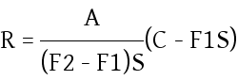 (1)工程预付款在合同累计完成金额达到签约合同价的 %时开始扣款，直至合同累计完成金额达到签约合同价的%时全部扣清。

式中 R——每次进度付款中累计扣回的金额；
A——工程预付款总金额；
S——签约合同价；
C——合同累计完成金额；
F1——开始扣款时合同累计完成金额达到签约合同价的比例；
F2——全部扣清时合同累计完成金额达到签约合同价的比例。
上述合同累计完成金额均指价格调整前未扣质量保证金的金额。
(2)工程材料预付款的扣回与还清约定为： 。
17.4 质量保证金
17.4.1 每个付款周期扣留的质量保证金为工程进度付款的 %，扣留的质量保证金总额为签约合同价的 %。
17.5 竣工(完工)结算
17.5.1 竣工(完工)付款申请单
(1)承包人应提交完工付款申请单一式 份。
17.6 最终结清
17.6.1 最终结清申请单
(1)承包人应提交最终结清申请单一式 份。
17.7 竣工财务决算
承包人应为竣工财务决算编制提供的资料： 。

竣工验收(验收)

18.1 验收工作分类
本 工 程 法 人 验 收 包 括 ： ； 政 府 验 收 包

括 ： 。 验 收 条 件 为 ： ， 验 收 程 序为 ： 。
18.2 分部工程验收
18.2.2 本工程由发包人主持的分部工程验收为 ，其余由监理人主持。
18.3 单位工程验收
18.3.4 提前投入使用的单位工程包括： 、 、 。
18.5 阶段验收
18.5.1 本合同工程阶段验收类别包括： 、 、 。
18.6 专项验收
18.6.2 本合同工程专项验收类别包括： 、 、 。
18.7 竣工验收
18.7.3 本工程 (需要／不需要)竣工验收技术鉴定(蓄水安全鉴定)。
18.8 施工期运行
18.8.1 需要在施工期运行的单位工程或工程设备为： 、 、 。
18.9 试运行
18.9.1 试运行的组织： ；费用承担： ；

缺陷责任与保修责任

19.1 缺陷责任期(工程质量保修期)的起算时间
本工程缺陷责任期(工程质量保修期)计算如下： 。

保险

20.1 工程保险
建筑工程一切险和(或)安装工程一切险投保人： 。
投保内容： ；
保险金额、保险费率和保险期限： 。
20.4 第三者责任险

20.4.2 第三者责任险保险费率： ；
第三者责任险保险金额： 。
20.5 其它保险
需要投保的其它内容： ；
保险金额、保险费率和保险期限： 。

20.6 对各项保险的一般要求
20.6.1 保险凭证
承包人提交保险凭证的期限： 。
保险条件：
；
20.6.4 保险金不足的补偿
承包人负责补偿的范围与金额： ； 发包人负责补偿的范围与金额： 。
24 争议的解决
24.1 争议的解决方式
合同当事人友好协商解决不成、不愿提请争议评审或不接受争议评审组意见的，约
定的合同争议解决方式：
。

第三节 合同附件格式

附件一：

合同协议书

( 发包人名称，以下简称“发包人 ” ) 为实 施(项目名称)，已接受 (承包人名称，以下简称“承包人”) 对(项目名
称) (标段名称)的投标，并确定其为中标人。发包人和承包人共同达成如下协议。
  - 本协议书与下列文件一起构成合同文件： (1)中标通知书；
- 投标函及投标函附录； (3)专用合同条款；
- 通用合同条款；
- 技术标准和要求(合同技术条款)； (6)图纸；
- 已标价工程量清单；

- 其它合同文件。
  - 上述文件互相补充和解释，如有不明确或不一致之处，以合同约定次序在先者为
准。
3.签约合同价：人民币(大写) 元(¥ 元)。
- 承包人项目经理： 。
- 工程质量符合 标准。
- 承包人承诺按合同约定承担工程的实施、完成及缺陷修复。
- 发包人承诺按合同约定的条件、时间和方式向承包人支付合同价款。
- 承包人承诺执行监理人开工通知，计划工期为 天。
- 本协议书一式 份，合同双方各执一份。
- 合同未尽事宜，双方另行签订补充协议。补充协议是合同的组成部分。
发包人： (盖单位章) 承包人： (盖单位章)
法定代表人或其委托代理人： (签字) 法定代表人或其委托代理人： (签字)
年 月 日 年 月 日

附件二：

履约担保

(发包人名称)：
鉴于 (发包人名称，以下简称“发包人”)已接受 (承包人名称，以下简称“承包人”)于 年 月 日递交的 (项目名称) (标段名称)的投标文件。我方愿意无条件地、不可撤销地就承包人履行与你方订立的合同，向你方提供担保。
1.担保金额人民币(大写) 元(¥ 元)。
2.担保有效期自发包人与承包人签订的合同生效之日起至发包人签发合同工程完工证书之日止。
3.在本担保有效期内，因承包人违反合同约定的义务给你方造成经济损失时，我方在收到你方以书面形式提出的在担保金额内的赔偿要求后，无条件地在 7 天内予以支付。
4.发包人和承包人按《通用合同条款》第 15 条变更合同时，我方承担本担保规定的义务不变。

担 保 人 ： ( 盖 单 位 章 ) 法定代表人或其委托代理人： (签字)
地址：
邮政编码：
电话：

传真：

年 月 日

注：委托代理人应附授权委托书。

附件三：

预付款担保函
(发包人名称)：
根据 (承包人名称，以下简称“承包人”)与 (发包人名称，
以下简称“ 发包人”) 于 年 月 日签订的 ( 项目名称) (标段名称)合同协议书，承包人按约定的金额向发包人提交一份预付款担保，即有权得
到发包人支付相等金额的预付款。我方愿意就你方提供给承包人的预付款提供担保。
1.担保金额人民币(大写) 元(¥ 元)。
2.担保有效期自预付款支付给承包人起生效，至发包人签发的进度付款证书说明预付款已完全扣清止。
3.在本担保有效期内，因承包人违反合同约定的义务而要求收回预付款时，我方在收到你方的书面通知后，无条件地在 7 天内予以支付。但本担保的担保金额，在任何时候不应超过预付款金额减去发包人按合同约定在向承包人签发的进度付款证书中已扣回的金额。
4.发包人和承包人按《通用合同条款》第 15 条变更合同时，我方承担本担保规定的义务不变。
担 保 人 ： ( 盖 单 位 章 )
法定代表人或其委托代理人： (签字)
地址：
邮政编码：
电话：
传真：
年 月 日

注：委托代理人应附授权委托书。

第五章 工程量清单

工程量清单说明

  - 工程量清单应与招标文件中的投标人须知、通用合同条款、专用合同条款、技术标准和要求(合同技术条款)、图纸等一起阅读和理解。
  - 工程量清单仅是投标人投标报价的共同基础。除另有约定外，工程量清单中的工程量是根据招标设计图纸计算的用于投标报价的估算工程量，不作为最终结算工程量。最终结算工程量是承包人实际完成并符合技术标准和要求(合同技术条款)规定，按施工图纸计算的有效工程量。
  - 工程量清单中各项目的工作内容和要求应符合相关技术标准和要求(合同技术条款)的规定。
  - 工程价款的支付遵循合同条款的约定。

投标报价说明

  - 工程量清单报价表组成
工程量清单报价表由以下表格组成：
    - 投标总价。
    - 工程项目总价表。
    - 分组分项工程量清单报价表。
    - 计日工项目报价表。
    - 工程单价汇总表。
    - 工程单价费(税)率汇总表。
    - 投标人生产电、风、水、砂石基础单价汇总表。
    - 投标人生产混凝土配合比材料费表。
    - 招标人供应材料价格汇总表(若招标人提供)。
    - 投标人自行采购主要材料预算价格汇总表。
    - 招标人提供施工机械台时(班)费汇总表(若招标人提供)。
    - 投标人自备施工机械台时(班)费汇总表。
    - 总价项目分解表。
    - 工程单价计算表。
    - 人工费单价汇总表。
  - 工程量清单报价表填写规定

    - 除招标文件另有规定外，投标人不得随意增加、删除或涂改招标文件工程量清单中的任何内容。工程量清单中列明的所有需要填写的单价和合价，投标人均应填写； 未填写的单价和合价，视为已包括在工程量清单的其它单价和合价中。
    - 工程量清单中的工程单价是完成工程量清单中一个质量合格的规定计量单位项目所需的直接工程费、间接费、企业利润和税金，并考虑到风险因素。投标人应根据规定的工程单价组成内容确定工程单价。除另有规定外，对有效工程量以外的超挖、超填工程量，施工附加量，加工、运输损耗量等，所消耗的人工、材料和机械费用，均应摊入相应有效工程量的工程单价内。
    - 投标金额(价格)均应以人民币表示。
    - 投标总价应按工程项目总价表合计金额填写。
    - 工程项目总价表中组号和工程项目名称按招标文件工程量清单中的相应内容填写，并按分组工程量清单报价表中相应项目合计金额填写。暂列金额按招标文件工程项目总价表中的相应内容填写。
    - 分组工程量清单报价表中的序号、项目名称、计量单位、工程数量，按招标文件分组工程量清单报价表的相应内容填写，并填写相应项目的单价和合价。
    - 计日工项目报价表的序号、人工、材料、机械的名称、型号规格以及计量单位， 按招标文件计日工项目清单报价表中的相应内容填写，并填写相应项目单价。
    - 辅助表格填写：
- 工程单价汇总表，按工程单价计算表中的相应内容、价格(费率)填写；
- 工程单价费(税)率汇总表，按工程单价计算表中的相应内容、费(税)率填写； (3)投标人生产电、风、水、砂石基础单价汇总表，按基础单价分析计算成果的相应
内容、价格填写，并附相应基础单价的分析计算书；
- 投标人生产混凝土配合比材料费表，按表中工程部位、混凝土强度等级(附抗渗、抗冻等级)、水泥强度等级、级配、水灰比、相应材料用量和单价填写，填写的单价必须与工程单价计算表中采用的相应混凝土材料单价一致；
- 招标人供应材料价格汇总表，按招标人供应的材料名称、型号规格、计量单位和供应价格填写，并填写经分析计算后的相应材料预算价格，填写的预算价格必须与工程单价计算表中采用的相应材料预算价格一致(若招标人提供)；
- 投标人自行采购主要材料预算价格汇总表，按表中的序号、材料名称、型号规格、计量单位和填写的预算价格，填写的预算价格必须与工程单价计算表中采用的相应材料

预算价格一致；
- 招标人提供施工机械台时(班)费汇总表，按招标人提供的机械名称、型号规格和招标人收取的台时(班)折旧费填写；投标人填写的台时(班)费用合计金额必须与工程单价计算表中相应的施工机械台时(班)费单价一致(若招标人提供)；
- 投标人自备施工机械台时(班)费汇总表，按表中的序号、机械名称、型号规格、一类费用和二类费用填写，填写的台时(班)费合计金额必须与工程单价计算表中相应的施工机械台时(班)费单价一致；
- 投标人应对工程量清单中的总价项目编制总价项目分解表，每个总价项目一份， 项目编号和名称应与工程量清单一致；
- 投标金额大于或等于投标总标价万分之五的工程项目，必须编报工程单价计算表。工程单价计算表，按表中的施工方法、序号、名称、型号规格、计量单位、数量、单价、合价填写，填写的人工、材料和机械等基础价格，必须与人工费单价汇总表、基础材料单价汇总表、主要材料预算价格汇总表及施工机械台时(班)费汇总表中的单价相一致，填写的其它直接费、现场经费、间接费、企业利润和税金等费(税)率必须与工程单价费(税)率汇总表中的费(税)率相一致；
- 人工费单价汇总表应按人工费单价计算表的内容、价格填写，并附相应的人工费单价计算表。

投标总价

(项目名称) (标段名称)

合同编号：
投标总价人民币(大写)： 元（小写）¥： 元

工程项目总价表

合同编号：(投标项目合同号)
工程名称： (项目名称) (标段名称)

分组分项工程量清单报价表
合同编号：(投标项目合同号)
工程名称： (项目名称) (标段名称) 组号： 分组名称：

序号 | 项目名称 | 金额(元) | 备注
 | 合计(A)

序号 | 项目名称 | 计量单位 | 工程数量 | 单价(元) | 合价(元) | 备注
合计(汇入工程项目总价表)
注：工程量清单的项目分组按单位工程或专项工程模式进行分组。

模式一：按单位工程分组。分组工程量清单报价表中的序号分为四段数字，其分段含意为：

□第一段——□第二段——□第三段——□第四段

第一段数字为分组号，代表单位工程序号；第二段数字为专业工程序号，与技术标准和要求(合同技术条款)的章号相一致；第三段数字为该专业工程下属的子项序号；第四段数字为第三段数字所指工程子项的下属孙项序号。
模式二：按技术标准和要求(合同技术条款)各章的专项工程进行分组。分组工程量清单报价表中的序号分为四段数字，其分段含意为：
□第一段———□第二段———□第三段———□第四段
第一段数字为分组号，代表专项工程序号，与技术标准和要求(合同技术条款)中各章的章号一致；
第二段数字为单位工程序号，同一单位工程在各分组工程量清单报价表中序号的第二段数字相同； 第三段数字为该单位工程下属的子项序号；第四段数字为第三段数字所指工程子项的下属孙项序号。
计日工项目价报表
合同编号：(投标项目合同号)
工程名称： (项目名称) (标段名称)

序号 | 名称 | 型号规格 | 计量单位 | 单价(元) | 备注
1 | 人工
2 | 材料
3 | 机械

合同编号：(投标项目合同号)

工程单价汇总表

工程名称： (项目名称) (标段名称)
序号 | 项目名称 | 计量单位 | 人  工费 | 材料费 | 机械使用费 | 其它直接费 | 现场经费 | 间接费 | 企业利润 | 税金 | 合计

一 | 建筑工  程
二 | 安装工  程

序号 | 工程类别 | 工程单价费(税)率(%) |  |  |  |  | 备注
 |  | 其它直接  费 | 现场经费 | 间接费 | 企业利润 | 税金
一 | 建筑工程
二 | 安装工程

序  号 | 名称 | 型号  规格 | 计量  单位 | 人工  费 | 材料  费 | 机械使  用费 |  |  |  | 合计 | 备注

投标人生产混凝土配合比材料费表
工程单价费(税)率汇总表
合同编号：(投标项目合同号)
工程名称： (项目名称) (标段名称)
投标人生产电、风、水、砂石基础单价汇总表
合同编号：(投标项目合同号)
工程名称： (项目名称) (标段名称)
合同编号：(投标项目合同号)
工程名称： (项目名称) (标段名称)

序号 | 工程部  位 | 混凝土强度等  级 | 水泥强度等级 | 级配 | 水灰比 | 预算材料量(kg/m3) |  |  |  |  |  | 单价  (元  /m3) | 备注
 |  |  |  |  |  | 水泥 | 砂 | 石

序号 | 材料名称 | 型号规格 | 计量单位 | 供应价格(元) | 预算价格(元)

合同编号：(投标项目合同号)
招标人供应材料价格汇总表
合同编号：(投标项目合同号)
工程名称： (项目名称) (标段名称)
投标人自行采购主要材料预算价格汇总表
工程名称： (项目名称) (标段名称)
序号 | 材料名称 | 型号规格 | 计量单位 | 预算价格(元) | 备注

招标人提供施工机械台时(班)费用汇总表
合同编号：(投标项目合同号)
工程名称： (项目名称) (标段名称)
单位：元/台时(班)
投标人自备施工机械台时(班)费汇总表
合同编号：(投标项目合同号)
工程名称： (项目名称) (标段名称)
单位：元/台时(班)

序号 | 机械名  称 | 型号规  格 | 招标人收取的折旧费 | 投标人应计算的费用 |  |  |  |  |  |  |  |  | 合计
 |  |  |  | 维修费 | 安拆费 | 人工 | 柴油 | 电 |  |  |  | 小计

序号 | 机械名  称 | 型号规格 | 一类费用 |  |  |  | 二类费用 |  |  |  |  |  |  | 合计
 |  |  | 折旧  费 | 维修  费 | 安拆  费 | 小计 | 人工 | 柴油 | 电 |  |  |  | 小计

合同编号：(投标项目合同号)

总价项目分解表

工程名称： (项目名称) (标段名称)
工程单价计算表
单 价 编 号 ： 定 额 单 位 ：
人工费单价汇总表
合同编号：(投标项目合同号)
工程名称： (项目名称) (标段名称)
序号 | 项目名称 | 计量单位 | 工程数量 | 单价(元) | 合价(元) | 说明

施工方法：
序号 | 名称 | 型号规格 | 计量单位 | 数量 | 单价(元) | 合价(元)
1 | 直接工程费
1.1 | 人工费
1.2 | 材料费
1.3 | 机械使用费
1.4 | 其它直接费
1.5 | 现场经费
2 | 间接费
3 | 企业利润
4 | 税金
 | 合计

序号 | 工种 | 单位 | 单价(元) | 备注

投标总价

(项目名称) (标段名称)

合同编号：
投标总价人民币(大写)： 元（小写）¥： 元

工程项目总价表

合同编号：(投标项目合同号)
工程名称： (项目名称) (标段名称)

分组分项工程量清单报价表
合同编号：(投标项目合同号)
工程名称： (项目名称) (标段名称) 组号： 分组名称：

序号 | 项目名称 | 金额(元) | 备注
 | 合计(A)

序号 | 项目名称 | 计量单位 | 工程数量 | 单价(元) | 合价(元) | 备注
合计(汇入工程项目总价表)
注：工程量清单的项目分组按单位工程或专项工程模式进行分组。

模式一：按单位工程分组。分组工程量清单报价表中的序号分为四段数字，其分段含意为：

□第一段——□第二段——□第三段——□第四段

第一段数字为分组号，代表单位工程序号；第二段数字为专业工程序号，与技术标准和要求(合同技术条款)的章号相一致；第三段数字为该专业工程下属的子项序号；第四段数字为第三段数字所指工程子项的下属孙项序号。
模式二：按技术标准和要求(合同技术条款)各章的专项工程进行分组。分组工程量清单报价表中
的序号分为四段数字，其分段含意为：

□第一段———□第二段———□第三段———□第四段

第一段数字为分组号，代表专项工程序号，与技术标准和要求(合同技术条款)中各章的章号一致； 第二段数字为单位工程序号，同一单位工程在各分组工程量清单报价表中序号的第二段数字相同；
第三段数字为该单位工程下属的子项序号；第四段数字为第三段数字所指工程子项的下属孙项序号。
计日工项目价报表
合同编号：(投标项目合同号)
工程名称： (项目名称) (标段名称)

序号 |  | 名称 | 型号规格 | 计量单位 | 单价(元) | 备注
1 |  | 人工
2 |  | 材料
 | 3 | 机械

合同编号：(投标项目合同号)
工程名称： (项目名称) (标段名称)

工程单价汇总表

序号 | 项目名称 | 计量单位 | 人工费 | 材料费 | 机械使用费 | 其它直接费 | 现场经费 |  | 间接费 |  | 企业利润 | 税金 | 合计
一 | 建筑工程
二 | 安装工程

合同编号：(投标项目合同号)

工程单价费(税)率汇总表


工程名称： (项目名称) (标段名称)
序号 | 工程类别 | 工程单价费(税)率(%) |  |  |  |  |  |  | 备注
 |  | 其它直接费 |  | 现场经费 |  | 间接费 | 企业利润 | 税金
一 | 建筑工程
二 | 安装工程

合同编号：(投标项目合同号)

投标人生产电、风、水、砂石基础单价汇总表

工程名称： (项目名称) (标段名称)
序号 | 名称 | 型号规格 | 计量单位 | 人工费 | 材料费 | 机械使用费 |  |  |  | 合计 | 备注

合同编号：(投标项目合同号)

投标人生产混凝土配合比材料费表

工程名称： (项目名称) (标段名称)
序号 | 工程  部位 | 混凝土强  度等级 | 水泥强  度等级 | 级配 | 水灰比 | 预算材料量(kg/m3) |  |  |  |  |  | 单价(元  /m3) | 备注
 |  |  |  |  |  | 水泥 | 砂 | 石

招标人供应材料价格汇总表
合同编号：(投标项目合同号)
工程名称： (项目名称) (标段名称)

投标人自行采购主要材料预算价格汇总表
合同编号：(投标项目合同号)
工程名称： (项目名称) (标段名称)
序号 | 材料名称 | 型号规格 | 计量单位 | 供应价格(元) | 预算价格(元)

序号 | 材料名称 | 型号规格 | 计量单位 | 预算价格(元) | 备注

招标人提供施工机械台时(班)费用汇总表
合同编号：(投标项目合同号)
工程名称： (项目名称) (标段名称)
单位：元/台时(班)

投标人自备施工机械台时(班)费汇总表
合同编号：(投标项目合同号)
工程名称： (项目名称) (标段名称)
单位：元/台时(班)
序号 | 机械名  称 | 型号规  格 | 招标人收取的折旧费 | 投标人应计算的费用 |  |  |  |  |  |  |  |  | 合计
 |  |  |  | 维修  费 | 安拆  费 | 人工 | 柴油 | 电 |  |  |  | 小计

序号 | 机械名  称 | 型号规格 | 一类费用 |  |  |  |  |  |  |  | 二类费用 |  |  |  |  |  |  | 合计
 |  |  | 折旧  费 | 维 |  |  |  | 安 |  | 小计 | 人工 | 柴油 | 电 |  |  |  | 小计
 |  |  |  |  | 修 |  |  | 拆
 |  |  |  |  | 费 |  |  | 费

合同编号：(投标项目合同号)

总价项目分解表

工程名称： (项目名称) (标段名称)
工程单价计算表
单 价 编 号 ： 定 额 单 位 ：
人工费单价汇总表
合同编号：(投标项目合同号)
工程名称： (项目名称) (标段名称)
序号 | 项目名称 | 计量单位 | 工程数量 | 单价(元) | 合价(元) | 说明

施工方法：
序号 | 名称 |  |  | 型号规格 | 计量单位 | 数量 | 单价(元) | 合价(元)
1 | 直接工程  费
1.1 | 人工费
1.2 | 材料费
1.3 | 机械使用  费
1.4 | 其它直接  费
1.5 | 现场经费
2 | 间接费
3 | 企业利润
4 | 税金
 |  | 合计

序号 | 工种 | 单位 | 单价(元) | 备注

148

第二卷

第六章 图纸(招标图纸)

1 招标图纸组成
附入招标文件中的图纸应包括以下各项图纸(不限于)：
沙等的水文图表；
料的物理力学试验成果；
2 招标图纸编绘
平面地质填图、地质剖面和平切面图，以及各永久工程建筑物基础与天然建筑材
(2)本工程水库和各项工程建筑物(包括天然建筑材料场地)的平面地质总图、
(1)本工程流域水系有关测站的洪峰、洪量，以及工程场址的水位、流量、泥

(3)工程枢纽建筑物布置总图、各项工程建筑物总布置图、体形图、结构布置
详图、开挖和支护图、基础处理及灌浆与排水详图、边坡处理图、各项工程建筑
物的典型钢筋配置图、压力输水管道和其它钢结构的制造安装图、工程建筑物细
部的典型大样图，以及各项工程建筑物的安全监测详图等；
(4)本工程机电设备和金属结构的布置及制造安装总图、消防、采暖通风、火
灾报警，以及计算机控制等的布置和系统安装图等；
(5)工程枢纽建筑物施工组织设计所需的工程位置和对外交通图、施工场地范
围图(包括土料场、砂石料场、存渣场和弃渣场)等；
(6)施工总布置图，以及各项施工临时辅助设施布置图等；
(7)施工导流工程方案布置图、导流工程建筑物施工布置图、施工期通航方案
布置图；
(8)施工控制性进度表，以及发包人建议的施工总进度网络图。

2.1 图纸的幅面及图框尺寸，应符合《水利水电工程制图标准基础制图》
(SL73.1-1995)等有关规定的要求。招标文件附图的幅面，推荐采用 A3。
2.2 图纸的幅面及图框尺寸见表 1 和图 1。
2.3 图纸的加长应遵守《水利水电工程制图标准基础制图》(SL73.1-1995)的规

149

定。
2.4 标题栏
标题栏设在图纸右下角，其格式和尺寸应遵守《水利水电工程制图标准基础制图》(SL73.1-1995)的规定。

幅面及图框尺寸(表 1)

幅面代号 | A0 | A1 | A2 | A3 | A4
B×L(mm) | 841×1189 | 594×841 | 420×594 | 297×420 | 210×297
c(mm) | 10 |  |  | 5
a(mm) | 25

150

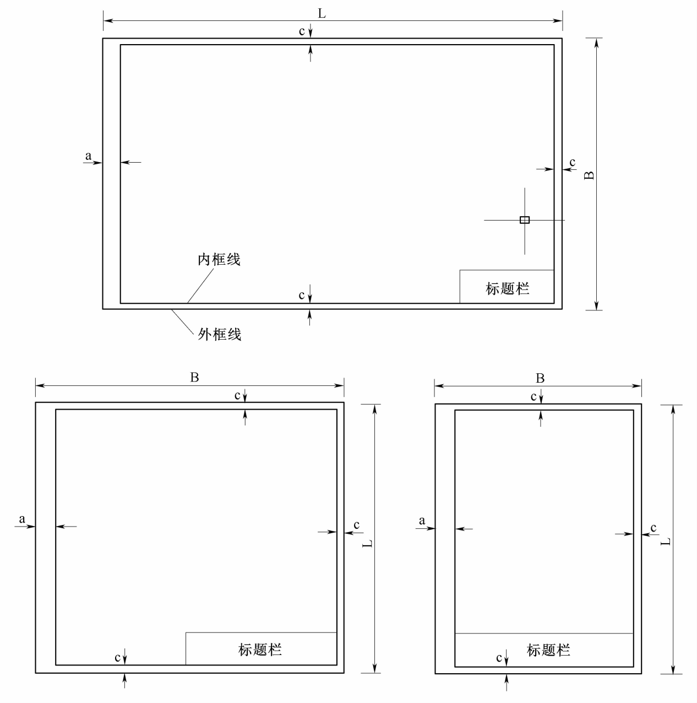图 1 图框

3 招标图纸目录

序号 | 图名 | 图号 | 版本 | 出图日期 | 备注
注：招标图纸另册。

151

第三卷

第七章 技术标准和要求(合同技术条款)
引用《水利水电工程标准施工招标文件》(技术标准和要求)(合同技术

条款)(2009 年版)

152

第四卷

第八章 投标文件格式
目
录
一、封面

二、投标函及投标函附录三、法定代表人身份证明四、授权委托书
五、联合体协议书六、投标保证金
七、已标价工程量清单八、施工组织设计
九、项目管理机构
十、拟分包项目情况表十一、资格审查资料 十二、其他材料

153

一、封面

(项目名称) (标段名称)

项目编号：
投标文件
投标人： （单位盖章）
年 月 日

154

二、投标函及投标函附录

投标函及投标函附录

(一)投标函
(招标人名称)：
1.我方已仔细研究了 (项目名称) (标段名称)招标文件的
全部内容，愿意以人民币(大写) 元(¥ 元)的投标总报价，工期日历天，按合同约定实施和完成承包工程，修补工程中的任何缺陷，工程质量达
到 。
2.我方承诺在投标有效期内不补充、修改、替代或者撤回本投标文件。
3.随同本投标函递交投标保证金一份，金额为人民币(大写) 元(¥ 元 ) 。
4.如我方中标：
(1)我方承诺在收到中标通知书后，在中标通知书规定的期限内与你方签订合同；
(2)随同本投标函递交的投标函附录属于合同文件的组成部分；
(3)我方承诺按照招标文件规定向你方递交履约担保；
(4)我方承诺在合同约定的期限内完成并移交全部合同工程。
5.我方在此声明，所递交的投标文件及有关资料内容完整、真实和准确，且不存在第 2 章投标人须知第 1.4.3 款规定的任何一种情形。
6.其它补充说明。
投标人： (盖单位章)
法定代表人： (签字)

地址：
网址：
电话：
传真：
邮政编码：
155

年 月 日

(二)投标函附录

序号 | 条款名称 | 合同条款号 | 约定内容 | 备注
1 | 项目经理 | 1.1.2.4 | 姓名：
2 | 工期 | 1.1.4.3 | 天数： 日历天
3 | 缺陷责任期(工程质量保  修期) | 1.1.4.5
4 | 分包 | 4.3
…… | …… | …… | ……
…… | …… | …… | ……

156

三、法定代表人身份证明

法定代表人身份证明

投标人名称：
单位性质： 地 址 ： 成 立 时 间 ： 年 月 日经营期限：
姓名： 性别： 年龄： 身份证号码： 职 务 ： 系 ( 投 标 人 名 称 ) 的 法 定 代 表 人 。

特此证明。

投 标 人 ： ( 盖 单 位 章 )

年 月 日

157

四、授权委托书

授权委托书

本人 （姓名）系 （投标人名称）的法定代表人，
现委托 （姓名）为我方代理人。代理人根据授权，以我方名义签署、澄清、说明、补正、递交、撤回、修改 (项目名称) (标段名称)投标文件、签订合同和处理有关事宜，其法律后果由我方承担。
委托期限： 。代理人无转委托权。

附：法定代表人身份证复印件及委托代理人身份证复印件

注：本授权委托书需由投标人加盖单位公章并由其法定代表人签字。

投 标 人： （盖单位章）

法定代表人： （签字）

身份证号码：

年 月 日

158

159

五、联合体协议书

联合体协议书

(所有成员单位名称)自愿组成 (联合体名称)，共同参加 (项目名称) (标段名称)投标。现就联合体投标事宜订立如下协议。
1.(某成员单位名称)为 (联合体名称)牵头人。
2.联合体牵头人合法代表联合体各成员负责本标段施工招标投标文件递交和合同谈判活动，并代表联合体提交和接受相关的资料、信息及指示，处理与之有关的一切事务，并负责合同实施阶段的主办、组织和协调工作。
3.联合体将严格按照招标文件的各项要求，编制投标文件，履行合同，并对外承担连带责任。
4.联合体内部各成员单位的职责分工如下： 。
5.本协议书自签署之日起生效，合同履行完毕后自动失效。
6.本协议书一式 份，联合体成员和招标人各执一份。

牵 头 人 名 称 ： ( 盖 单 位 章 )

法定代表人或其委托代理人： (签字)
成 员 单 位 一 名 称 ： ( 盖 单 位 章 )
法定代表人或其委托代理人： (签字)
成 员 单 位 二 名 称 ： ( 盖 单 位 章 )
法定代表人或其委托代理人： (签字)
……
年 月 日

注：本协议书由委托代理人签字时，应附法定代表人签字的授权委托书。

160

六、投标保证金

投标保证金

(招标人名称)：
鉴 于 ( 投 标 人 名 称 ， 以 下 称 “ 投 标 人 ”) 已 于 年 月 日 参 加 ( 项 目 名 称 ) ( 标 段 名 称 ) 的 投 标 ， (担保人名称，以下简称“我方”)无条件地、不可撤销地保证：投标人在规定的
投标文件有效期内补充、修改、替代或撤回其投标文件的，或者投标人在收到中标通知书后无正当理由拒签合同或拒交规定履约担保的，我方承担保证责任。收
到你方书面通知后，在 7 日内无条件向你方支付人民币(大写) 元(¥元)。
本担保在投标有效期内保持有效。要求我方承担保证责任的书面通知应在投标有效期内送达我方。

担 保 人 ： ( 盖 单 位 章 )
法定代表人或其委托代理人： (签字)
地址：
邮政编码：

电话：
年 月 日

注 1：投标保证金采取汇票、电汇、支票的，附上述票据的复印件；采取担保的，应采用上述格式。
注 2：委托代理人应附授权委托书。

161

七、已标价工程量清单

162

八、施工组织设计

163

九、项目管理机构

项目管理机构表
(一)项目管理机构组成表

职务 | 姓名 | 职称 | 执业或职业资格证明 |  |  |  |  | 备注
 |  |  | 证书名称 | 级别 | 证号 | 专业 | 社会保险

164

(二)主要人员简历表

注：主要人员指项目经理、技术负责人、安全管理人员(专职安全生产管理人员)、质量管理人员、财务负责人及其它主要人员。

姓名 |  | 年龄 |  | 学历
执业资格 |  |  |  | 安全生产考核  合格证书
职称 |  | 职务 |  | 拟在本合同任  职
毕业学校 | 年毕业于 学校 专业
主要施工管理经历
时间 | 参加过的类似项目 |  |  | 担任职务 | 发包人及联  系电话

165

十、拟分包项目情况表

拟分包项目情况表

分包人名称 |  | 地址
法定代表人 |  | 电话
统一社会信用代码证  号码 |  | 资质等级
拟分包的工程项目 | 主要内容 | 预计造价(万元) | 已经做过的类似项  目

166

十一、资格审查资料

资格审查资料

(一)投标人基本情况表

投标人名称
注册地址 |  |  |  |  | 邮政编码
联系方式 |  | 联系人 |  |  | 电话
 |  | 传真 |  |  | 网址
组织结构
法定代表人 | 姓名 |  | 技术职称 |  |  | 电话
技术负责人 | 姓名 |  | 技术职称 |  |  | 电话
成立时间 |  |  | 员工总人数
企业资质等级 |  |  | 其中 | 项目经理
统一社会信用代码  证号 |  |  |  | 高级职称人员
注册资金 |  |  |  | 中级职称人员
开户银行 |  |  |  | 初级职称人员
账号 |  |  |  | 技工
经营范围
备注
注：后附：统一社会信用代码证号及其年检合格的证明材料、资质证书副本、安全生产许可证、机构代码证、税务登记证、业绩考核手册、青海省水利厅登记
备案核准证、体系认证，信誉、获奖情况。

167

(二)近 3 年财务状况

1.财务状况表
(近 3 年指 年 月至 年 月)

财务状况表
注：附经审核的财务报表
2.拟投入本项目的流动资金函
拟投入本项目的流动资金函(格式)
(招标人名称)：
我方拟投入 (项目名称) (标段名称)的流动资金 万元，

名称 | 单位 | 年 | 年 | 年
一、注册资金
二、净资产
三、总资产
四、固定资产
五、流动资产
六、流动负债
七、负债合计
八、营业收入
九、净利润

资金来源于 ，资金来源证明文件附后。
投 标 人 ： ( 盖 单 位 章 )
年 月 日
附：资金来源填写银行存款、银行信贷或其它形式。

168

(三)近 5 年完成的类似项目情况表
(近 5 年指 年 月至 年 月)
注：相关材料复印件附后。

合同名称
合同项目所在地
发包人名称
发包人地址
发包人电话
签约合同价
开工日期
完工日期
承担的工作
工程质量
项目经理
技术负责人
监理人和总监理工程

师以及电话
合同项目描述
备注 | 合同项目描述内容至少包括项目概况、本合同在项目中的地位  (部位、合同价格所占比例)和合同工程完工验收鉴定书有关验收结论

169

(四)正在施工的和新承接的项目情况表
注：相关材料复印件附后。

合同名称
合同项目所在地
发包人名称
发包人地址
发包人电话
签约合同价
开工日期
计划完工日期
承担的工作
工程质量
项目经理
技术负责人
监理人和总监理工程

师以及电话
项目描述
备注 | 合同所属项目描述内容至少包括项目概况、本合同在项目中的  地位(部位、合同价格所占比例)

170

(五)近 3 年发生的诉讼及仲裁情况表
(近 3 年指 年 月至 年 月)
注：相关材料复印件附后。

序号 | 诉讼或仲裁事项 | 诉讼或仲裁中的地位 | 缘由 | 结果 | 备注
一 | 诉讼事项
二 | 仲裁事项

171

(六)资格审查自审表

序号 | 审查因素 | 审查标准 | 审查结果 | 备注
 | 统一社会信用代码证
 | 安全生产许可证
 | 资质证书及等级
 | 财务状况
 | 类似项目业绩
 | 信誉
 | 项目经理资格
 | 联合体协议书
企业主要负责人安全生产考核合

格证书
 | 技术负责人资格
委托代理人、安全管理人员(专职安全生产管理人员)、质量管理人
员、财务负责人
 | ……

172

